

АДМИНИСТРАЦИЯ ПОЧЕПСКОГО РАЙОНА
БРЯНСКОЙ ОБЛАСТИ
Периодическое печатное средство массовой информации

ИНФОРМАЦИОННЫЙ
БЮЛЛЕТЕНЬ

9/2022

ПОЧЕП, 2022

Экземпляр №1

Информационный бюллетень №9
Учредитель - Почепский районный Совет народных депутатов
Главный редактор - Каплун Нина Дмитриевна
Тираж - 5 экземпляров
Распространяется бесплатно.
Место нахождения редакции, адрес издателя и распространителя:
243400, Брянская область, г. Почеп, площадь Октябрьская, д.3а

российская федерация
БРЯНСКАЯ ОБЛАСТЬ
АДМИНИСТРАЦИЯ ПОЧЕПСКОГО РАЙОНА
ПОСТАНОВЛЕНИЕ

От 05.09.2022 № 1305
г. Почеп
О введении особого противопожарного режима на территории Почепского района
В связи с повышением пожарной опасности на территории Почепского района, в целях недопущения возникновения чрезвычайных ситуаций, вызванных природными и техногенными пожарами, обеспечения пожарной безопасности в населенных пунктах и на объектах экономики, в соответствии с Федеральным законом от 21 декабря 1994 года № 69-ФЗ «О пожарной безопасности», Законом Брянской области от 13.12.2005 года № 89-3 «О пожарной безопасности»,
ПОСТАНОВЛЯЮ:
- Ввести с 09.00 05.09.2022 года до особого распоряжения на территории Почепского района, за исключением лесов на землях лесного фонда, особый противопожарный режим.
- На период действия особого противопожарного режима на территории Почепского района:
  - Запретить выжигание сухой травянистой растительности, стерни, соломы, хвороста, порубочных остатков и разведение костров, использование открытого огня и проведения пожароопасных работ на территориях населенных пунктов, землях сельскохозяйственного назначения, а также на земельных участках, примыкающих к лесам.
  - Запретить использование мангалов и иных приспособлений для тепловой обработки пищи с помощью открытого огня (за исключением мангалов и иных приспособлений, находящихся и эксплуатирующихся на территориях объектов общественного питания).
  - Обеспечить готовность к работе резервных источников питания на объектах социальной сферы и жизнеобеспечения населения.
  - Организовать ежедневное патрулирование населенных пунктов, земельных участков, примыкающих к лесам и мест массового отдыха граждан с привлечением сотрудников полиции, членов добровольных пожарных формирований, старших населенных пунктов, с целью контроля за соблюдением гражданами запрета на сжигание сухой травянистой растительности и мусора.
  - Организовать незамедлительное реагирование оперативных групп на обнаружение термических точек, загораний, ландшафтных и природных пожаров.
  - Провести необходимые превентивные мероприятия по предупреждению чрезвычайных ситуаций, связанных с пожарами в рамках полномочий, установленных законодательством Российской Федерации обеспечив:
очистку территорий общего пользования района от свалок мусора и сухой травянистой растительности;
контроль за выполнением правообладателями земельных участков, расположенных в границах населенных пунктов, по своевременной уборке мусора и покосу травянистой растительности;
исправное состояние дорог, проездов к зданиям, сооружениям и строениям, открытым складам, источникам наружного противопожарного водоснабжения; *
работу. по поддержанию готовности добровольных пожарных команд, организовав их дежурство, укомплектованность пожарной техники; наличие и готовность звуковой сигнализации для оповещения людей при пожаре;
противопожарное обустройство населенных пунктов, в первую очередь подверженных угрозе распространения лесных и других ландшафтных (природных) пожаров;
доведения до граждан, учреждений и организаций всех форм собственности, необходимых мер пожарной безопасности и действий в случае возникновения пожара;
- Настоящее постановление опубликовать на сайте администрации Почепского района Брянской области.
- Контроль за исполнением настоящего постановления оставляю за собой

Глава администрации А.В. Москвичев

Российская Федерация
АДМИНИСТРАЦИЯ ПОЧЕПСКОГО РАЙОНА
БРЯНСКОЙ ОБЛАСТИ
ПОСТАНОВЛЕНИЕ
От 05.09.2022№ 1315
г. Почеп
О внесении изменений в реестр запланированных мест (площадок) накопления твердых коммунальных отходов, расположенных на территории Почепского городского поселения Почепского муниципального района Брянской области, утвержденный постановлением администрации Почепского района № 428 от 19 марта 2019 года в редакции постановлений № 586 от 21 мая 2021 года.
В соответствии с Федеральным законом от 06.10.2003 №131-Ф3 «Об общих принципах организации местного самоуправления в Российской Федерации», пунктом 4 статьи 13.4 Федерального закона от 24.06.1998 № 89- ФЗ «Об отходах производства и потребления», постановлением Правительства РФ от 31.08.2018 № 1039 «Об утверждении Правил обустройства мест (площадок) накопления твердых коммунальных отходов и ведения их реестра», Уставом Почепского городского поселения Почепского муниципального района Брянской области, администрация Почепского района
ПОСТАНОВЛЯЕТ:
- Внести в реестр запланированных мест (площадок) накопления твердых коммунальных отходов, расположенных на территории Почепского городского поселения Почепского муниципального района Брянской области, утвержденный постановлением администрации Почепского района №428 от 19 марта 2019 года в редакции №586 от 21 мая 2021 года, об утверждении реестра запланированных мест (площадок) накопления твердых коммунальных отходов на территории муниципального образования «город Почеп» контейнерную площадку согласно приложению №1 к данному постановлению.
- Настоящее постановление вступает в силу с момента его подписания.
Настоящее постановление опубликовать в порядке, установленном Уставом Почепского муниципального района.
- Контроль за исполнением настоящего постановления возложить на заместителя главы администрации Почепского района Чабусова А.А.
Глава администрации А.В. Москвичев

Приложение №1 к постановлению Администрации Почепского района от
1. Включить в реестр запланированных мест (площадок) накопления твердых коммунальных отходов, расположенных на территории Почепского муниципального района Брянской области пункт 333 следующего содержания:
333 | Почепский район | Почепское городе кое поселение | г. Почеп, ул.  Первомайская д.4 | Координаты 52.92697 9; 33.45620 8 | Тарный 1/1.0 | С крышкой | 1 раз в З месяца | Панченко Н.Д. 4506 05766 3 выдан 10.06. 2003

РОССИЙСКАЯ ФЕДЕРАЦИЯ
БРЯНСКАЯ ОБЛАСТЬ
АДМИНИСТРАЦИЯ ПОЧЕПСКОГО РАЙОНА
ПОСТАНОВЛЕНИЕ
От 05.09.2022 №1316
г. Почеп
«О временном ограничении парковки и движения транспортных средств вблизи мест проведения массовых мероприятий Единого дня голосования на территории Почепского района»
В связи с подготовкой и проведением массовых мероприятий, праздничных мероприятий, в соответствии с Федеральным законом от 06.10.2003 г. № 131 - ФЗ «Об общих принципах организации местного самоуправления в Российской Федерации», Федеральным законом от 10.12.1995 г. № 196 - ФЗ «О безопасности дорожного движения», Федеральным законом от 08.11.2007 г. № 257 - ФЗ «Об автомобильных дорогах и о дорожной деятельности в Российской Федерации» на основании Постановления Правительства Брянской области от 9 декабря 2013 года № 696-п «Об утверждении Порядка осуществления временных ограничений или прекращения движения транспортных средств по автомобильным дорогам регионального или межмуниципального, местного значения на территории Брянской области», администрация Почепского района
ПОСТАНОВЛЯЕТ:
- В целях антитеррористической защищенности, обеспечения правопорядка и безопасности дорожного движения, 11.09.2022 ввести временное ограничение на парковку и движение транспортных средств вблизи мест проведения массовых мероприятий Единого дня голосования:
- г. Почеп, ул. Стародубская, 82, тел. 3-08-55
- Почепский район, п. Речица, ул. 70 лет Октября, д.9, тел. 3-35-01
- Почепский район, с. Милечь, ул. Центральная, Д.58-Г, тел. 5-27-31
- Исключить парковку личного автотранспорта на территории, прилегающей ближе 200 метров к местам проведения мероприятий Единого дня голосования с начала и до окончания мероприятий ограничить движение на территории, прилегающей ближе 200 метров к местам проведения мероприятий путем выставления временных дорожных знаков.
Рекомендовать установить в местах проведения массовых мероприятий временные дорожные знаки 3.27 «Остановка запрещена», (согласно отдельной схемы расстановки дорожных знаков).
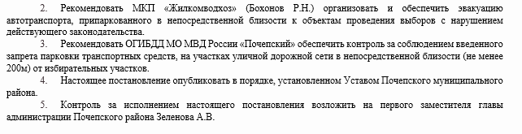
Глава администрации А.В. Москвичев

Российская Федерация
АДМИНИСТРАЦИЯ ПОЧЕПСКОГО РАЙОНА
БРЯНСКОЙ ОБЛАСТИ
ПОСТАНОВЛЕНИЕ
От 07.09.2022 №1319
г. Почеп
О проведении противопожарной пропаганды на территории Почепского муниципального района
В соответствии с Федеральными законами от 06 10.2003 №131-Ф3 «Об общих принципах организации местного самоуправления в Российской Федерации», от 21 декабря 1994 года № 69-ФЗ «О пожарной безопасности», администрация Почепского района
ПОСТАНОВЛЯЕТ:
I Противопожарную пропаганду осуществлять посредством:
а) средств массовой информации;
б) издания и распространения специальной литературы и рекламной продукции;
в) проведения тематических выставок, смотров, конференций;
г) использования других не запрещенных законодательством Российской Федерации форм информирования населения.
- Утвердить Положение об организации противопожарной пропаганды в границах Почепского муниципального района согласно приложению №1 к настоящему постановлению
- Утвердить План мероприятий по активизации противопожарной пропаганды в границах Почепского муниципального района согласно приложению №2 к настоящему постановлению.
- Утвердить состав профилактической группы по проведению противопожарной пропаганды в границах Почепского муниципального района согласно приложению №3 к настоящему постановлению.
- Настоящее постановление опубликовать в порядке установленном Уставом Почепского муниципального района.
- Контроль за исполнением настоящего постановления ославляю за собой.

Глава администрации А.В. Москвичев

Российской Федерации
АДМИНИСТРАЦИЯ ПОЧЕПСКОГО РАЙОНА
БРЯНСКОЙ ОБЛАСТИ
ПОСТАНОВЛЕНИЕ
От 07.09. 2022 № 1320
г. Почеп
О мерах по созданию, сохранению и рациональному использованию защитных сооружений и иных объектов гражданской обороны на территории Почепского муниципального района Брянской области
В соответствии с Федеральным законом Российской Федерации от 12 февраля 1998 года №28-ФЗ «О гражданской обороне», постановлением Правительства Российской Федерации от 29 ноября 1999 года №1309 «О порядке создания убежищ и иных объектов гражданской обороны», приказами МЧС России от 15 декабря 2002 года №583 «Об утверждении и введении в действие Правил эксплуатации защитных сооружений гражданской обороны», от 21 июля 2005 года №575 «Об утверждении Порядка содержания и использования защитных сооружений гражданской обороны в мирное время», сводом правил СП 88.13330.2014 «СНиП Illi-77 Защитные сооружения гражданской обороны», утвержденных приказом Министерства строительства и жилищно-коммунального хозяйства Российской Федерации от 18 февраля 2014 года №59/пр, сводом правил СП 165 1325800.2014 «Инженерно-технические мероприятия по гражданской обороне», утвержденных приказом Министерства строительства и жилищно-коммунального хозяйства Российской Федерации от 12 ноября 2014 года №705/пр, сводом правил СП 94.13330.2016 «Приспособление объектов коммунально-бытового назначения для санитарной обработки людей, специальной обработки одежды и подвижного состава автотранспорта», утвержденных приказом Министерства строительства и жилищно-коммунального хозяйства Российской Федерации от 09 сентября 2016 года №625/пр, постановлением Правительства Брянской области от 25 марта 2016 года № 161-п «О мерах по созданию, сохранению и рациональному использованию защитных сооружений и иных объектов гражданской обороны на территории Брянской области» и в целях создания и поддержания в состоянии постоянной готовности к использованию защитных сооружений и иных объектов гражданской обороны на территории Почепского муниципального района Брянской области, администрация Почепского района ПОСТАНОВЛЯЕТ:
Рекомендовать руководителям организаций, имеющим на ответственном хранении и в безвозмездном пользовании защитные сооружения и иные объекты гражданской обороны, принять меры по:
- сохранению и рациональному использованию защитных сооружений и поддержанию их в готовности к приему укрываемых в соответствии с рекомендациями, установленными постановлением Правительства Брянской области от 25 марта 2016 года № 161-п «О мерах по созданию, сохранению и рациональному использованию защитных сооружений и иных объектов гражданской обороны на территории Брянской области» (далее Рекомендации) и законодательством Российской Федерации;
- недопущению приватизации защитных сооружений, выявлению объектов и имущества гражданской обороны, которые были приватизированы с нарушением требований Постановления Правительства Российской’Федерации от 23 апреля 1994 года № 359 «Об утверждении Положения о порядке использования объектов и имущества гражданской обороны приватизированными предприятиями, учреждениями и организациями», и закреплению таких объектов и имущества в федеральной собственности;
- ежегодному планированию в расходной части соответствующих бюджетов денежных средств на выполнение мероприятий по поддержанию в состоянии постоянной готовности к использованию защитных сооружений;
- оформлению паспортов на защитные сооружения, не имеющие указанной документации, в соответствии с требованиями пункта 2.2 Приказа МЧС России от 15 декабря 2002 года № 583 «Об утверждении и введении в действие Правил эксплуатации защитных сооружений гражданской обороны».
- Руководителям органов местного самоуправления, а также должностным лицам, уполномоченным на решение задач в области гражданской обороны и защиты населения и территории от чрезвычайных ситуаций природного и техногенного характера, принять меры по:
- созданию, сохранению, рациональному использованию защитных сооружений и иных объектов*гражданской обороны и поддержанию их в готовности к приему укрываемых в соответствии с Рекомендациями и законодательством Российской Федерации;
- недопущению приватизации защитных сооружений, выявлению объектов и имущества гражданской обороны, которые были приватизированы с нарушением требований Постановления Правительства Российской Федерации от 23 апреля 1994 года № 359 «Об утверждении Положения о порядке использования объектов и имущества гражданской обороны приватизированными предприятиями, учреждениями и организациями», и закреплению таких объектов и имущества в федеральной собственности;
- ежегодному планированию в расходной части бюджета муниципального образования денежных средств на выполнение мероприятий по поддержанию в состоянии постоянной готовности к использованию защитных сооружений и иных объектов гражданской обороны, находящихся в собственности (в ведении) муниципального образования;
составлению один раз в три года перспективных планов проведения оценок технического состояния защитных сооружений и иных объектов гражданской обороны и предоставлению их в Главное управление МЧС России по Брянской

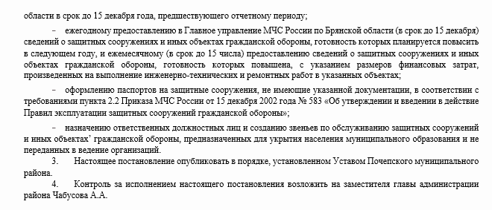

Глава администрации А.В. Москвичев

Российская Федерация
АДМИНИСТРАЦИЯ ПОЧЕПСКОГО РАЙОНА
БРЯНСКОЙ ОБЛАСТИ
ПОСТАНОВЛЕНИЕ
От 07.09.2022 №1321
г. Почеп
Об организации пожарно-профилактической работы в жилом секторе и на объектах с массовым пребыванием людей на территории Почепского муниципального района
В соответствии с Федеральными законами от .06.10.2003 №131-Ф3 «Об общих принципах организации местного самоуправления в Российской Федерации», от 21 декабря 1994 года №69-ФЗ «О пожарной безопасности», администрация Почепского района
ПОСТАНОВЛЯЕТ:
- Утвердить Положение об организации пожарно-профилактической работы в жилом секторе и на объектах с массовым пребыванием людей на территории Почепского муниципального района согласно приложению №1 к настоящему постановлению.
- Утвердить План пожарно-профилактической работы в жилом секторе и на объектах с массовым пребыванием людей на территории Почепского муниципального района согласно приложению №2 к настоящему постановлению.
- Утвердить состав профилактической группы по проведению пожарнопрофилактической работы в жилом секторе и на объектах с массовым пребыванием людей на территории Почепского муниципального района согласно приложению №3 к настоящему постановлению.
- Настоящее постановление опубликовать в порядке, установленном Уставом Почепского муниципального района.
- Контроль за исполнением настоящего постановления оставляю за собой.
Глава администрации А.В. Москвичев

Российская Федерация
АДМИНИСТРАЦИИ ПОЧЕПСКОГО РАЙОНА
БРЯНСКОЙ ОБЛАСТИ
ПОСТАНОВЛЕНИЕ
от 07.09.2022 №1322
г. Почеп
Об утверждении административного регламента предоставления муниципальной услуги по регистрации аттестованных нештатных аварийно-спасательных формирований на территории Почепского муниципального района Брянской области
В соответствии с пунктом 2 статьи 10 Федерального закона от 22 августа 1995 года № 151-ФЗ «Об аварийно-спасательных службах и статусе спасателей» и пунктом 4 Порядка регистрации аварийно-спасательных служб, аварийно-спасательных формирований, утвержденного приказом МЧС России от 12.03.2018 года№ 99, администрация Почепского района
ПОСТАНОВЛЯЕТ:
1 Утвердить прилагаемый административный регламент предоставления муниципальной услуги по регистрации аттестованных нештатных аварийноспасательных формирований.
- Назначить ответственным за предоставление муниципальной услуги муниципальное казённое учреждение «Единая дежурно-диспетчерская служба Почепского района», которое обеспечивает в установленном порядке размещение соответствующего административного регламента, а также сведений о муниципальной услуге в региональной муниципальной информационной системе «Реестр государственных и муниципальных услуг (функций) Брянской области».
- Настоящее постановление опубликовать в порядке, установленном Уставом Почепского муниципального района.
- Контроль за исполнением настоящего постановления возложить на заместителя главы администрации района Чабусова А.А.

Глава администрации А.В. Москвичев

Российской Федерации
АДМИНИСТРАЦИЯ ПОЧЕПСКОГО РАЙОНА
БРЯНСКОЙ ОБЛАСТИ
ПОСТАНОВЛЕНИЕ
От 07.09.2022 №1323
г. Почеп
О создании, содержании и использовании запасов материально-технических, продовольственных, медицинских и иных средств для обеспечения мероприятий по гражданской обороне на территории Почепского муниципального района Брянской области.
В соответствии с Федеральными законами от 12 февраля 1998 года №28-ФЗ «О гражданской обороне», от 06 октября 2003 года №131-Ф3 «Об общих принципах организации местного самоуправления в Российской Федерации», постановлением Правительства Российской Федерации от 27 апреля 2000 года №379 «О накоплении, хранении и использовании в целях гражданской обороны запасов материально-технических, продовольственных, медицинских и иных средств», постановлением администрации Брянской области от 14 января 2010 года №12 «О создании запасов материально-технических, продовольственных, медицинских и иных средств для обеспечения мероприятий гражданской обороны на территории Брянской области», руководствуясь Уставом Почепского муниципального района Брянской области, администрация Почепского района
ПОСТАНОВЛЯЕТ:
1. Утвердить Порядок создания, содержания и использования запасов материально-технических, продовольственных, медицинских и иных средств для обеспечения мероприятий по гражданской обороне согласно приложению № 1 к настоящему постановлению.
- Утвердить Примерную номенклатуру и объемы запасов материально-технических, продовольственных, медицинских и иных средств Почепского муниципального района Брянской области, создаваемых для обеспечения мероприятий по гражданской обороне согласно приложению № 2 к настоящему постановлению.
Рекомендовать руководителям организаций, расположенных на территории Почепского муниципального района, независимо от их организационно-правовой формы, организовать работу по созданию, накоплению и хранению запасов в целях обеспечения защиты персонала и выполнения мероприятий гражданской обороны, в соответствии с действующим законодательством.
4 Постановление администрации Почепского района от 16.08.2017 №65 «О создании, содержании и использовании запасов материальнотехнических, продовольственных, медицинских и иных средств для обеспечения мероприятий по гражданской обороне» считать утратившим силу.
- Настоящее постановление опубликовать в порядке, установленном Уставом Почепского муниципального района.
- Контроль за исполнением настоящего постановления оставляю за собой.
Глава администрации А.В. Москвичев

Российской Федерации
АДМИНИСТРАЦИЯ ПОЧЕПСКОГО РАЙОНА
БРЯНСКОЙ ОБЛАСТИ ПОСТАНОВЛЕНИЕ
От 07.09.2022 №1324
г. Почеп
Об организации подготовки населения в области гражданской обороны и защиты от чрезвычайных ситуаций природного и техногенного характера на территории Почепского муниципального района Брянской области
В соответствии с Федеральными законами от 21 декабря 1994 года №68-ФЗ «О защите населения и территорий от чрезвычайных ситуаций природного и техногенного характера» и от 12 февраля 1998 года №28-ФЗ «О гражданской обороне», постановлениями Правительства Российской Федерации от 2 ноября 2000 года №841 «Об утверждении Положения о подготовке населения в области гражданской обороны» и от 18 сентября 2020 года №1485 «Об утверждении Положения о подготовке граждан Российской Федерации, иностранных граждан и лиц без гражданства в области защиты от чрезвычайных ситуаций природного и техногенного характера». Законом Брянской области от 4 декабря 2019 года№110-3 «О гражданской обороне в Брянской области» и постановлением Правительства Брянской области от 11 апреля 2022 года №133-п «Об организации подготовки населения Брянской области в области гражданской обороны и защиты от чрезвычайных ситуаций природного и техногенного характера», администрация Почепского района ПОСТАНОВЛЯЕТ:
- Утвердить прилагаемое Положение об организации подготовки населения в области гражданской обороны и защиты от чрезвычайных ситуаций природного и техногенного характера на территории Почепского муниципального района Брянской области.
- Настоящее постановление опубликовать в порядке, установленном Уставом Почепского муниципального района.
- Контроль за исполнением настоящего постановления возложить на заместителя главы администрации района Чабусова А.А.
Глава администрации А.В. Москвичев
Российская Федерация
АДМИНИСТРАЦИЯ ПОЧЕПСКОГО РАЙОНА
БРЯНСКОЙ ОБЛАСТИ
ПОСТАНОВЛЕНИЕ
от 07.09.2022 №_1325
г. Почеп
Об определении форм участия граждан в обеспечении первичных мер пожарной безопасности, в том числе в деятельности добровольной пожарной охраны на территории Почепского муниципального района
В соответствии с Федеральными законами от 06.10.2003 №131-Ф3 «Об общих принципах организации местного самоуправления в Российской Федерации», от 21 декабря 1994 года №69-ФЗ «О пожарной безопасности», администрация Почепского района
ПОСТАНОВЛЯЕТ
- Утвердить Положение об определении форм участия граждан в обеспечении первичных мер пожарной безопасности, в том числе в деятельности добровольной пожарной охраны на территории Почепского муниципального района согласно приложению № I.
- Утвердить Рекомендуемые нормы оснащения первичными средствами пожаротушения индивидуальных жилых домов, квартир и других объектов недвижимости, принадлежащих гражданам на территории Почепского муниципального района согласно приложению № 2.
- Утвердить Перечень социально значимых работ по обеспечению первичных мер пожарной безопасности на территории Почепского муниципального района согласно приложению № 3.
- Настоящее постановление опубликовать в порядке установленном Уставом Почепского муниципального района.
- Контроль за исполнением настоящего постановления оставляю за собой.
Глава администрации А.В. Москвичев

Российская Федерация
АДМИНИСТРАЦИЯ ПОЧЕПСКОГО РАЙОНА
БРЯНСКОЙ ОБЛАСТИ
ПОСТАНОВЛЕНИЕ
От 07.09.2022 №1326
г. Почеп
О порядке использования бюджетных ассигнований резервного фонда администрации Почепского района
В соответствии с Федеральным законом от 21.12.1994 №68-ФЗ «О защите населения и территорий от чрезвычайных ситуаций природного и техногенного характера», постановлением Правительства Российской Федерации от 21.05.2007 №304 «О классификации чрезвычайных ситуаций природного и техногенного характера», статьей 81 Бюджетного кодекса Российской Федерации, постановлением Правительства Брянской области от 08.04.2013 №3-п «О порядке использования бюджетных ассигнований резервного фонда Правительства Брянской области», администрация Почепского района
ПОСТАНОВЛЯЕТ:
- Утвердить прилагаемый Порядок использования бюджетных ассигнований резервного фонда администрации Почепского района.
- Настоящее постановление опубликовать в порядке, установленном Уставом Почепского муниципального района.
- Контроль за исполнением настоящего постановления возложить на заместителя главы администрации района Шаболдину Е.Д.

Глава администрации А.В. Москвичев

Российская Федерация
АДМИНИСТРАЦИЯ ПОЧЕПСКОГО РАЙОНА
БРЯНСКОЙ ОБЛАСТИ
ПОСТАНОВЛЕНИЕ
От 07.09.2022 №1327
г. Почеп
Об источниках наружного противопожарного водоснабжения для целей пожаротушения, расположенных в населенных пунктах и на прилегающих к ним территориям Почепского муниципального района
В соответствии с Федеральными законами от 06.10.2003 №131-Ф3 «Об общих принципах организации местного самоуправления в Российской Федерации», от 21.12.1994 №>69-ФЗ «О пожарной безопасности», а также в целях реализации пунктов 53 и 75 Правил противопожарного режима в Российской Федерации, утвержденных постановлением Правительства Российской Федерации от 16.09.2020 № 1479, администрация Почепского района ПОСТАНОВЛЯЕТ:
- В целях пожаротушения обеспечить условия для забора в любое время года воды из источников наружного водоснабжения, расположенных в сельских населенных пунктах Почепского муниципального района и на прилегающих к ним территориях.
- Естественные и искусственные водоисточники (реки, озера, бассейны, градирни и др.), расположенные на территориях населенных пунктов, обеспечить подъездами с площадками (пирсами) с твердым покрытием размером не менее 12x12 метров для установки пожарных автомобилей и забора воды в любое время года, за исключением случаев, когда территория населенного пункта обеспечена источниками противопожарного водоснабжения.
- Водонапорные башни, расположенные в сельских населенных пунктах Почепского муниципального района , обеспечить приспособлениями для забора воды пожарной техникой в любое время года.
- Настоящее постановление опубликовать в порядке, установленном Уставом Почепского муниципального района.
- Контроль за исполнением настоящего постановления оставляю за собой.

Глава администрации А.В. Москвичев

Российская Федерация
АДМИНИСТРАЦИЯ ПОЧЕПСКОГО РАЙОНА
БРЯНСКОЙ ОБЛАСТИ
ПОСТАНОВЛЕНИЕ
От 07.09. 2022 №1328
г. Почеп
Об оснащении территорий общего пользования первичными средствами тушения пожаров и противопожарным инвентарем
В соответствии с Федеральными законами от. 06.10.2003 №131-Ф3 «Об общих принципах организации местного самоуправления в Российской Федерации», от 21 12.1994 №69-ФЗ «О пожарной безопасности», администрация Почепского района
ПОСТАНОВЛЯЕТ:
1. Утвердить перечень территорий общего пользования населенных пунктов, подлежащих оснащению первичными средствами тушения пожаров и противопожарным инвентарем согласно приложению №1 к настоящему постановлению.
- Утвердить перечень первичных средств тушения пожаров и противопожарного инвентаря для оснащения территорий общего пользования населенных пунктов согласно приложению №2 к настоящему постановлению.
- Обеспечить оснащение и контроль за укомплектованностью территорий общего пользования населенных пунктов первичными средствами тушения пожаров и противопожарным инвентарем в соответствии с утвержденным перечнем средств и перечнем территорий.
- Настоящее постановление опубликовать в порядке, установленном Уставом Почепского муниципального района.
- Контроль за исполнением настоящего постановления оставляю за собой.

Глава администрации А.В. Москвичев

Российской Федерации
АДМИНИСТРАЦИЯ ПОЧЕПСКОГО РАЙОНА
БРЯНСКОЙ ОБЛАСТИ
ПОСТАНОВЛЕНИЕ
От 07.09.2022 №1329
г. Почеп
Об организации подготовки населения в области гражданской обороны и защиты от чрезвычайных ситуаций природного и техногенного характера на территории Почепского муниципального района Брянской области
В соответствии с Федеральными законами от 21 декабря 1994 года №68-ФЗ «О защите населения и территорий от чрезвычайных • ситуаций природного и техногенного характера» и от 12 февраля 1998 года №28-ФЗ «О гражданской обороне», постановлениями Правительства Российской Федерации от 2 ноября 2000 года №841 «Об утверждении Положения о подготовке населения в области гражданской обороны» и от 18 сентября 2020 года №1485 «Об утверждении Положения о подготовке граждан Российской Федерации, иностранных граждан и лиц без гражданства в области защиты от чрезвычайных ситуаций природного и техногенного характера», Законом Брянской области от 4 декабря 2019 года №110-3 «О гражданской обороне в Брянской области» и постановлением Правительства Брянской области от 11 апреля 2022 года №133-п «Об организации подготовки населения Брянской области в области гражданской обороны и защиты от чрезвычайных ситуаций природного и техногенного характера», администрация Почепского района
ПОСТАНОВЛЯЕТ.
- Утвердить прилагаемое Положение об организации подготовки населения в области гражданской обороны и защиты от чрезвычайных ситуаций природного и техногенного характера на территории Почепского муниципального района Брянской области.
- Настоящее постановление опубликовать в порядке, установленном Уставом Почепского муниципального района.
- Контроль за исполнением настоящего постановления возложить на заместителя главы администрации района Чабусова А А.
Глава администрации А.В. Москвичев

Российской Федерации
АДМИНИСТРАЦИЯ ПОЧЕПСКОГО РАЙОНА
БРЯНСКОЙ ОБЛАСТИ
ПОСТАНОВЛЕНИЕ
От 07.09.2022 №1330
г. Почеп
Об утверждении Положения о муниципальной автоматизированной системе централизованного оповещения населения Почепского муниципального района Брянской области
В соответствии с Федеральными законами от 21.12.1994 №68-ФЗ «О защите населения и территорий от чрезвычайных ситуаций природного и техногенного характера», от 12.02.1998 №28-ФЗ «О гражданской обороне», от 07.07.2003 №126-ФЗ «О связи», от 26.02.1997№31-ФЗ
«О мобилизационной подготовке и мобилизации в Российской Федерации», от 06.10.1999 №184-ФЗ «Об общих принципах организации законодательных (представительных) и исполнительных органов государственной власти субъектов Российской Федерации», от 06 10.2003 №131-Ф3 «Об общих принципах организации местного самоуправления в Российской Федерации», от 21.07 1997 №116-ФЗ «О промышленной безопасности опасных производственных объектов», от 21.07.1997 №117-ФЗ «О безопасности гидротехнических сооружений», от 09 01.1996 №3-Ф3 «О радиационной безопасности населения», Законом Российской Федерации от 27.12.1991 №2124-1 «О средствах массовой информации», Указом Президента Российской Федерации от 13.11.2012 №1522 «О создании комплексной системы экстренного оповещения населения об угрозе возникновения или о возникновении чрезвычайных ситуаций», постановлениями Правительства Российской Федерации от 30.12.2003 №794 «О единой государственной системе предупреждения и ликвидации чрезвычайных ситуаций», от 26.11 2007 №804 «Об утверждении Положения о гражданской обороне в Российской Федерации», от 02.04.2020 №417 «Об утверждении Правил поведения, обязательных для исполнения гражданами и организациями, при введении режима повышенной готовности или чрезвычайной ситуации», от 26.09.2016 № 969 «Об утверждении требований к функциональным свойствам технических средств обеспечения транспортной безопасности и Правил обязательной сертификации технических средств обеспечения транспортной безопасности», от 09.12.2014 №1342 «О порядке оказания услуг телефонной связи», распоряжением Правительства Российской Федерации от 14.10.2004 № 1327-р «Об организации обеспечения граждан информацией о чрезвычайных ситуациях и угрозе террористических актов с использованием современных технических средств массовой информации, устанавливаемых в местах массового пребывания людей», совместным приказом МЧС России №578, Минкомсвязи России от 31.07.2020 №365 «Об утверждении Положения о системах оповещения населения», Законами Брянской области от 04.12.2019 № I 10-3 «О гражданской обороне в Брянской области», от 21.12.2005 № 122-3 «О защите населения и территории Брянской области от чрезвычайных ситуаций природного и техногенного характера», постановлением Правительства Брянской области от 12.07.2021 №269-п «Об утверждении Положения о региональной автоматизированной системе централизованного оповещения населения Брянской области с элементами комплексной системы экстренного оповещения населения об угрозе возникновения или о возникновении чрезвычайных ситуаций на территории Брянской области», администрация Почепского района
ПОСТАНОВЛЯЕТ:
1. Утвердить Положение о муниципальной автоматизированной системе централизованного оповещения населения Почепского муниципального района Брянской области согласно приложению к настоящему постановлению
2. Рекомендовать начальнику МКУ «ЕДДС Почепского района» в установленном порядке обеспечить гарантированный прием, передачу, своевременное оповещение и информирование населения Почепского муниципального района Брянской области об опасностях, возникающих при военных конфликтах или вследствие этих конфликтов, а также при чрезвычайных ситуациях природного и техногенного характера.
3 Настоящее постановление опубликовать в порядке, установленном Уставом Почепского муниципального района.
Контроль за исполнением настоящего постановления возложить на заместителя главы администрации района Чабусова А А.
Глава администрации А.В. Москвичев

Российской Федерации
АДМИНИСТРАЦИЯ ПОЧЕПСКОГО РАЙОНА
БРЯНСКОЙ ОБЛАСТИ
ПОСТАНОВЛЕНИЕ
От 07.09.2022 №1331
г. Почеп
Об утверждении Положения об эвакуационной комиссии Почепского муниципального района Брянской области
В соответствии с Федеральными законами от 12 февраля 1998 года №28-ФЗ «О гражданской обороне», от 21 декабря 1994 года №68-ФЗ «О защите населения и территорий от чрезвычайных ситуаций природного и техногенного характера» постановлением Правительства Российской Федерации от 22 июня 2004 года №303 «О порядке эвакуации населения, материальных и культурных ценностей в безопасные районы», постановлением Правительства Брянской области от 9 октября 2015 года № 482-п «Об утверждении положения об эвакуационной комиссии Брянской области» и в целях совершенствования координации деятельности эвакуационной (эвакоприемной) Почепского муниципального района Брянкой области, администрация Почепского района
ПОСТАНОВЛЯЕТ:
- Утвердить прилагаемые Положение об эвакуационной (эвакоприемной) комиссии Почепского района и функциональные обязанности председателя и заместителя председателя эвакуационной (эвакоприемной) комиссии.
- Настоящее постановление опубликовать в порядке, установленном Уставом Почепского муниципального района.
- Контроль за исполнением настоящего постановления оставляю за собой.

Глава администрации А.В. Москвичев

Российская Федерация
АДМИНИСТРАЦИЯ ПОЧЕПСКОГО РАЙОНА
БРЯНСКОЙ ОБЛАСТИ
ПОСТАНОВЛЕНИЕ
от 07.09.2022 №1332
г. Почеп
Об обеспечении первичных мер пожарной безопасности в границах Почепского муниципального района Брянской области
В соответствии с Федеральными законами от 06.10.2003 №131-Ф3 «Об общих принципах организации местного самоуправления в Российской Федерации», от 21 декабря 1994 года №69-ФЗ «О пожарной безопасности», администрация Почепского района
ПОСТАНОВЛЯЕТ:
1. Утвердить прилагаемое Положение об обеспечении первичных мер пожарной безопасности в границах Почепского муниципального района Брянской области.
- Настоящее постановление опубликовать в порядке, установленном Уставом Почепского муниципального района.
3 Контроль за исполнением настоящего постановления оставляю за собой.

Глава администрации А.В. Москвичев

Российской Федерации
АДМИНИСТРАЦИЯ ПОЧЕПСКОГО РАЙОНА
БРЯНСКОЙ ОБЛАСТИ
ПОСТАНОВЛЕНИЕ
От 07.09.2022 №1333
г. Почеп
О повышении устойчивости функционирования организаций, предприятий и учреждений, расположенных на территории Почепского района в условиях чрезвычайных ситуаций и военное время
В соответствии с Федеральными законами от 21 декабря 1994 года №68-ФЗ «О защите населения и территорий от чрезвычайных ситуаций природного и техногенного характера», от 12 февраля 1998 года №28-ФЗ «О гражданской обороне», постановлением Правительства Российской Федерации от 26 ноября 2007 года №804 «Об утверждении Положения о гражданской обороне в Российской Федерации», постановлением администрации Брянской области от 16 ноября 2009 года №1203 (в редакции от 18 марта 2016 года № 153-п) «Об устойчивости функционирования организаций, предприятий и учреждений, расположенных на территории Брянской области, в условиях чрезвычайных ситуаций и в военное время», в целях обеспечения устойчивости функционирования организаций, предприятий и учреждений, расположенных на территории Почепского муниципального района, в условиях чрезвычайных ситуаций и военное время, администрация Почепского района
ПОСТАНОВЛЯЕТ:
- Создать комиссию по повышению устойчивости функционирования организаций, предприятий и учреждений, расположенных на территории Почепского района, в условиях чрезвычайных ситуаций и военное время, и утвердить ее состав согласно приложению №1 к настоящему постановлению
- Утвердить Положение о комиссии по повышению устойчивости функционирования организаций, предприятий и учреждений, расположенных на территории Почепского района, в условиях чрезвычайных ситуаций и военное время согласно приложению №2 к настоящему постановлению
- Контроль за исполнением настоящего постановления возложить на заместителя главы администрации района Чабусова А. А.
Глава администрации А.В. Москвичев

Российская Федерация
АДМИНИСТРАЦИЯ ПОЧЕПСКОГО РАЙОНА
БРЯНСКОЙ ОБЛАСТИ
ПОСТАНОВЛЕНИЕ
от 07.09.2022 № 1334
г. Почеп
О порядке создания, хранения, использования и восполнения резерва материальных ресурсов для ликвидации чрезвычайных ситуаций на территории Почепского муниципального района Брянской области
В соответствии с Федеральным законом от 21 декабря 1994 года №68-ФЗ «О защите населения и территорий от чрезвычайных ситуаций природного и техногенного характера» и Мелодическими рекомендациям по созданию, хранению, использованию и восполнению резервов материальных ресурсов для ликвидации чрезвычайных ситуаций природного и техногенного характера от 19 марта 2021 года № 2-4-71-5-11, администрация Почепского района
ПОСТАНОВЛЯЕТ:
- Утвердить прилагаемые:
1.1. Порядок создания, хранения, использования и восполнения резерва материальных ресурсов для ликвидации чрезвычайных ситуаций на территории Почепского муниципального района Брянской области,
1.2 Номенклатуру и объем резерва материальных ресурсов для ликвидации чрезвычайных ситуаций на территории Почепского муниципального района Брянской области.
- Установить, что создание, хранение, использование и восполнение резерва материальных ресурсов для ликвидации чрезвычайных ситуаций (далее - Резерв) на территории Почепского муниципального района Брянской области производится за счет средств муниципального бюджета Почепского муниципального района Брянской области.
- Представлять информацию о создании, хранении, использовании и восполнении местных резервов в главное управление МЧС России по Брянской области ежеквартально, до 5-го числа месяца, следующего за отчетным кварталом.
4 Постановление администрации Почепского района от 27.12.2018 №561 «О порядке создания, хранении, использования и восполнения резерва материальных ресурсов для ликвидации чрезвычайных ситуаций на территории Почепского района» считать утратившим силу.
Глава администрации А.В. Москвичев

Российская Федерация
АДМИНИСТРАЦИЯ ПОЧЕПСКОГО РАЙОНА
БРЯНСКОЙ ОБЛАСТИ
ПОСТАНОВЛЕНИЕ
от 07.09.2022 № 1335
г. Почеп
Об утверждении правил использования водных объектов общего пользования для личных и бытовых нужд, расположенных на территории Почепского муниципального района Брянской области
В соответствии со статьей 6 и статьей 27 Водного кодекса Российской Федерации, статьей 15 Федерального закона от 06.10.2003 №131-Ф3 «Об общих принципах организации местного самоуправления в Российской Федерации» и в целях использования поверхностных водных объектов общего пользования для личных и бытовых нужд на территории Почепского муниципального района Брянской области, администрация Почепского района
ПОСТАНОВЛЯЕТ:
- Утвердить Правила использования водных объектов общего пользования для личных и бытовых нужд, расположенных на территории Почепского муниципального района Брянской области.
- Настоящее постановление опубликовать в порядке, установленном Уставом Почепского муниципального района.
- Контроль за исполнением настоящего постановления оставляю за собой.
Глава администрации А.В. Москвичев

Российская Федерация
АДМИНИСТРАЦИЯ ПОЧЕПСКОГО РАЙОНА
БРЯНСКОЙ ОБЛАСТИ
ПОСТАНОВЛЕНИЕ
от 07.09.2022 № 1336
г. Почеп
О создании постоянно действующего органа управления муниципального звена Почепского муниципального района Брянской областной территориальной подсистемы единой государственной системы предупреждения и ликвидации чрезвычайных ситуаций
В соответствии с Федеральными законами от 21 декабря 1994 года №68-ФЗ «О защите населения и территорий от чрезвычайных ситуаций природного и техногенного характера», от 6 октября 2003 года №13 l-ФЗ «Об общих принципах организации местного самоуправления в Российской Федерации», постановлением Правительства Российской Федерации от 30 декабря 2003 года №794 «О единой государственной системе предупреждения и ликвидации чрезвычайных ситуаций», для защиты населения и территорий Почепского муниципального района от чрезвычайных ситуаций природного и техногенного характера, администрация Почепского района
ПОСТАНОВЛЯЕТ:
1. Определить сектор гражданской обороны, защиты от чрезвычайных ситуаций администрации Почепского района постоянно действующим органом управления муниципального звена Почепской районной территориальной подсистемы единой государственной системы предупреждения и ликвидации чрезвычайных ситуаций (далее - Муниципального звена РСЧС), специально уполномоченным на решение задач в области защиты населения и территорий от чрезвычайных ситуаций на территории муниципального района.
Утвердить Положение о постоянно действующем органе управления Муниципального звена РСЧС, специально уполномоченного на решение задач в области защиты населения и территорий от
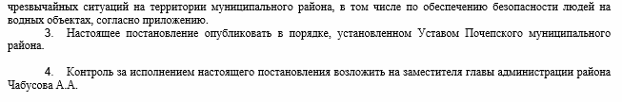
Глава администрации А.В. Москвичев

Российская Федерация
АДМИНИСТРАЦИЯ ПОЧЕПСКОГО РАЙОНА
БРЯНСКОЙ ОБЛАСТИ
ПОСТАНОВЛЕНИЕ

От 07.09.2022 №1337
г. Почеп
О муниципальном звене Почепского муниципального района Брянской областной территориальной подсистемы единой государственной системы предупреждения и ликвидации чрезвычайных ситуаций
В соответствии с требованиями Федерального закона от 21 декабря 1994 года №68-ФЗ «О защите населения и территорий от чрезвычайных ситуаций природного и техногенного характера», постановления Правительства Российской Федерации от 30 декабря 2003 года №794 «О единой государственной системе предупреждения и ликвидации чрезвычайных ситуаций», постановления Правительства Брянской области от I8 июля 2016 года №382-п «О Брянской областной территориальной подсистеме единой государственной системы предупреждения и ликвидации чрезвычайных ситуаций», в целях совершенствования Почепского муниципального звена Брянской областной территориальной подсистемы единой государственной системы предупреждения и ликвидации чрезвычайных ситуаций, администрация Почепского района
ПОСТАНАВЛЯЕТ:
- Утвердить Положение о Почепском муниципальном звене Брянской областной территориальной подсистемы единой государственной системы предупреждения и ликвидации чрезвычайных ситуаций, согласно приложению № I.
- Рекомендовать руководителям предприятий, учреждений и организаций всех форм собственности руководствоваться вышеназванным Положением.
- Утвердить структуру Почепского муниципального звена Брянской областной территориальной подсистемы единой государственной системы предупреждения и ликвидации чрезвычайных ситуаций, согласно приложению № 2.
- Утвердить Перечень сил и средств постоянной готовности Почепского муниципального звена Брянской областной территориальной подсистемы единой государственной системы предупреждения и ликвидации

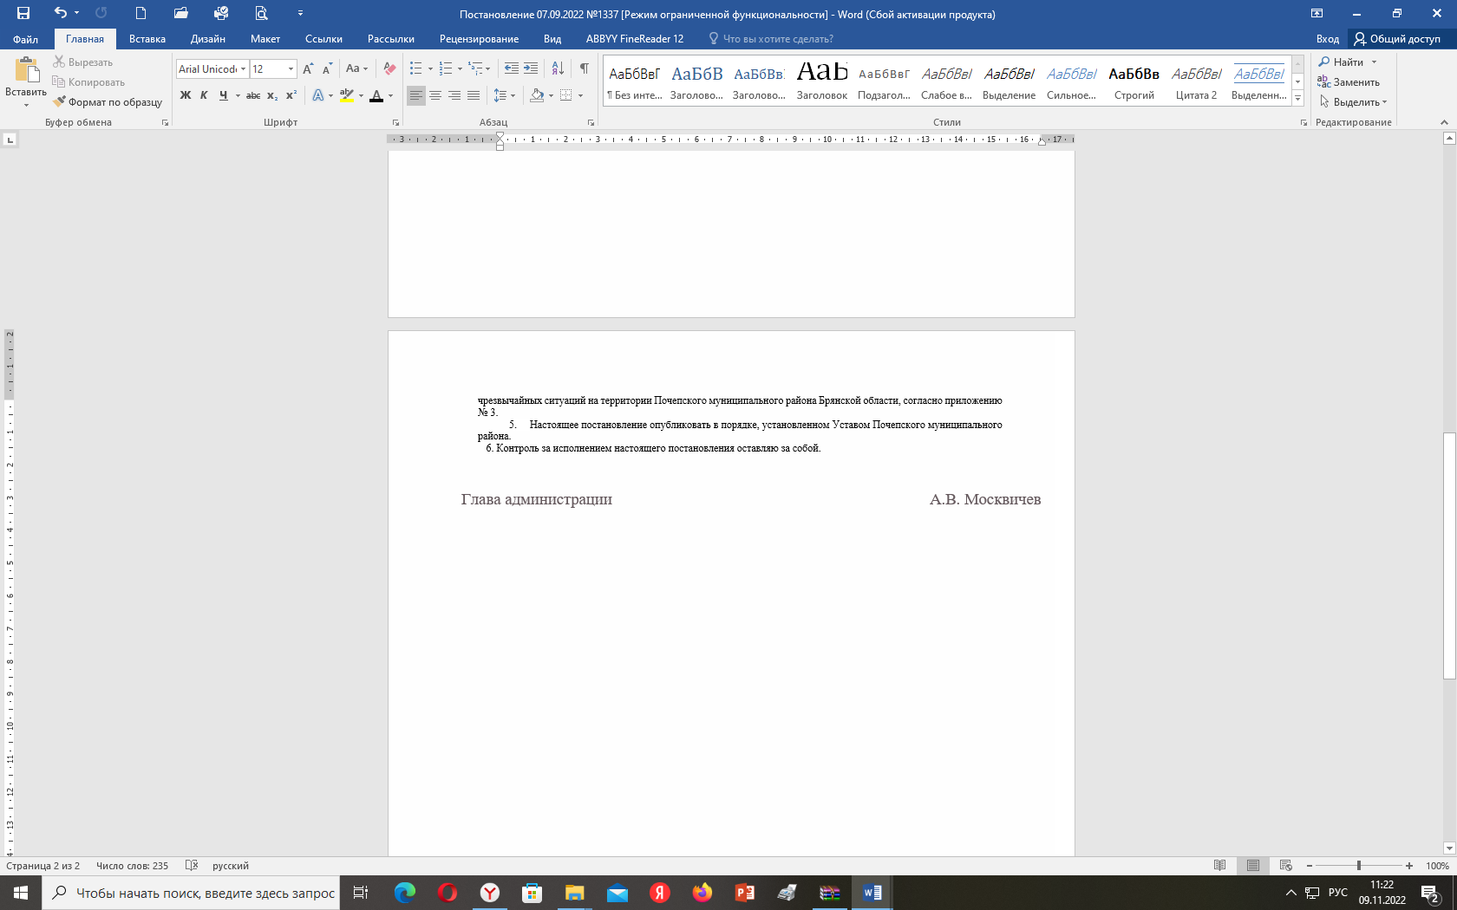

Глава администрации А.В. Москвичев

Российская Федерация
АДМИНИСТРАЦИЯ ПОЧЕПСКОГО РАЙОНА
БРЯНСКОЙ ОБЛАСТИ
ПОСТАНОВЛЕНИЕ
От 07.09.2022 №1338
г. Почеп
О назначении временно управляющей компании многоквартирными домами, расположенными на территории Почепского района
В соответствии с требованиями п. 2 и п. 5 постановления Правительства РФ от 21.12.2018 № 1616 "Об утверждении Правил определения управляющей организации для управления многоквартирным домом, в отношении которого собственниками помещений в многоквартирном доме не выбран способ управления таким домом или выбранный способ управления не реализован, не определена управляющая организация, и о внесении изменений в некоторые акты Правительства Российской Федерации", Федеральным законом от 06.10.2003 № 131 -ФЗ «Об общих принципах местного самоуправления в Российской Федерации», частью 17 статьи 161 Жилищного кодекса Российской Федерации, в связи тем, что избранный жителями метод управления непосредственное управление не реализован, не осуществляется обслуживание общего имущества многоквартирных домов п. Громыки, ул. Центральная, д.6, Сетоловского сельского поселения; п. Первомайский, ул. Молодежная, д.1, Гущинского сельского поселения; п. Житня, ул. Центральная, д.17, ул. Тихая, д.17, Чоповского сельского поселения; п. Озаренный, д.1, Краснорогского сельского поселения; г. Почеп, ул. Кирова, д.2, пер. Юбилейный, д.4, ул. Стародубская, д.26, ул. Войсковая, д.З, д.7 Почепского городского поселения Почепского муниципального района Брянской области и пользование общим имуществом происходит без управления, а также с целью непрерывного оказания жилищно-коммунальных услуг, обеспечения благоприятных и безопасных условий проживания граждан, надлежащего содержания общего имущества в многоквартирных домах, администрация Почепского района
ПОСТАНОВЛЯЕТ:
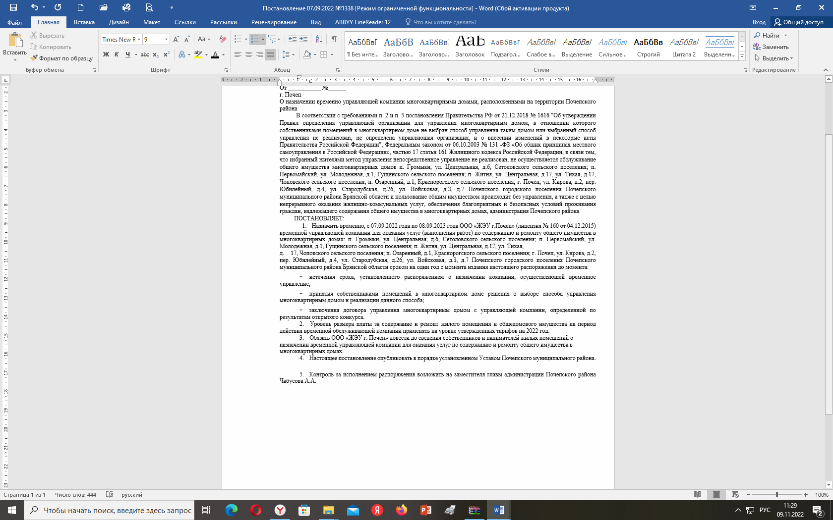
Глава администрации А.В. Москвичев

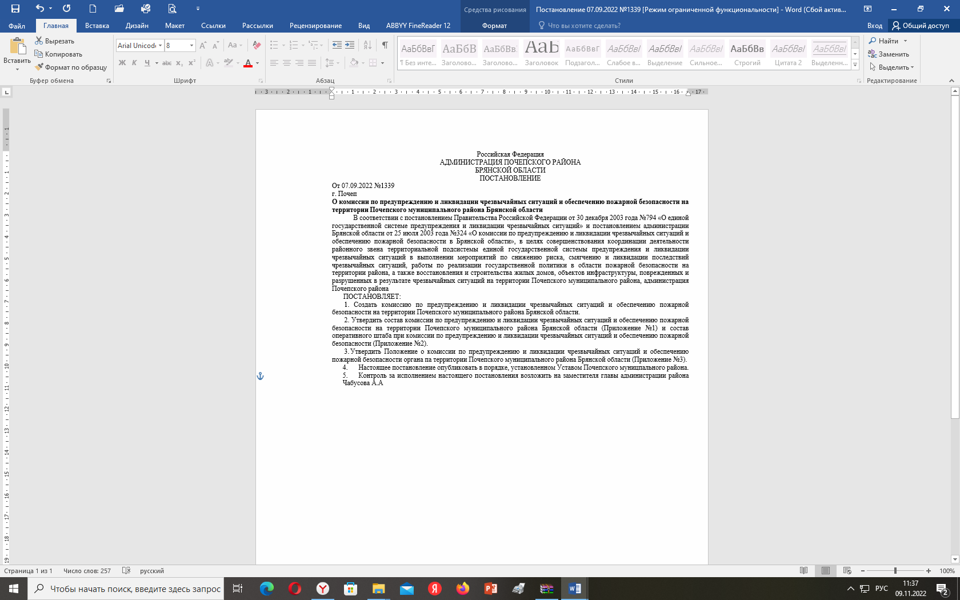

Глава администрации А.В. Москвичев

Российская Федерация
АДМИНИСТРАЦИЯ ПОЧЕЙСКОГО РАЙОНА
БРЯНСКОЙ ОБЛАСТИ
ПОСТАНОВЛЕНИЕ
От 07.09.2022 №1340
г. Почеп
Об утверждении административного регламента предоставления муниципальной услуги по регистрации аттестованных Нештатных аварийно-спасательных формирований на территории Почепского
муниципального района Брянской области
В соответствии с пунктом 2 статьи 10 Федерального закона от 22 августа 1995 года № 151-ФЗ «Об аварийно-спасательных службах и статусе спасателей» и пунктом 4 Порядка регистрации аварийно-спасательных служб, аварийно-спасательных формирований, утвержденного приказом МЧС России от 12 03.2018 года № 99, администрация Почепского района
ПОСТАНОВЛЯЕТ:
- Утвердить прилагаемый административный регламент предоставления муниципальной услуги по регистрации аттестованных нештатных аварийно- спасательных формирований
- Назначить ответственным за предоставление муниципальной услуги муниципальное казённое учреждение «Единая дежурно-диспетчерская служба Почепского района», которое обеспечивает в установленном порядке размещение соответствующего административного регламента, а также сведений о муниципальной услуге в региональной муниципальной информационной системе «Реестр государственных и муниципальных услуг (функций) Брянской области».
- Настоящее постановление опубликовать в порядке, установленном Уставом Почепского муниципального района.
- Контроль за исполнением настоящего постановления возложить на заместителя главы администрации района Чабусова А А.

Глава администрации А.В. Москвичев

Российская Федерация
АДМИНИСТРАЦИЯ ПОЧЕПСКОГО РАЙОНА
БРЯНСКОЙ ОБЛАСТИ
ПОСТАНОВЛЕНИЕ
От 07.092022 №1341
г. Почеп
О муниципальной программе в области гражданской обороны, защиты населения и территорий от чрезвычайных ситуаций, обеспечения пожарной безопасности и безопасности людей на водных объектах (в области финансирования мероприятий по защите населения и территорий от чрезвычайных ситуаций)
В соответствии с Федеральными законами от 21 12 1994 №69-ФЗ «О пожарной безопасности», от 21.12.1994 №68-ФЗ «О защите населения и территорий от чрезвычайных ситуаций природного и техногенного характера», от 06 10.2003 №131-Ф3 «Об общих принципах организации местного самоуправления в Российской Федерации», Законом Брянской области от 30.12.2005 № 122-3 «О защите населения и территорий Брянской области от чрезвычайных ситуаций природного и техногенного характера», руководствуясь Уставом Почепского муниципального района Брянской области, администрация Почепского района
ПОСТАНОВЛЯЕТ:
1 Утвердить муниципальную программу в области гражданской обороны, защиты населения и территорий от чрезвычайных ситуаций, обеспечения пожарной безопасности и безопасности людей на водных объектах (в области финансирования мероприятий по защите населения и территорий от чрезвычайных ситуаций) (далее Муниципальная программа), согласно приложению.
- Заместителю главы администрации района Шаболдиной Е.Д. предусмотреть финансирование мероприятий муниципальной программы в бюджете Почепского муниципального района Брянской области
- Настоящее постановление опубликовать в порядке, установленном уставом Почепского муниципального района
- Контроль за исполнением настоящего постановления оставляю за собой.

Глава администрации А.В. Москвичев

Российская Федерация
АДМИНИСТРАЦИЯ ПОЧЕПСКОГО РАЙОНА
БРЯНСКОЙ ОБЛАСТИ
ПОСТАНОВЛЕНИЕ
От 07.09.2022 № 1342
г. Почеп
Об организации подготовки населения в области гражданской обороны и защиты от чрезвычайных ситуаций природного и техногенного характера на территории Почепского муниципального района Брянской области
В соответствии с Федеральными законами от 21 декабря 1994 года №68-ФЗ «О защите населения и территорий от чрезвычайных ситуаций природного и техногенного характера» и от 12 февраля 1998 года №28-ФЗ «О гражданской обороне», постановлениями Правительства Российской Федерации от 2 ноября 2000 года №841 «Об утверждении Положения о подготовке населения в области гражданской обороны» и от 18 сентября 2020 года №1485 «Об утверждении Положения о подготовке граждан Российской Федерации, иностранных граждан и лиц без гражданства в области защиты от чрезвычайных ситуаций природного и техногенного характера», Законом Брянской области от 4 декабря 2019 года №110-3 «О гражданской обороне в Брянской области» и постановлением Правительства Брянской области от 11 апреля 2022 года №133-п «Об организации подготовки населения Брянской области в области гражданской обороны и защиты от чрезвычайных ситуаций природного и техногенного характера», администрация Почепского района
ПОСТАНОВЛЯЕТ:
- Утвердить прилагаемое Положение об организации подготовки населения в области гражданской обороны и защиты от чрезвычайных ситуаций природного и техногенного характера на территории Почепского муниципального района Брянской области
- Настоящее постановление опубликовать в порядке, установленном Уставом Почепского муниципального района.
- Контроль за исполнением настоящего постановления возложить на заместителя главы администрации района Чабусова А.А.
Глава администрации А.В. Москвичев

Российская Федерация
АДМИНИСТРАЦИЯ ПОЧЕПСКОГО РАЙОНА
БРЯНСКОЙ ОБЛАСТИ
ПОСТАНОВЛЕНИЕ
От 07.09.2022 № 1343
г. Почеп
О проведении эвакуационных мероприятий в чрезвычайных ситуациях природного и техногенного характера на территории Почепского муниципального района
В соответствии с Федеральным законом от 21 декабря 1994 года № 68-ФЗ «О защите населения и территорий от чрезвычайных ситуаций природного и техногенного характера», Законом Брянской области от 30 декабря 2005 года № 122-3 «О защите населения и территорий Брянской области от чрезвычайных ситуаций природного и техногенного характера» администрация Почепского района
ПОСТАНОВЛЯЕТ:
1. Утвердить:
- Правила проведения эвакуационных мероприятий при угрозе возникновения или возникновении чрезвычайных ситуаций природного и техногенного характера на территории Почепского муниципального района согласно приложению №1 к настоящему постановлению;
- Состав эвакуационной комиссии Почепского муниципального района Брянской области согласно приложению №2 к настоящему постановлению;
- Перечень пунктов временного размещения согласно приложению №3 к настоящему постановлению;
- Перечень объектов размещения материальных, культурных ценностей и имущества граждан согласно приложению №4 к настоящему постановлению.
- Специалисту сектора ГО и защиты от ЧС администрации Почепского района уточнить план действий по предупреждению и ликвидации чрезвычайных ситуаций Почепского муниципальною района Брянской области.
- Постановление администрации Почепского района от 22.12.2020 №121 «О проведении эвакуационных мероприятий в чрезвычайных ситуациях природного и техногенного характера на территории Почепского муниципального района» считать утратившим силу.
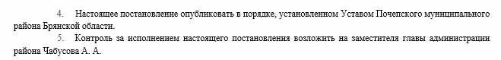
Глава администрации А.В. Москвичев

Российской Федерации
АДМИНИСТРАЦИЯ ПОЧЕПСКОГО РАЙОНА
БРЯНСКОЙ ОБЛАСТИ
ПОСТАНОВЛЕНИЕ
От 09.09.2022 № 1344
г. Почеп
О снятии особого противопожарного режима на территории Почепского района.
В связи с снижением уровня пожарной опасности и прохождения кратковременных дождей на территории Почепского района,
администрация Почепского района
ПОСТАНОВЛЯЕТ:
1. Снять пожароопасный режим на территории Почепского район с 9.00 09.09.2022 года.
- Настоящее постановление опубликовать в порядке, установленном Уставом Почепского района.
Контроль за исполнением настоящего постановления возложить на заместителя главы администрации района Чабусова А.А.

Глава администрации А.В. Москвичев

Российская Федерация
АДМИНИСТРАЦИЯ ПОЧЕПСКОГО РАЙОНА
БРЯНСКОЙ ОБЛАСТИ
ПОСТАНОВЛЕНИЕ
От 13.09.2022 №1378
г. Почеп
О начале отопительного сезона 2022-2023 годов Почепского муниципального района
В связи с понижением среднесуточной температуры наружного воздуха и повышенной влажностью, администрация Почепского района
ПОСТАНОВЛЯЕТ:
- Начать отопительный сезон 2022-2023 годов с 13.09.2022 для Почепского муниципального района.
- Рекомендовать главам городских и сельских поселений издать аналогичные нормативные акты о начале отопительного сезона для подведомственных им учреждений и предприятий.
- Настоящее постановление опубликовать в порядке, установленном Уставом Почепского района.
- Контроль за исполнением настоящего постановления возложить на заместителя главы администрации района Чабусова А.А.
Глава администрации А.В. Москвичев

Российская Федерация
АДМИНИСТРАЦИЯ ПОЧЕПСКОГО РАЙОНА
БРЯНСКОЙ ОБЛАСТИ
ПОСТАНОВЛЕНИЕ
От 26.09.2022 №1438
Об изменении типа муниципального бюджетного учреждения
Руководствуясь Порядком создания, реорганизации, изменения типа и ликвидации муниципальных учреждений, а также утверждения Уставов муниципальных учреждений и внесения в них изменений, утвержденного постановлением администрации Почспского района №2 884 от 31.10.2010, администрация Почспского района
ПОСТАНОВЛЯЕТ:
- Создать муниципальное автономное дошкольное образовательное учреждение «Детский сад комбинированного вида № 5 «Малыш».
- Утвердить в новой редакции Устав муниципального учреждения, созданного путем изменения тина учреждения.
- Отделу образования (Воробьев Е.В.) обеспечить проведение организационно кадровых мероприятий.
- Постановление опубликовать в порядке, установленном Уставом Ночспского муниципального района.
- Контроль за исполнением настоящего постановления возложить на первого заместителя главы администрации Д.В. Зслснова.

Глава администрации А.В. Москвичев

Российская Федерация
АДМИНИСТРАЦИЯ ПОЧЕПСКОГО РАЙОНА
БРЯНСКОЙ ОБЛАСТИ
ПОСТАНОВЛЕНИЕ
От 29.09.2022 № 1469
г. Почеп

Об утверждении проектно – сметной документации по объекту: «Капитальный ремонт автостанции, расположенной по адресу: Брянская область, г. Почеп, ул. Усиевича, 78»
В соответствии с Федеральным законом от 06.10.2003 №131-Ф3 «Об общих принципах организации местного самоуправления в Российской Федерации», законом Брянской области №44 от 27.06.2022 «О внесении изменений в Закон Брянской области «Об областном бюджете на 2022 год и на плановый период 2023 и 2024 годов», администрация Почепского района
ПОСТАНОВЛЯЕТ:
- Утвердить проектно - сметную документацию по объекту: «Капитальный ремонт автостанции, расположенной по адресу: Брянская область, г. Почеп, ул. Усиевича, 78», разработанную ИП Собченко М.В.
Общая сметная стоимость объекта в текущем уровне цен на 2 квартал 2022 года с НДС и непредвиденными затратами составляет 14 000 000,00 руб.
- Настоящее постановление опубликовать в порядке, установленном Уставом Почепского района.
- Контроль за исполнением настоящего постановления возложить на заместителя главы администрации Чабусова А.А.
Глава администрации А.В. Москвичев

Российская Федерация
АДМИНИСТРАЦИЯ ПОЧЕПСКОГО РАЙОНА
БРЯНСКОЙ ОБЛАСТИ
ПОСТАНОВЛЕНИЕ
от 30.09.2022 № 1475
г. Почеп
Об индексации заработной платы работников муниципальных учреждений Почепского района с 1 октября 2022 года
В соответствии с постановлением Правительства Брянской области «Об индексации заработной платы работников государственных учреждений Брянской области с I октября 2022 года» от 19.09.2022 №386-п, администрация Почепского района
ПОСТАНОВЛЯЕТ:
- Произвести с 1 октября 2022 года индексацию тарифных ставок, окладов (должностных окладов), ставок заработной платы работников муниципальных учреждений Почепского муниципального района на 4 процента и внести соответствующие изменения в нормативные правовые акты, регулирующие вопросы оплаты труда.
- Установить, что при индексации тарифных ставок, окладов (должностных окладов), ставок заработной платы их размеры подлежат округлению целого рубля в сторону увеличения.
- Финансирование расходов, связанных с реализацией настоящего постановления, осуществлять в пределах средств, предусмотренных главным распорядителем средств бюджета Почепского муниципального района на соответствующий финансовый год.
- Рекомендовать органам местного самоуправления Почепского муниципального района принять аналогичные муниципальные правовые акты об индексации тарифных ставок, окладов (должностных окладов), ставок заработной платы работников муниципальных учреждений с 1 октября 2022 года и внести соответствующие изменения в нормативные правовые акты, регулирующие вопросы оплаты труда.
- Настоящее постановление вступает в силу со дня его официального опубликования и распространяется на правоотношения, возникшие с 1 октября 2022 года
- Контроль за исполнением постановления возложить на заместителя главы администрации района Е.Д. Шаболдину.

Глава администрации А.В. Москвичев

РЕЕСТР
решений, принятых на 27-м заседании Совета народных депутатов города Почепа четвертого созыва от 30 сентября 2022 года

№  п/п | Номер  решения | Дата | Краткое содержание
1 | 109 | 30.09.2022 | О внесении изменений в решение Совета народных депутатов города Почепа от 27.12.2021 № 88 «О бюджете Почепского городского поселения Почепского муниципального района Брянской области на 2022 год и плановый период 2023 и 2024 годов» (в редакции от 28.03.2022 № 98, 20.06.2022 № 107).
2 | 110 | 30.09.2022 | Об утверждении проекта решения «О внесении изменений и дополнений в Устав Почепского городского поселения Почепского муниципального района Брянской области».
3 | 111 | 30.09.2022 | О назначении публичных слушаний по вопросу обсуждения проекта решения «О внесении изменений и дополнений в Устав Почепского городского поселения Почепского муниципального района Брянской области».
4 | 112 | 30.09.2022 | Об утверждении Порядка проведения осмотра зданий, сооружений в целях оценки их технического состояния и надлежащего технического обслуживания на территории Почепского городского поселения Почепского муниципального района Брянской области.

Российская Федерация
БРЯНСКАЯ ОБЛАСТЬ
СОВЕТ НАРОДНЫХ ДЕПУТАТОВ ГОРОДА ПОЧЕПА
РЕШЕНИЕ

от 30.09.2022 № 109
г. Почеп
О внесении изменений в Решение Совета народных депутатов города Почепа от 27.12.2021 № 88 «О бюджете Почепского городского поселения Почепского муниципального района Брянской области на 2022 год и на плановый период 2023 и 2024 годов» (в редакции от 28.03.2022 №98, 20.06.2022№107)
Внести в решение от 27.12.2021 № 88 «О бюджете Почепского городского поселения Почепского муниципального района Брянской области на 2022 год и на плановый период 2023 и 2024 годов» (в редакции от 28.03.2022 №98, 20.06.2022№107) следующие изменения:
1. В пункте 1:
Во втором абзаце цифры « 90 264 654,37» заменить цифрами « 95 156 978,18 », «61 137 000,00» заменить цифрами « 61 492 000,00 »;
в третьем абзаце цифры «98 652 534,73» заменить цифрами « 103 544 858,54»
2. В пункте 11 число «33 810 699,28» заменить числом « 36 310 699,28»
3. В пункте 15 число «29 127 454,37» заменить числом « 33 412 600,64»
4. Дополнить Решение приложением № 1.2 согласно приложению № 1 к настоящему Решению.
5. Дополнить Решение приложением № 3.3 согласно приложению № 2 к настоящему Решению.
6. Дополнить Решение приложением № 4.3 согласно приложению № 3 к настоящему Решению.
7. Дополнить Решение приложением № 5.3 согласно приложению № 4 к настоящему Решению.
8. Дополнить Решение приложением № 8.1 согласно приложению № 5 к настоящему Решению.
9. Настоящее решение опубликовать в установленном законодательством порядке и разместить на официальном сайте администрации района в сети Интернет.
Глава города А.Л. Козлов
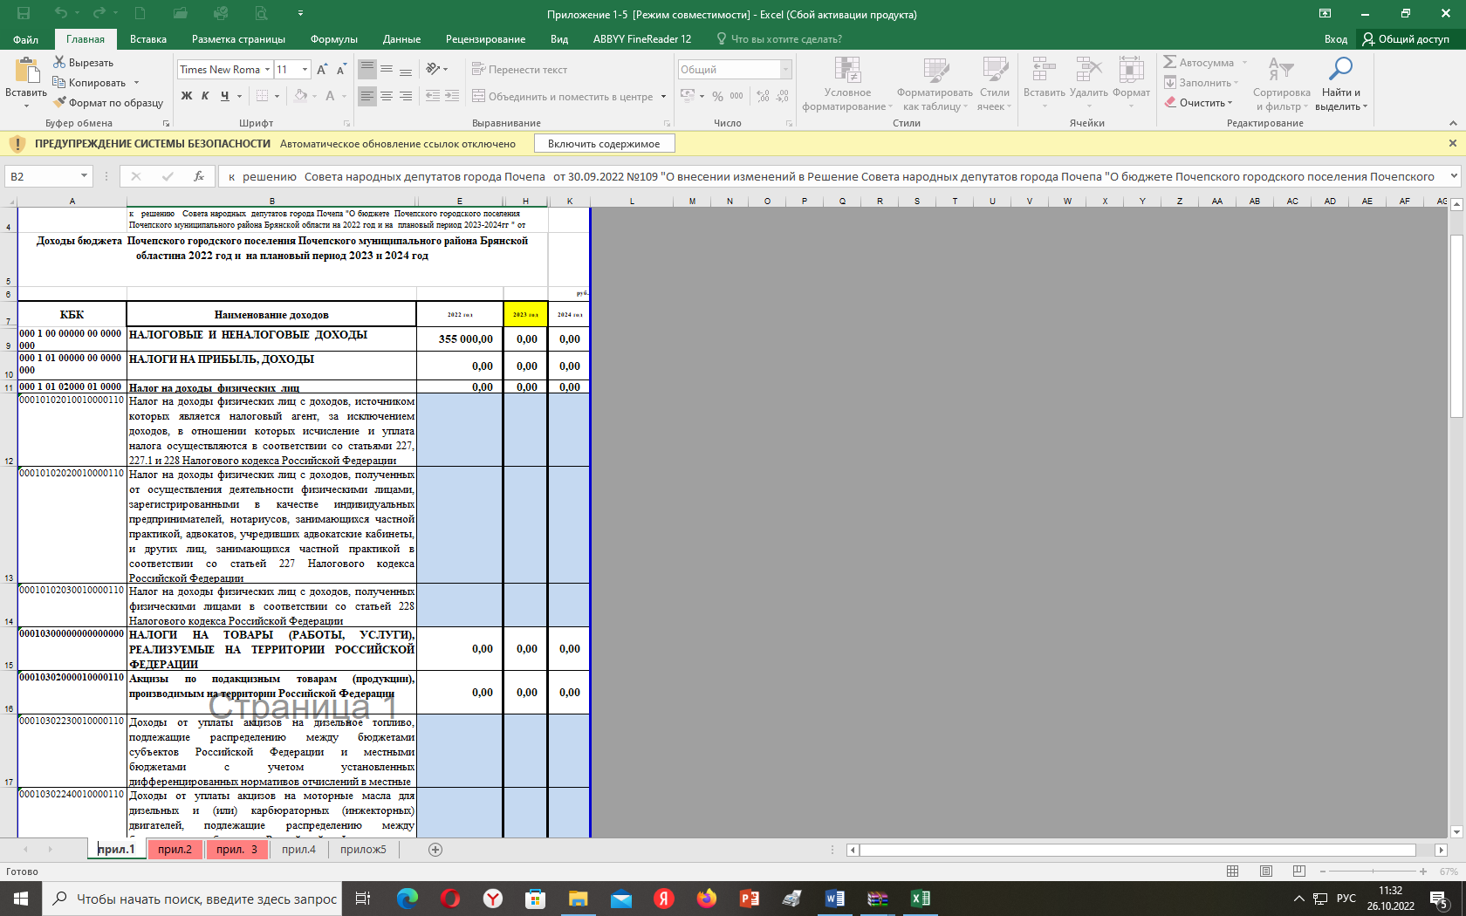

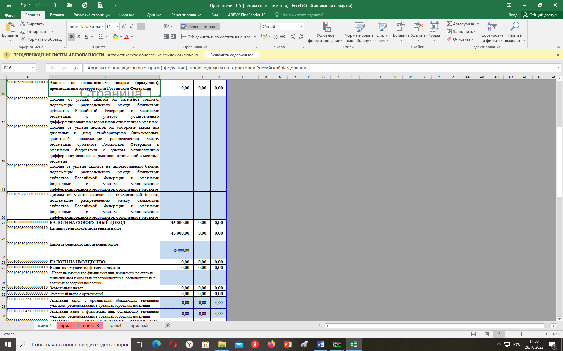
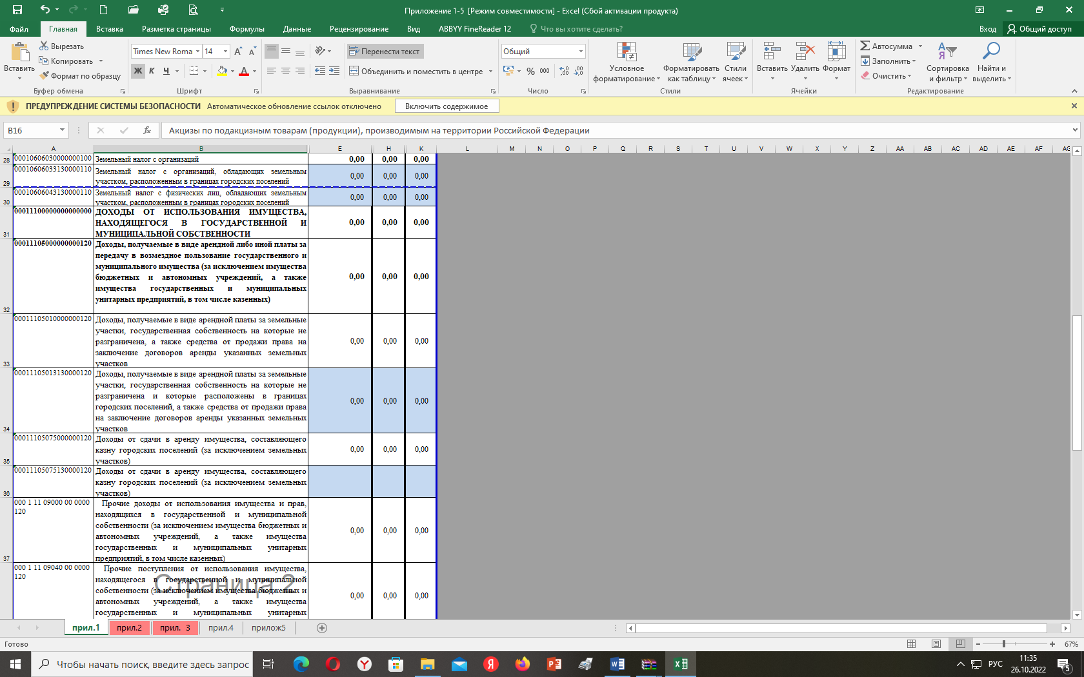

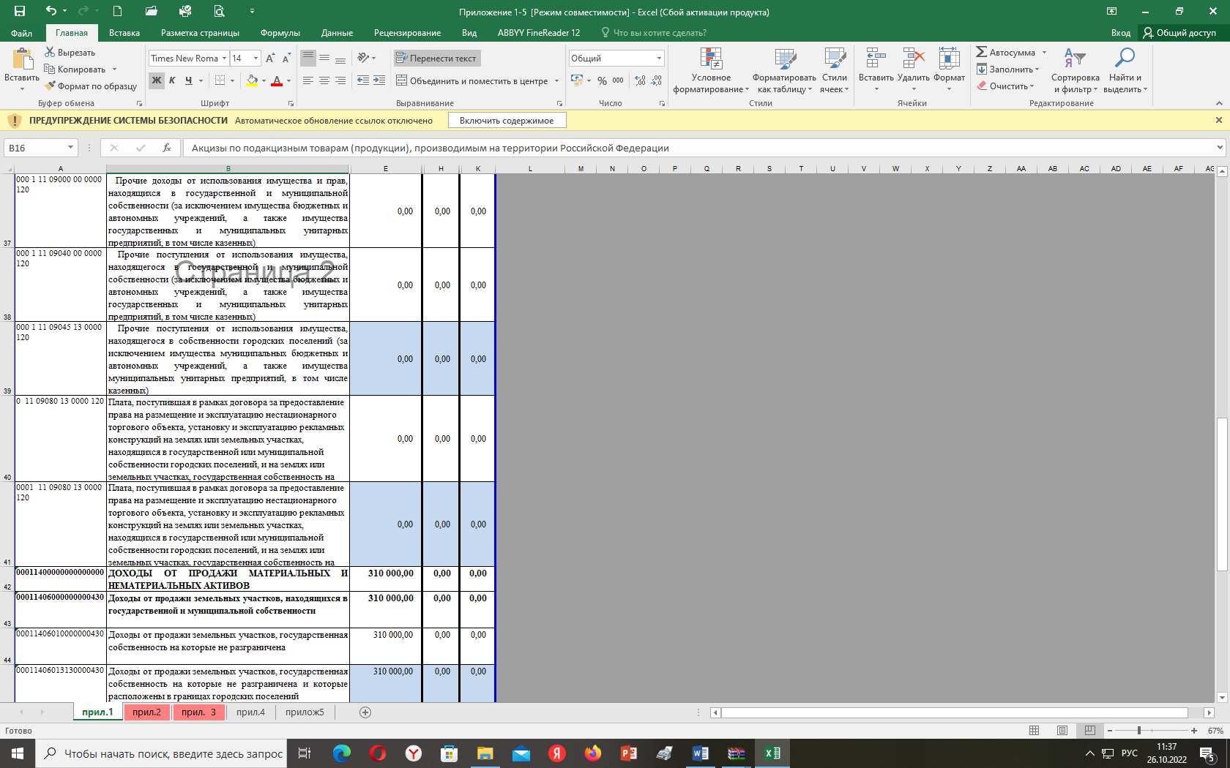
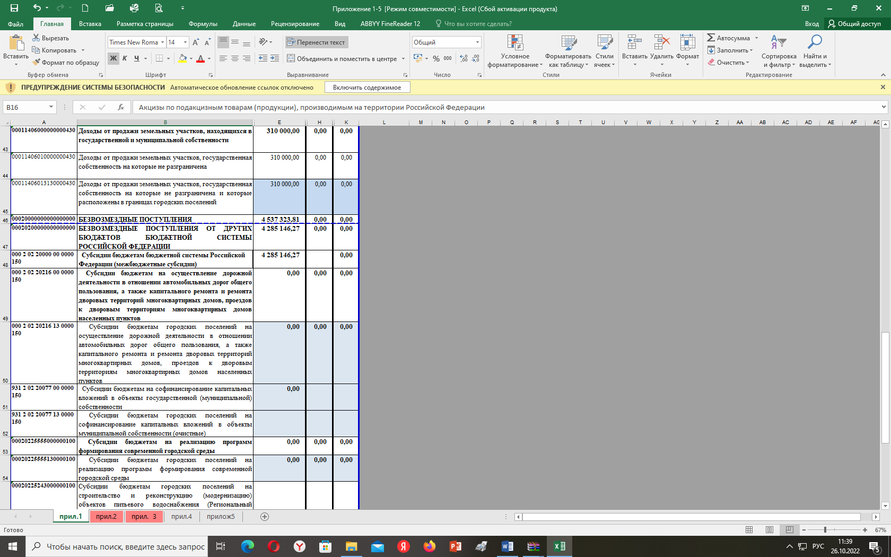

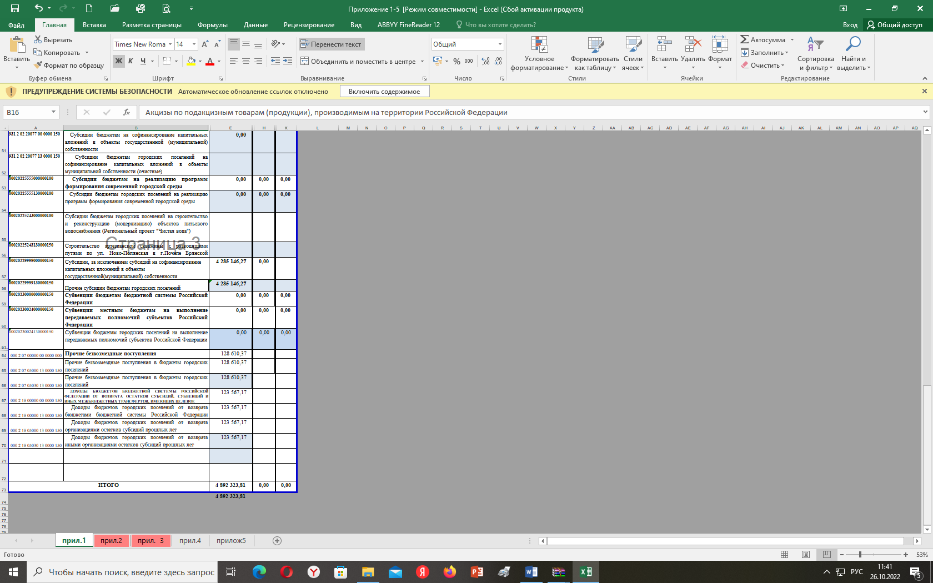
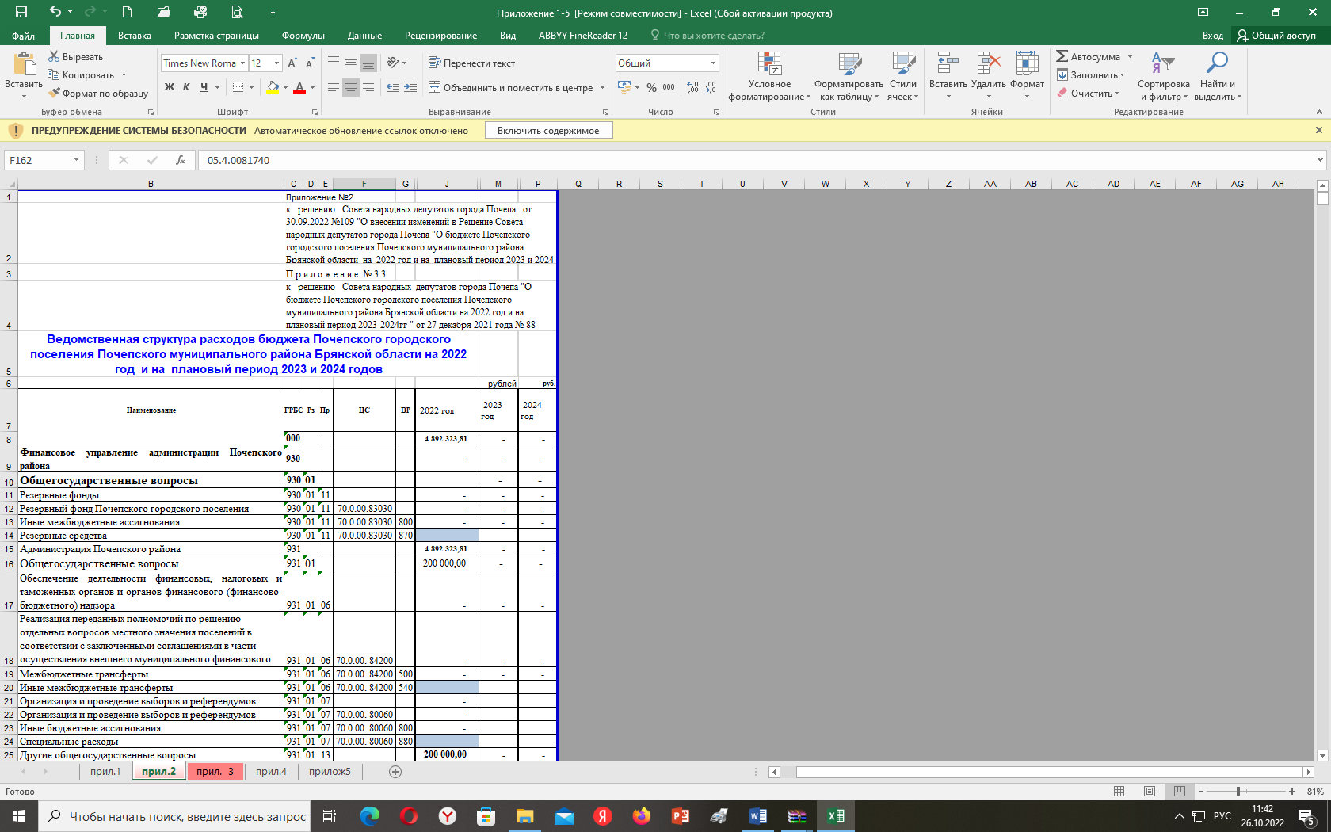
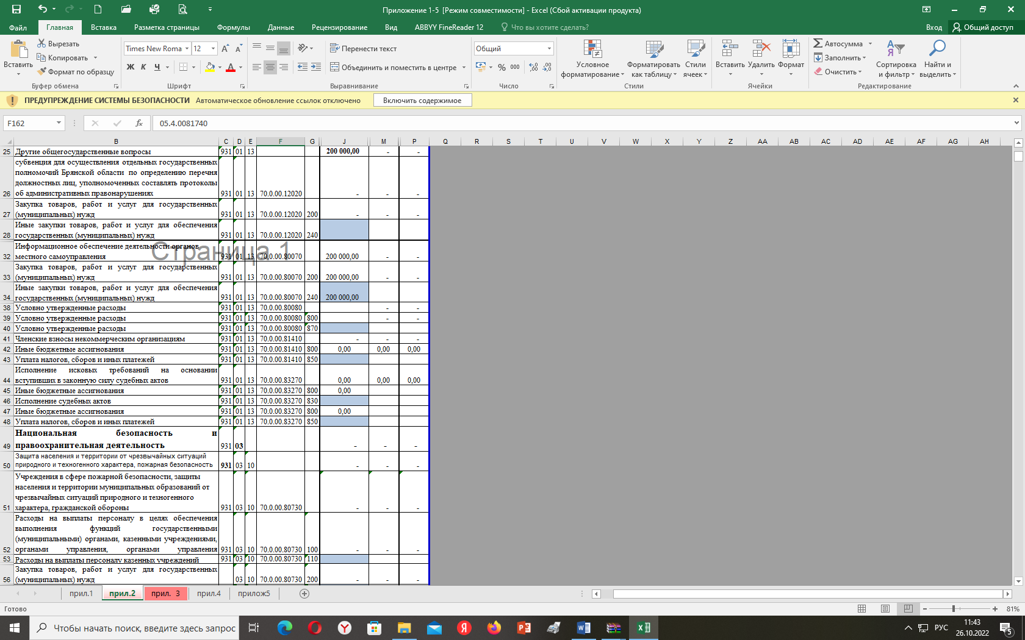

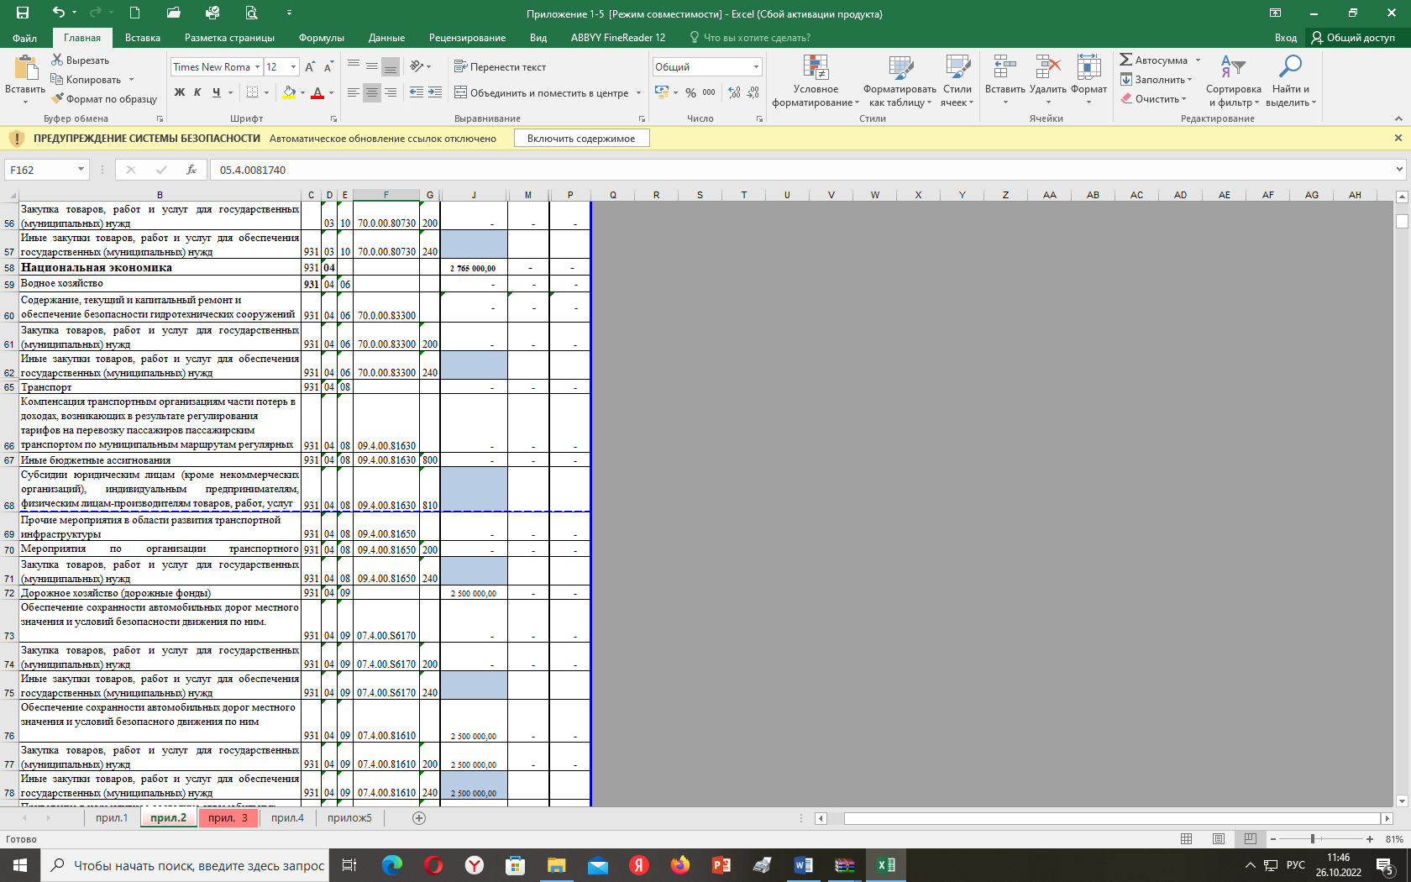
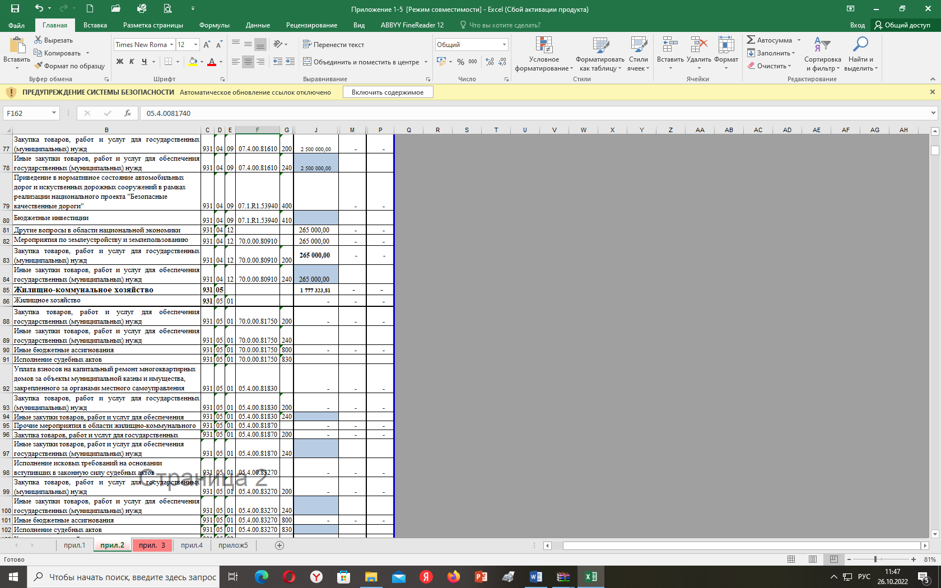

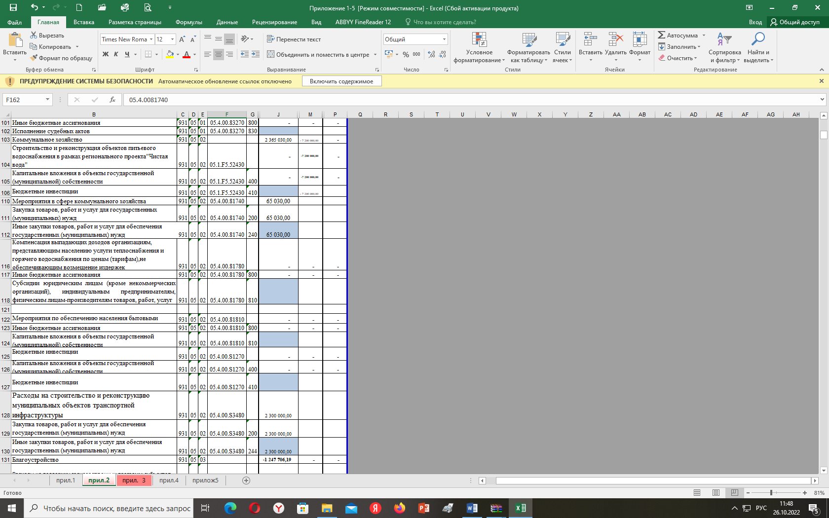
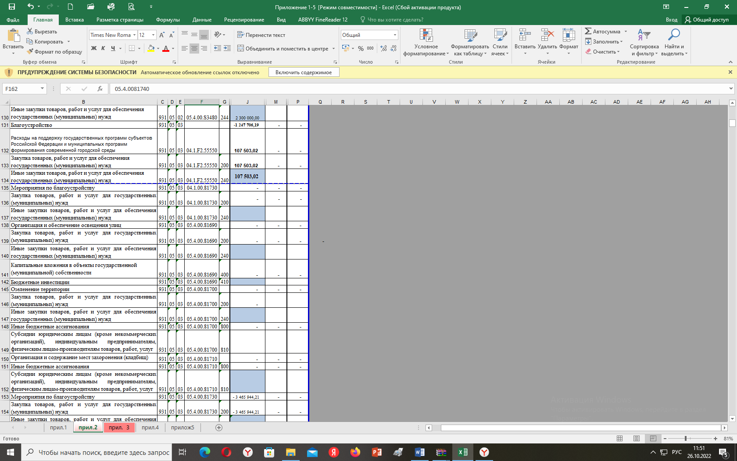

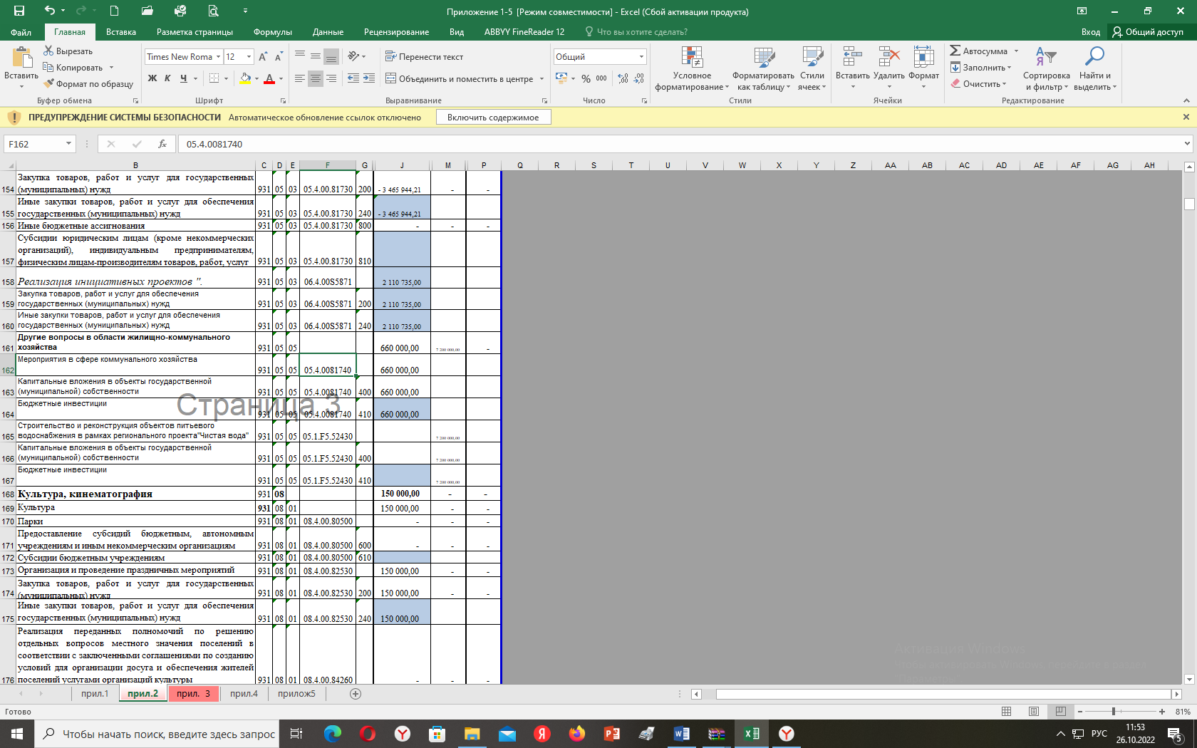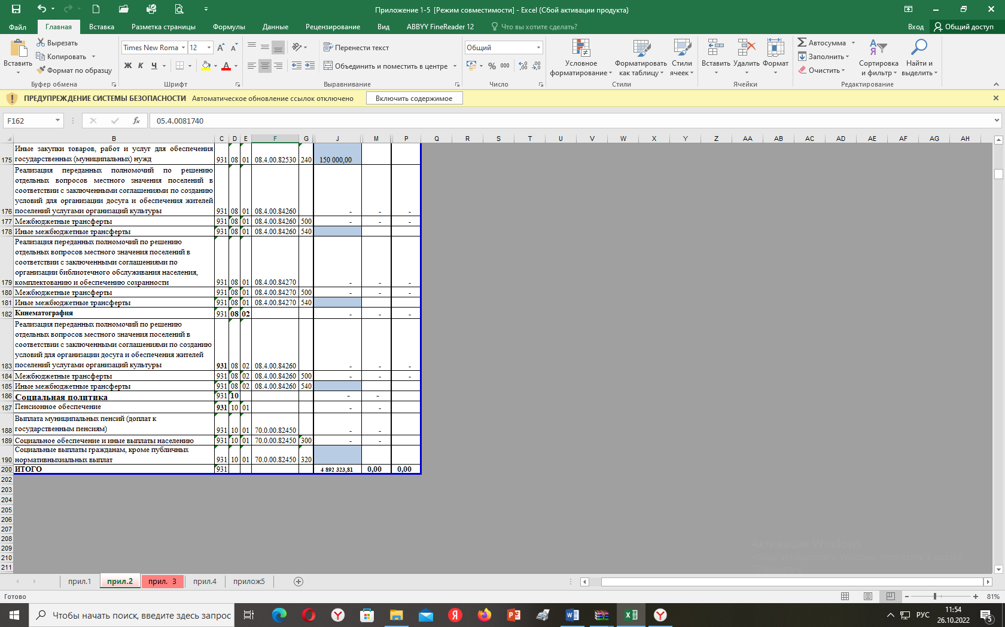

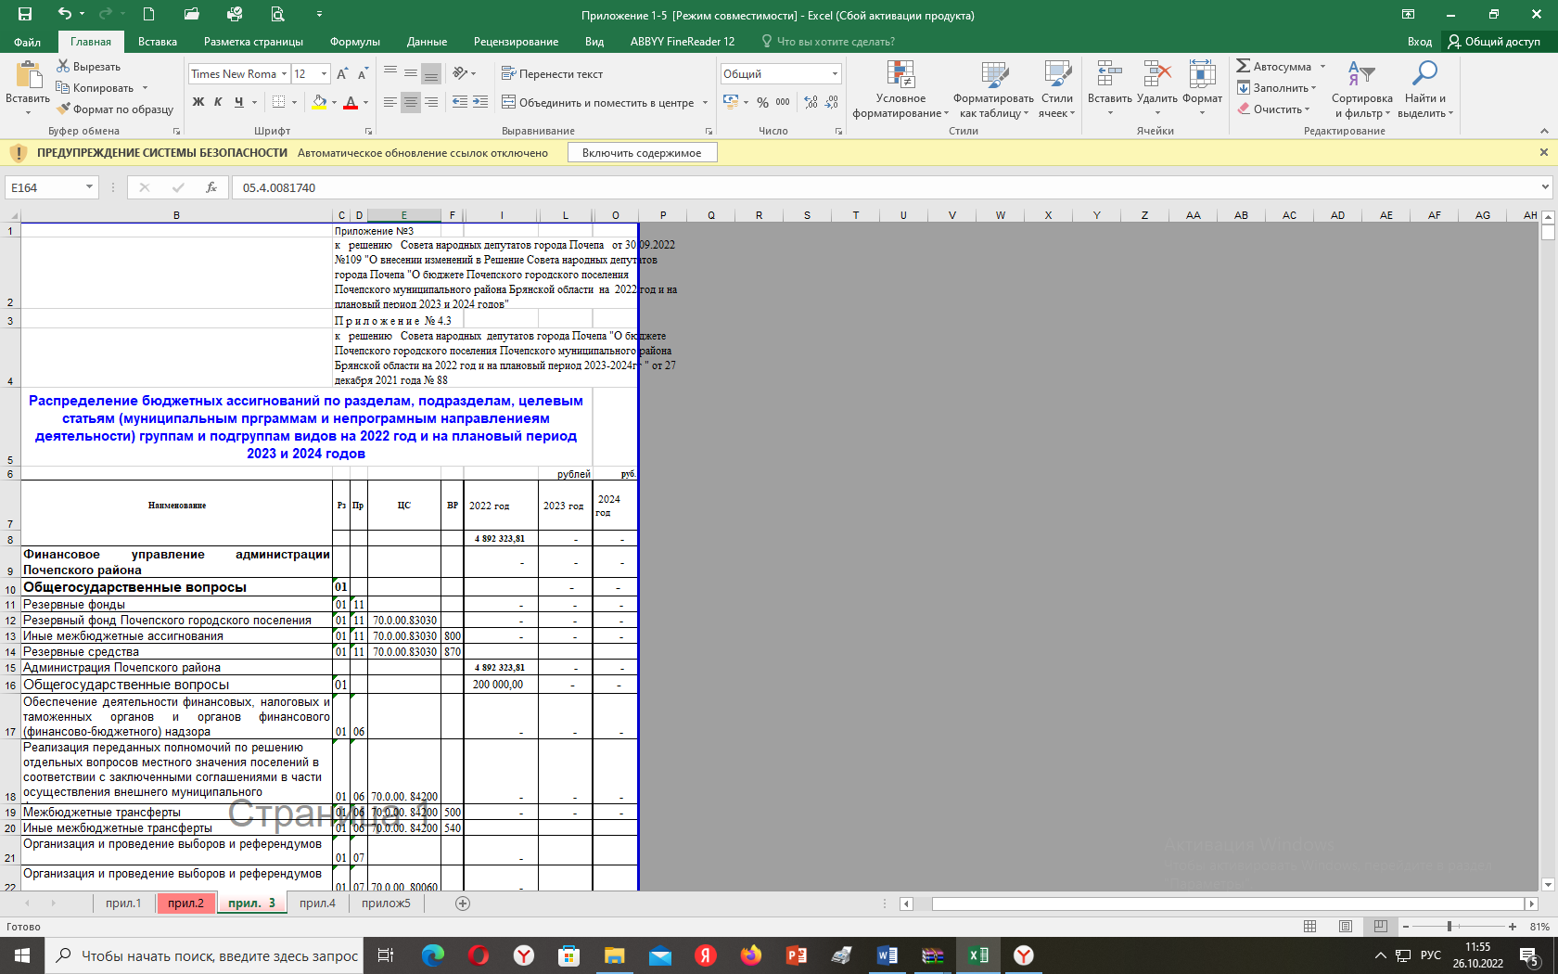
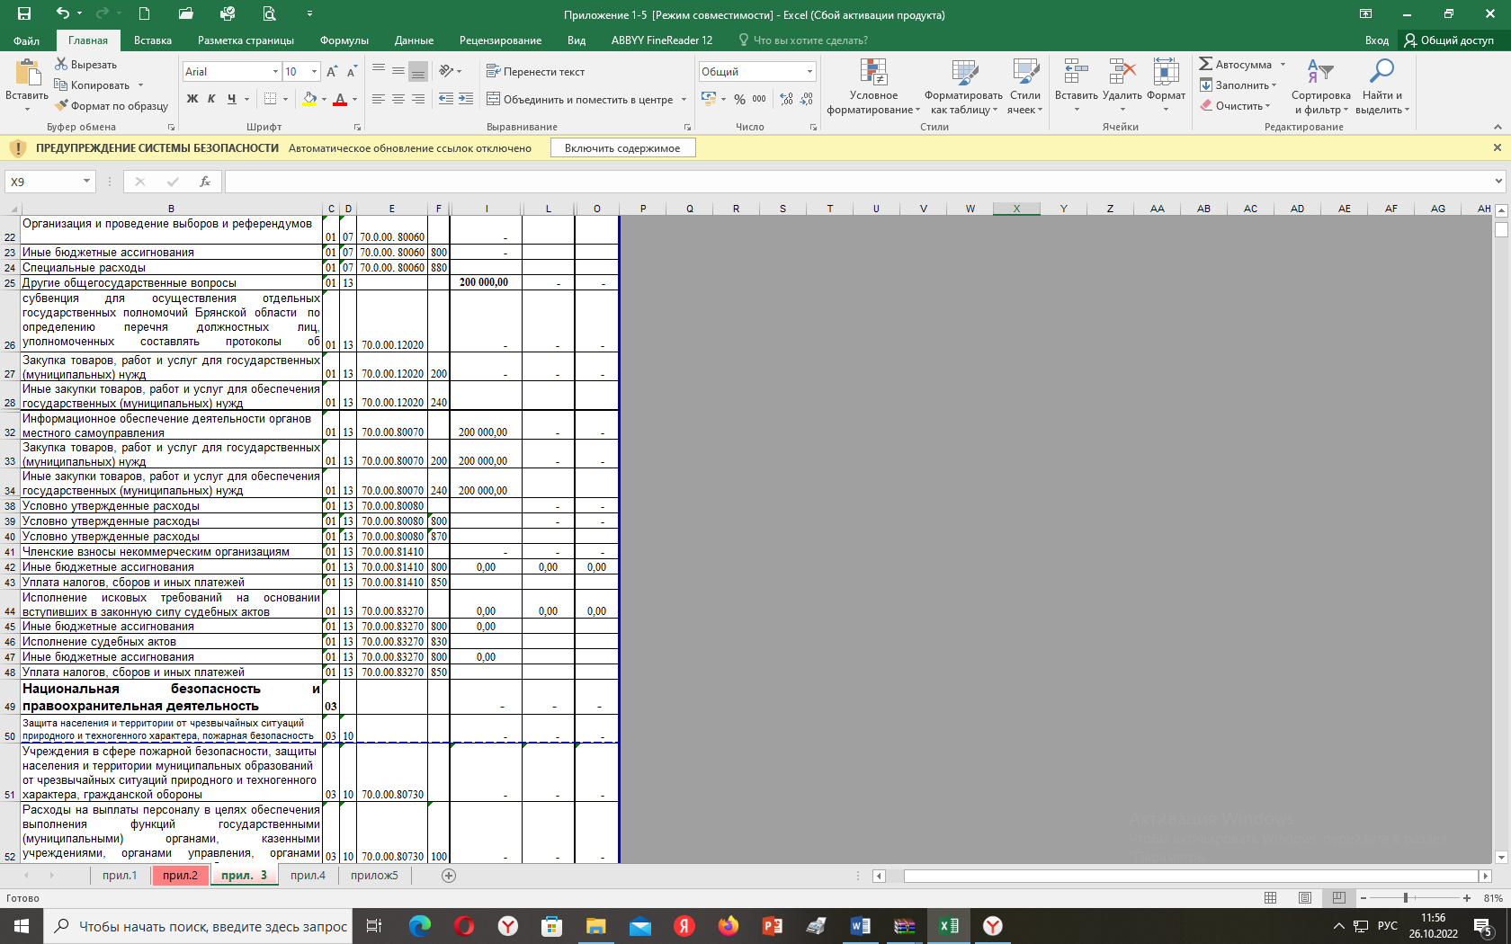

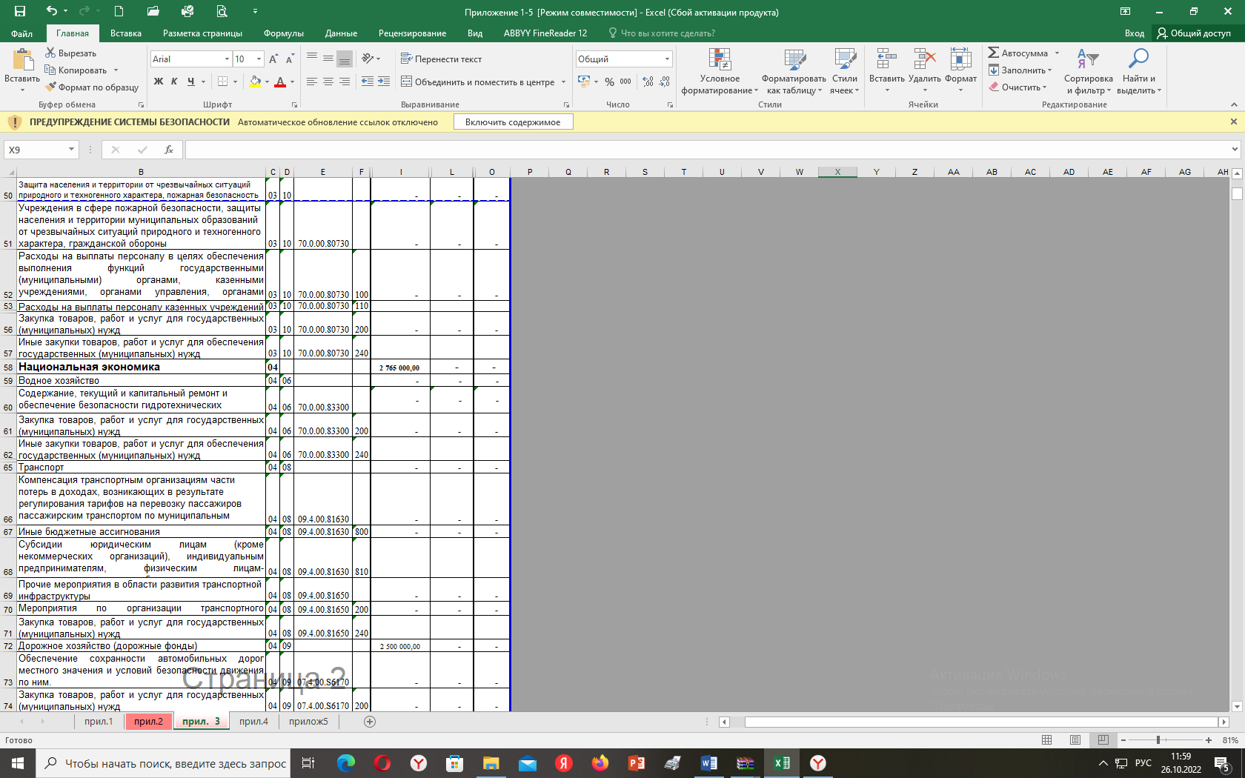
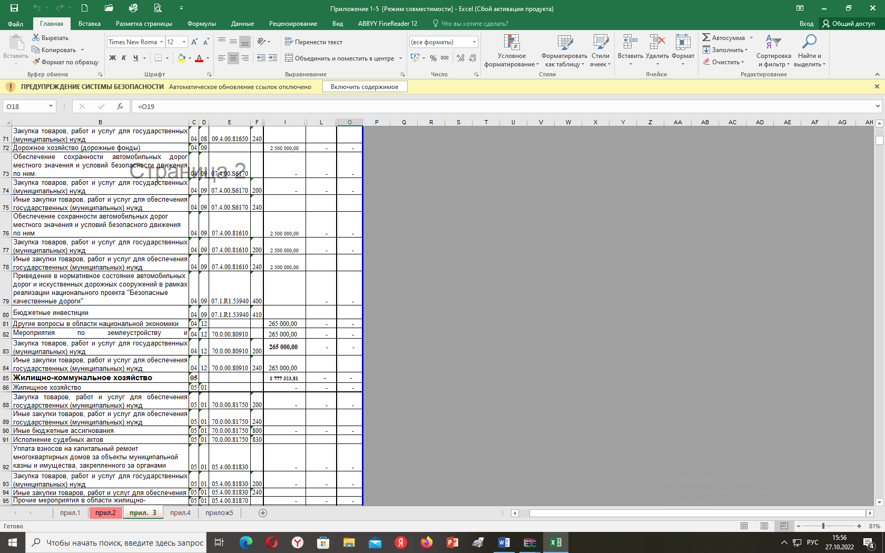

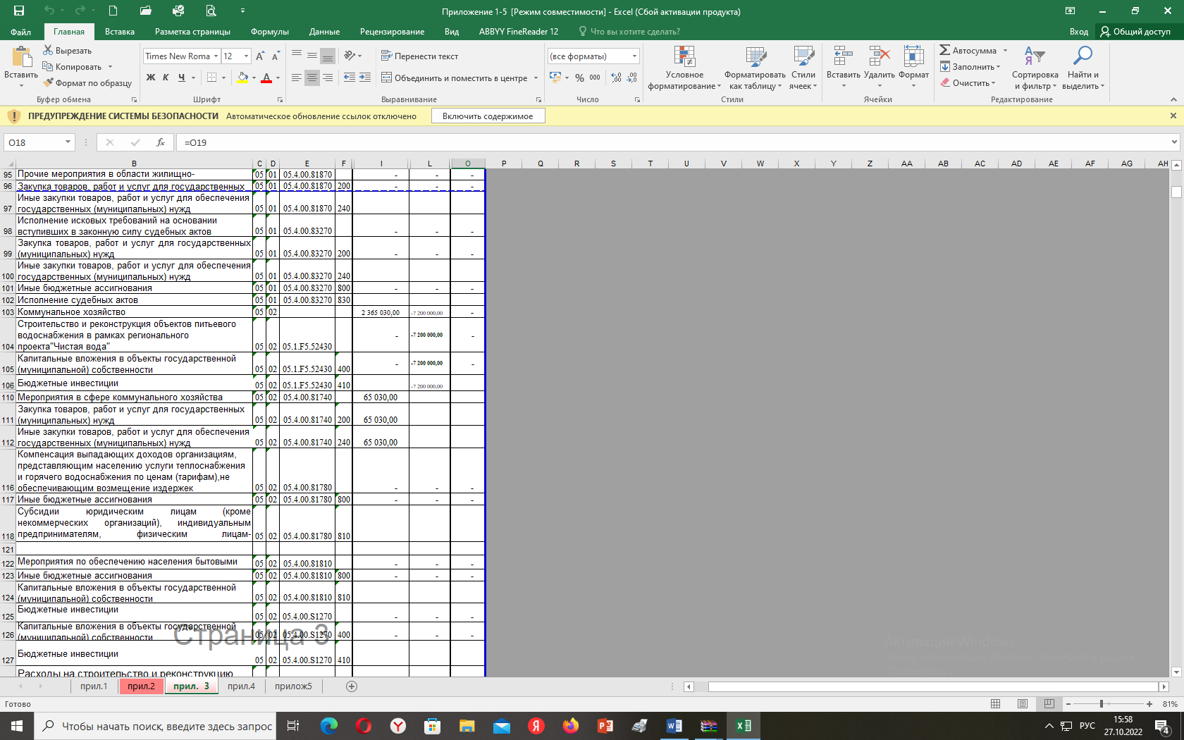
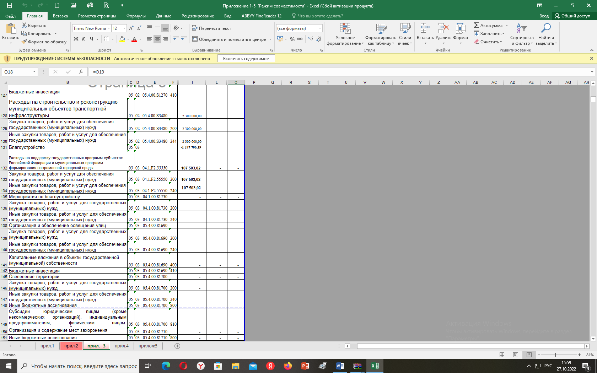

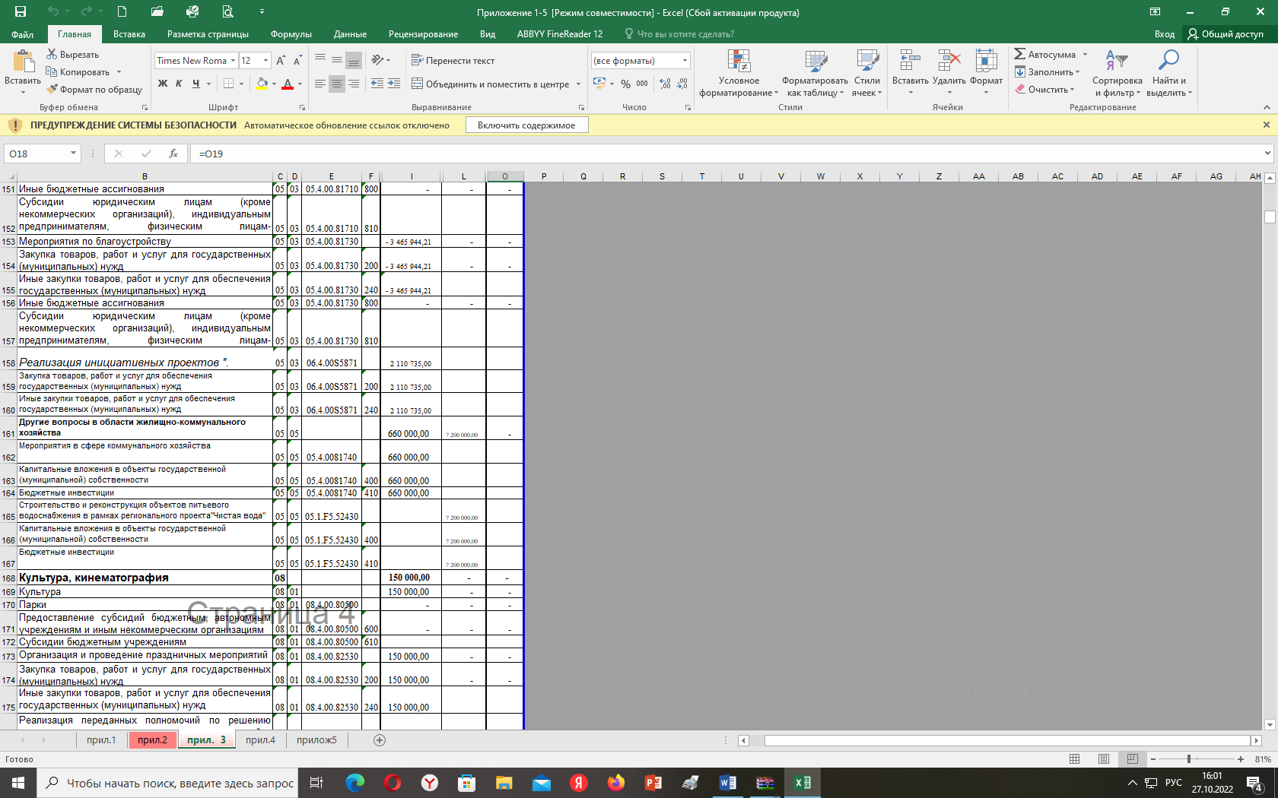
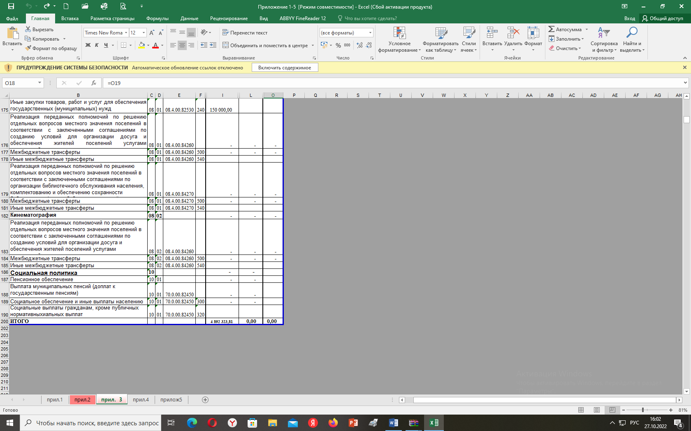

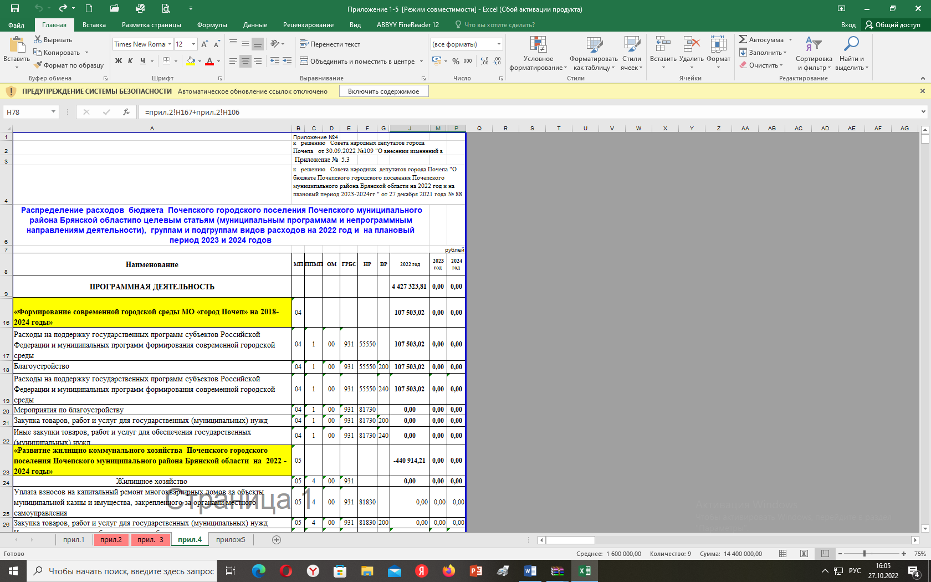
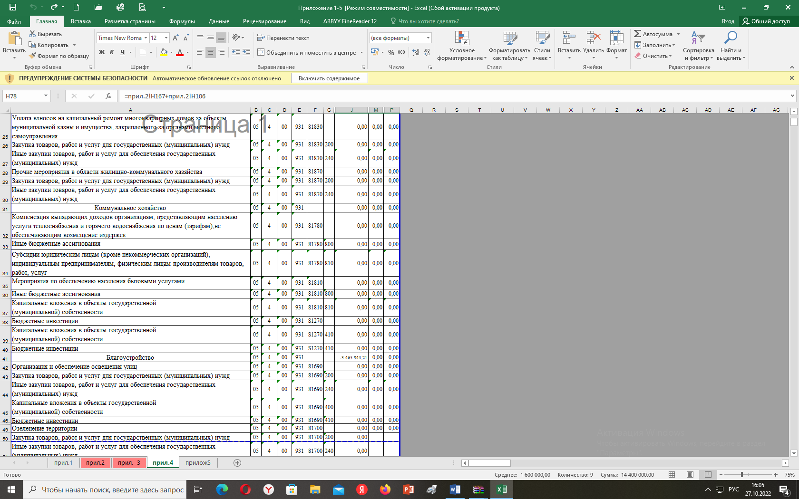

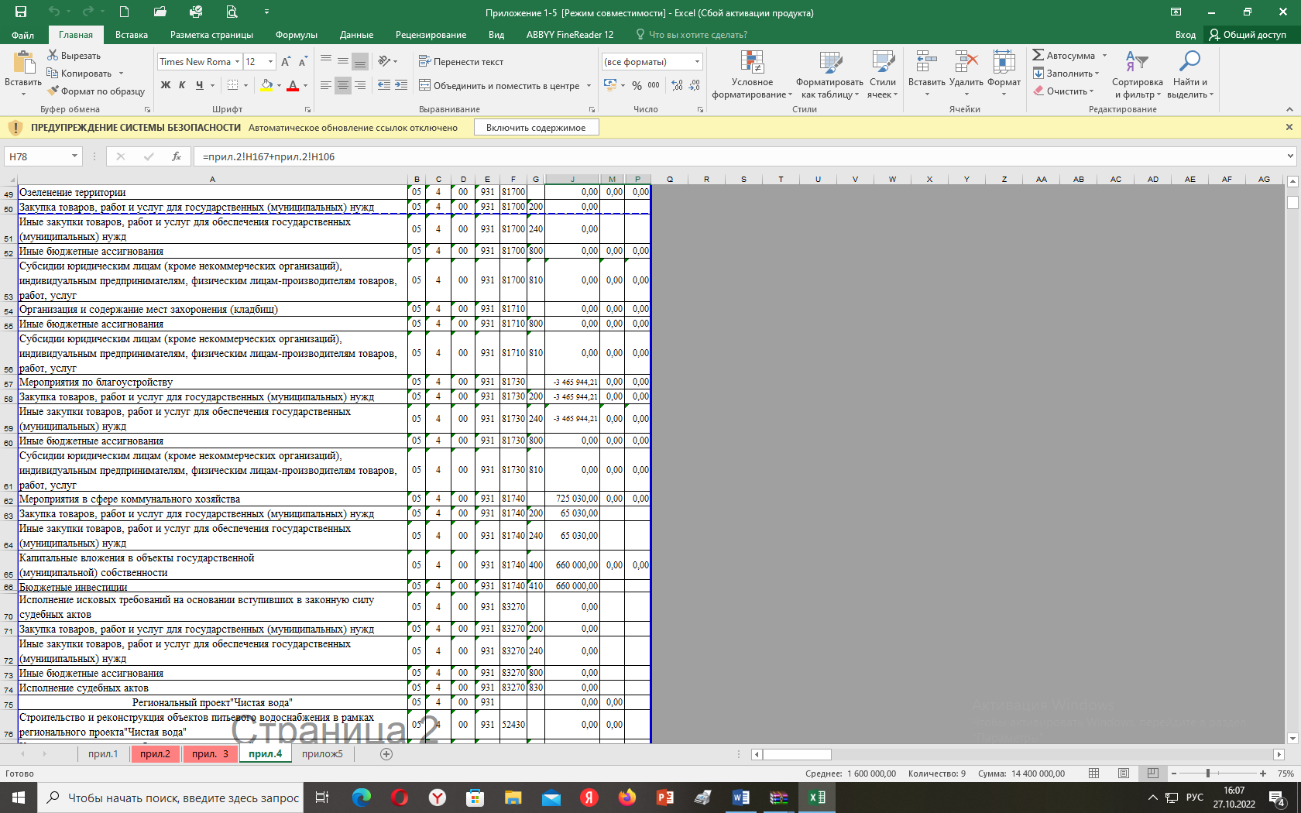
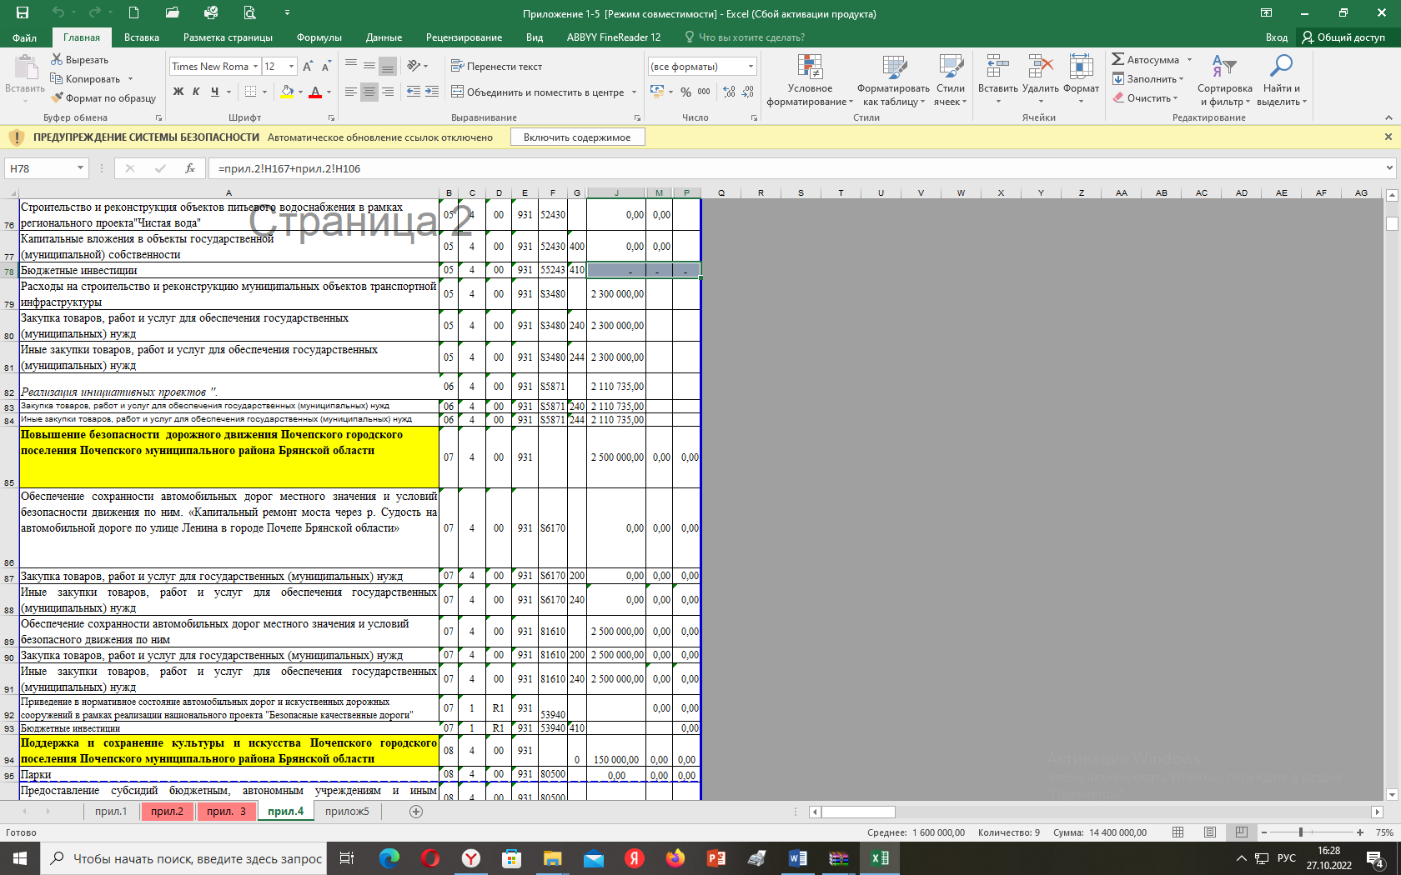

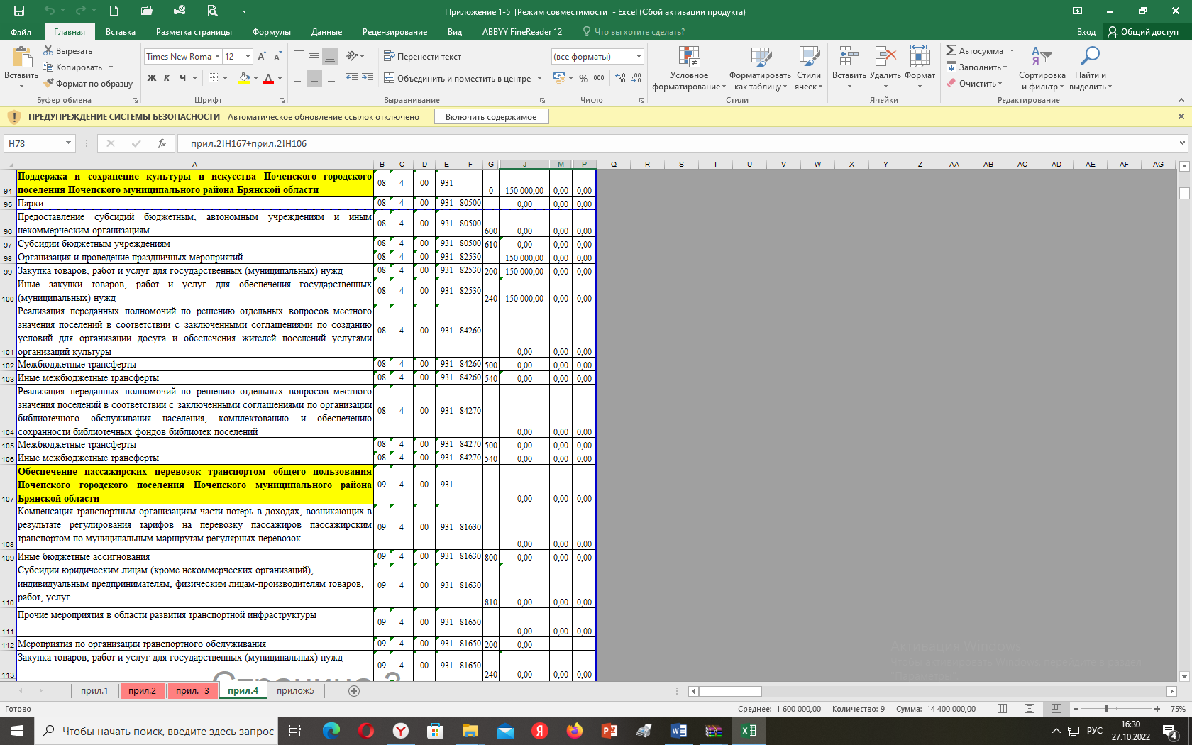
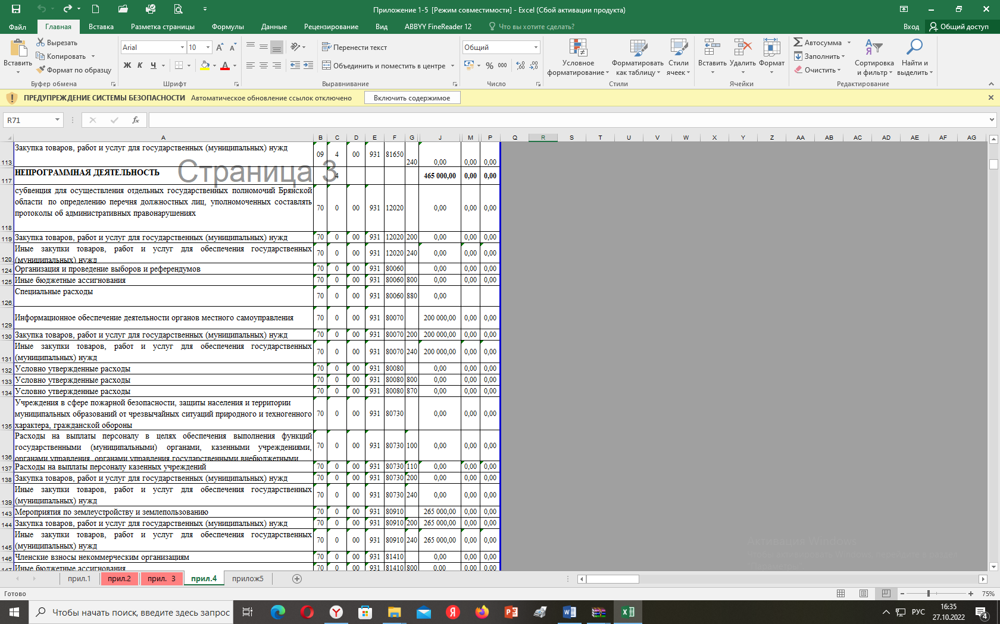

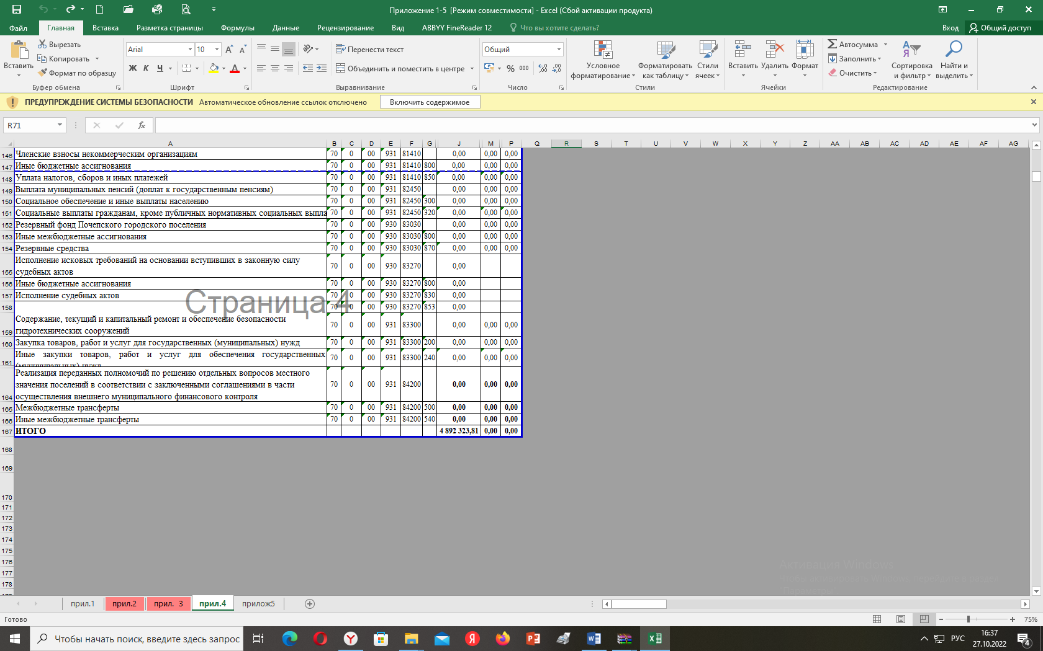

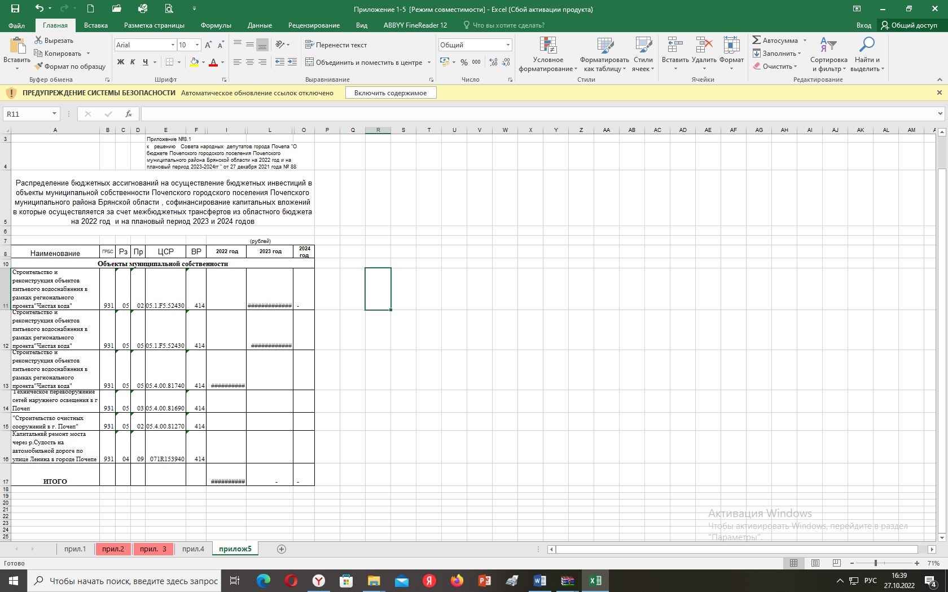

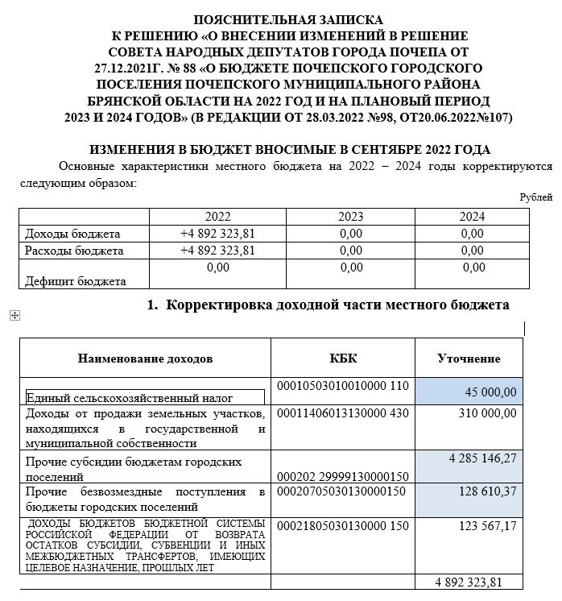
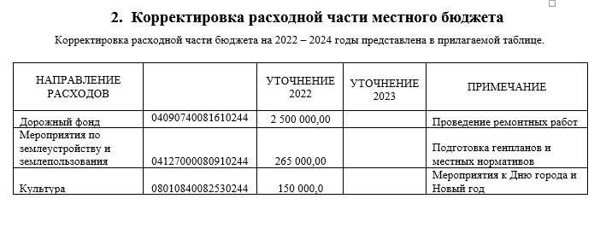

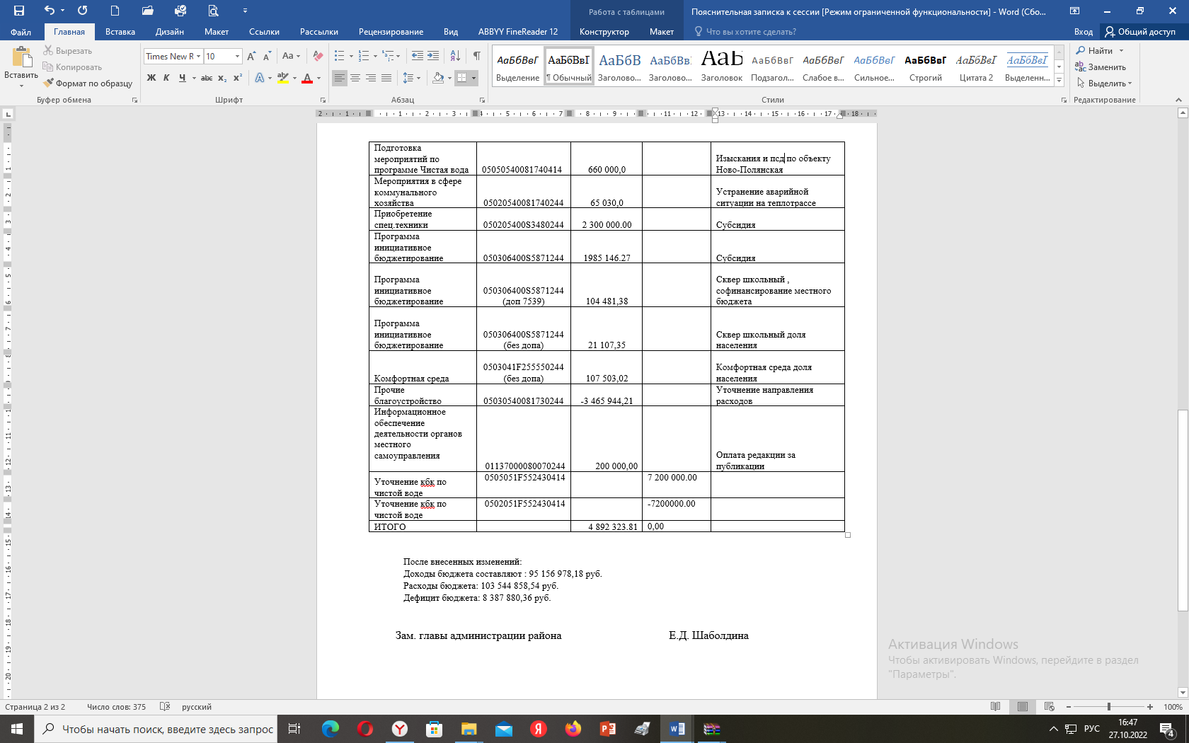

Российская Федерация
БРЯНСКАЯ ОБЛАСТЬ
СОВЕТ НАРОДНЫХ ДЕПУТАТОВ ГОРОДА ПОЧЕПА
РЕШЕНИЕ
от 30.09.2022 № 112
г. Почеп
Об утверждении Порядка проведения осмотра зданий, сооружений в целях оценки их технического состояния и надлежащего технического обслуживания на территории Почепского городского поселения Почепского муниципального района Брянской области
В соответствии со ст. 14 Федерального закона от 06 октября 2003 года № 131-ФЗ «Об общих принципах организации местного самоуправления Российской Федерации», ст. 8, ст. 55.24 Градостроительного кодекса Российской Федерации, Совет народных депутатов города Почепа
РЕШИЛ:
1. Утвердить Порядок проведения осмотра зданий, сооружений в целях оценки их технического состояния и надлежащего технического обслуживания на территории муниципального образования «Почепское городское поселение Почепского муниципального района Брянской области».
2. Настоящее решение опубликовать в порядке, установленном Уставом Почепского городского поселения Почепского муниципального района Брянской области и разместить на официальном сайте Администрации Почепского района в сети Интернет.
Глава города Почепа А.Л. Козлов

Утверждён решением
Совета народных депутатов города Почепа
от 30.09.2022 № 112

ПОРЯДОК
проведения осмотра зданий, сооружений
в целях оценки их технического состояния
и надлежащего технического обслуживания на территории муниципального образования «Почепское городское поселение Почепского муниципального района Брянской области»

1. Порядок проведения осмотра зданий, сооружений в целях оценки их технического состояния и надлежащего технического обслуживания (далее - Порядок) разработан в соответствии с Градостроительным кодексом Российской Федерации, Уставом муниципального образования «Почепское городское поселение Почепского муниципального района Брянской области».
2. Порядок устанавливает процедуру организации и проведения визуального осмотра зданий, сооружений в целях оценки их технического состояния и технического обслуживания в соответствии с требованиями технических регламентов, требованиями проектной документации (далее - осмотр зданий, сооружений).
3. Действие настоящего Порядка распространяется на все эксплуатируемые здания и сооружения независимо от формы собственности, расположенные на территории Почепского городского поселения Почепского муниципального района Брянской области, за исключением случаев, если при эксплуатации таких зданий, сооружений федеральными законами предусмотрено осуществление государственного контроля (надзора).
4. Осмотр зданий, сооружений проводится при поступлении в Администрацию Почепского района (далее - Администрация) заявления физического или юридического лица о нарушении требований законодательства Российской Федерации к эксплуатации зданий, сооружений, о возникновении аварийных ситуаций в зданиях, сооружениях или возникновении угрозы разрушения зданий, сооружений.
В случае если при эксплуатации зданий, сооружений осуществляется государственный контроль (надзор) в соответствии с федеральными законами, заявление или заявление об угрозе направляется Администрацией в орган, осуществляющий в соответствии с федеральными законами государственный контроль (надзор) при эксплуатации зданий, сооружений, в течение пяти рабочих дней со дня его регистрации в Администрации, а заявителю направляется письменное уведомление за подписью главы Администрации.
5. Осмотр зданий, сооружений проводится в целях оценки их технического состояния и надлежащего технического обслуживания в соответствии с требованиями проектной документации указанных объектов.
6. Осмотры проводятся с участием владельца зданий, сооружений либо без их участия (в случае возможности такого осмотра).
7. Оценка технического состояния и надлежащего технического обслуживания зданий и сооружений возлагается на Межведомственную комиссию о признании помещения жилым помещением, жилого помещения непригодным для проживания и многоквартирного дома аварийным и подлежащим сносу или реконструкции (далее - Комиссия).
8. Комиссия осуществляет оценку технического состояния и надлежащего технического обслуживания здания путем визуального осмотра здания.
9. При осмотре зданий, сооружений проводится визуальное обследование конструкций (с фотофиксацией видимых дефектов), изучаются сведения об осматриваемом объекте (время строительства, сроки эксплуатации), общая характеристика объемно-планировочного и конструктивного решений и систем инженерного оборудования, и иные мероприятия, необходимые для оценки технического состояния и надлежащего технического обслуживания здания, сооружения в соответствии с требованиями технических регламентов к конструктивным и другим характеристикам надежности и безопасности объектов, требованиями проектной документации осматриваемого объекта.
10. Срок проведения осмотра зданий, сооружений составляет не более 20 дней со дня регистрации заявления, а в случае поступления заявления о возникновении аварийных ситуаций в зданиях, сооружениях или возникновении угрозы разрушения зданий, сооружений - не более 24 часов с момента регистрации заявления.
11. По результатам осмотра зданий, сооружений составляется акт осмотра здания, сооружения по форме согласно Приложению 1 к Порядку (далее - акт осмотра), а в случае поступления заявления о возникновении аварийных ситуаций в зданиях, сооружениях или возникновении угрозы разрушения зданий, сооружений - акт осмотра здания, сооружения при аварийных ситуациях или угрозе разрушения согласно Приложению 2. К акту осмотра прикладываются материалы фотофиксации осматриваемого здания, сооружения и иные материалы, оформленные в ходе осмотра здания, сооружения.
12. По результатам проведения оценки технического состояния и надлежащего технического обслуживания здания, сооружения Комиссией принимается одно из следующих решений: о соответствии технического состояния и технического обслуживания здания, сооружения требованиям технических регламентов и проектной документации зданий, сооружений; о несоответствии технического состояния и технического обслуживания здания, сооружения требованиям технических регламентов и проектной документации зданий, сооружений.
13. В случае выявления при проведении визуального осмотра зданий, сооружений нарушений требований технических регламентов к конструктивным и другим характеристикам надежности и безопасности объектов, требований проектной документации указанных объектов, в акте осмотра излагаются рекомендации о мерах по устранению выявленных нарушений.
14. Акт осмотра составляется в двух экземплярах. Один экземпляр акта осмотра вручается заявителю под роспись. Второй экземпляр хранится в архиве Администрации.
15. В случае выявления нарушений требований технических регламентов Администрация направляет копию акта осмотра в течение трех дней со дня его утверждения в орган, должностному лицу, в компетенцию которых входит решение вопроса о привлечении к ответственности лица, совершившего такое нарушение.
16. Сведения о проведенном осмотре зданий, сооружений вносятся в журнал учета осмотров зданий, сооружений, который ведется Администрацией по форме, включающей: порядковый номер; номер и дату проведения осмотра; наименование объекта; наименование собственника объекта; место нахождения осматриваемого здания, сооружения; описание выявленных недостатков; дату и отметку в получении.
17. Журнал учета осмотров зданий, сооружений должен быть прошит, пронумерован и удостоверен печатью.
18. Ответственным лицом за эксплуатацию здания, сооружения является собственник здания, сооружения или лицо, которое владеет зданием сооружение на законном основании.
19. Эксплуатация зданий, сооружений прекращается после их вывода из эксплуатации в случае, если это предусмотрено федеральными законами, а также в случае случайной гибели, сноса зданий, сооружений.

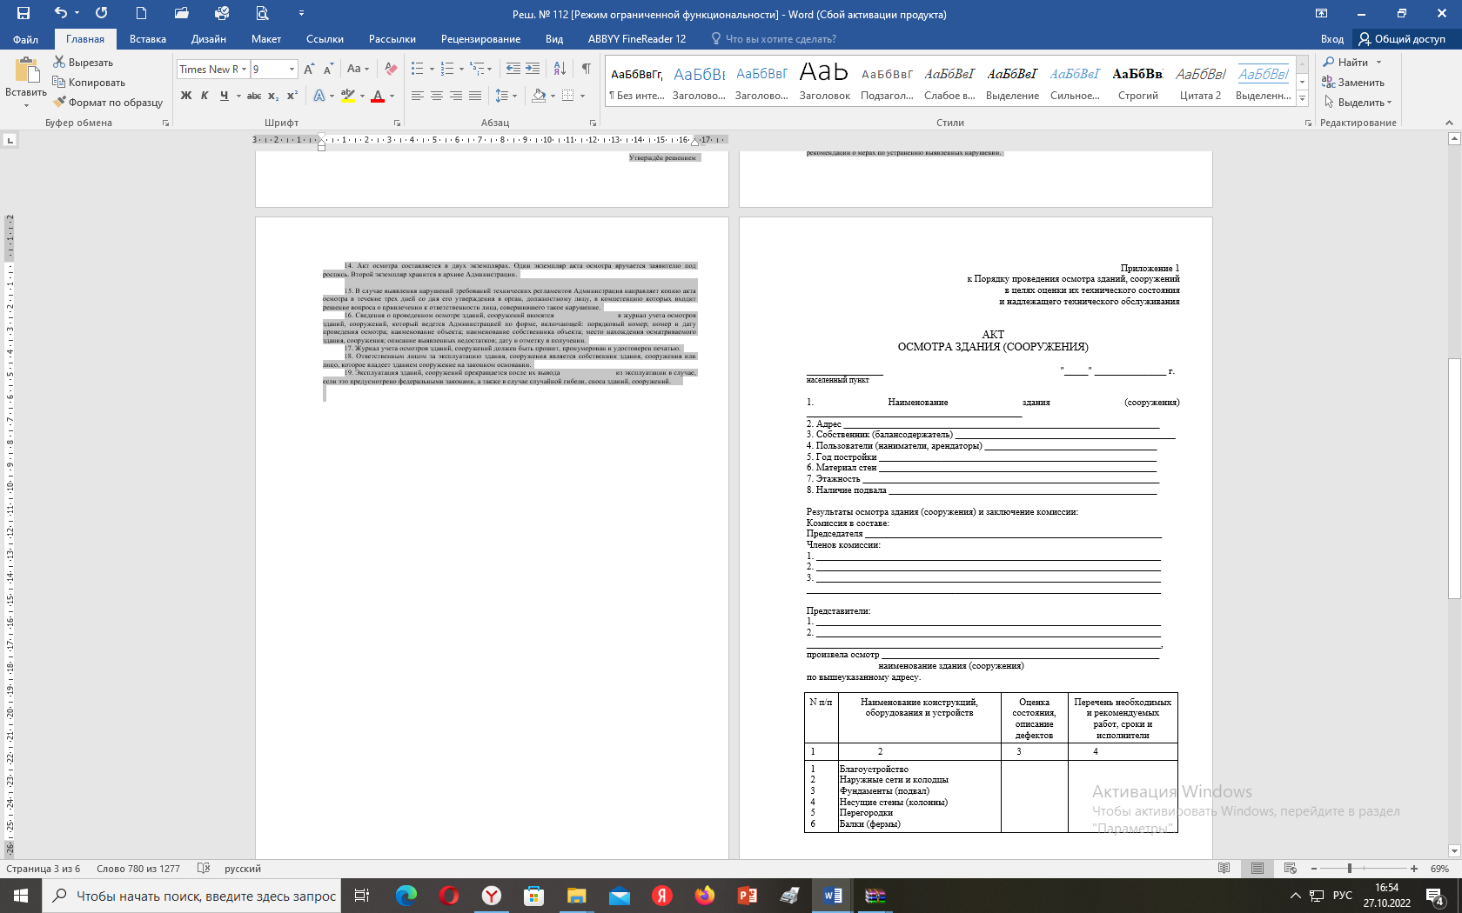
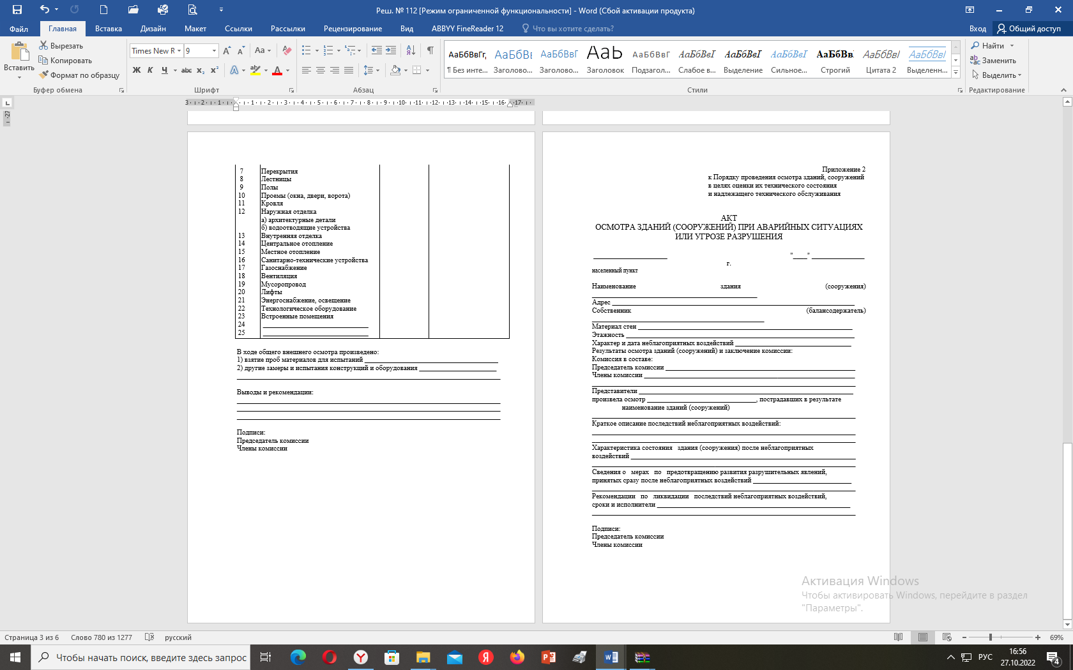

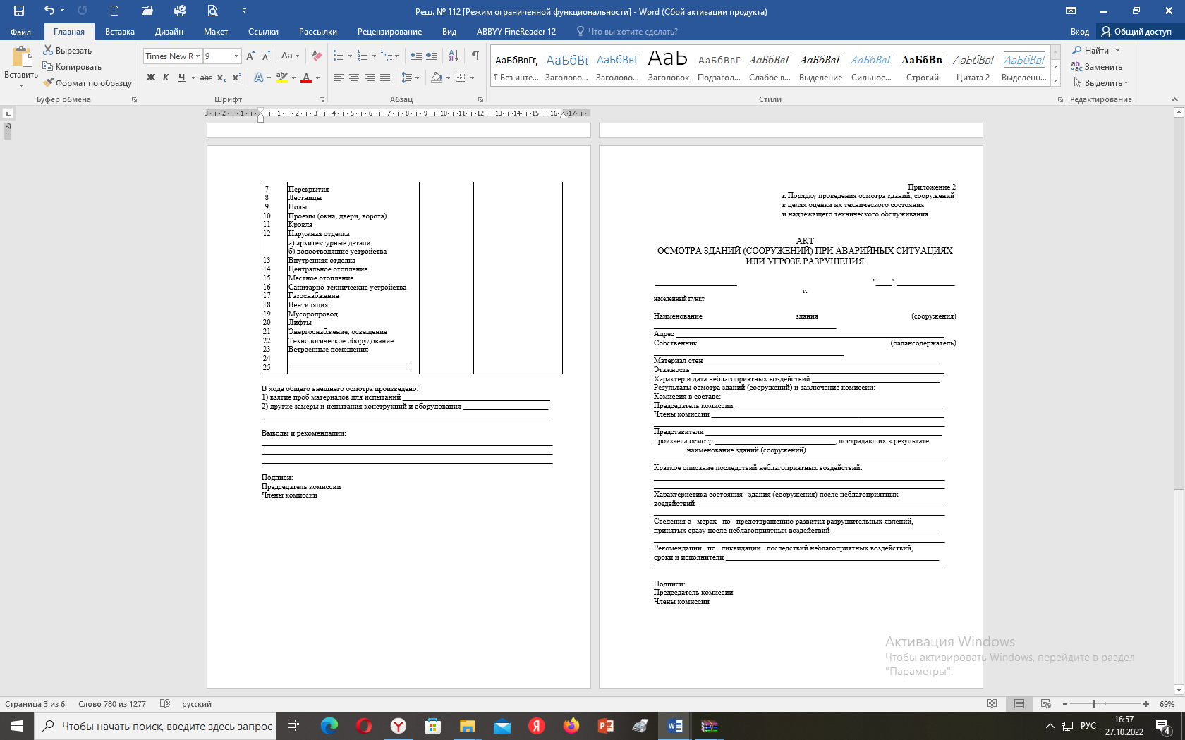

РЕЕСТР
решений, принятых на 36-м заседании Почепского районного
Совета народных депутатов шестого созыва
от 30 сентября 2022 года

№  п/п | Номер  решения | Дата | Краткое содержание
1 | 248 | 30.09.2022 | О передаче части полномочий муниципального образования «Почепский муниципальный район  Брянской области»
2 | 249 | 30.09.2022 | О внесении изменений в решение Почепского районного Совета народных депутатов от 24.12.2021 года № 205 «О бюджете Почепского муниципального района Брянской области на 2022 год и плановый период 2023 и 2024 годов».
3 | 250 | 30.09.2022 | Об утверждении проекта решения «О внесении изменений в Устав Почепского муниципального района Брянской области»
4 | 251 | 30.09.2022 | О назначении публичных слушаний по вопросу обсуждения проекта решения «О внесении изменений в Устав Почепского муниципального района Брянской области».

Российская Федерация
БРЯНСКАЯ ОБЛАСТЬ

ПОЧЕПСКИЙ РАЙОННЫЙ СОВЕТ НАРОДНЫХ ДЕПУТАТОВ

РЕШЕНИЕ

от 30.09.2022 № 248
г. Почеп
О передаче части полномочий муниципального образования «Почепский муниципальный район Брянской области»
Руководствуясь частью 4 статьи 15 Федерального закона от 6 октября 2003 года № 131-ФЗ «Об общих принципах организации местного самоуправления в Российской Федерации», Почепский районный Совет народных депутатов
РЕШИЛ:
1. Передать в 2022 году Витовскому сельскому поселению Почепского муниципального района Брянской области осуществление части полномочий по организации в границах поселения тепло-, газоснабжения населения в пределах полномочий, установленных законодательством Российской Федерации.
2. Утвердить Порядок предоставления иных межбюджетных трансфертов бюджету Витовского сельского поселения Почепского муниципального района Брянской области из бюджета Почепского муниципального района Брянской области на осуществление части полномочий по организации тепло-, газоснабжения населения, в пределах полномочий, установленных законодательством Российской Федерации согласно приложению 1 к настоящему решению.
3. Утвердить текст Соглашения о передаче части полномочий, указанных в пункте 1. настоящего решения согласно приложению 2 к настоящему решению.
4. Главе администрации Почепского района Москвичеву А.В. заключить соглашение о передаче осуществления части полномочий, указанных в пункте 1 настоящего решения с Витовским сельским поселением Почепского муниципального района Брянской области.
5. Настоящее решение опубликовать в порядке, установленном Уставом Почепского муниципального района Брянской области и разместить на официальном сайте администрации Почепского района в сети Интернет.
6. Настоящее решение вступает в силу с момента подписания.

Глава Почепского района С.Ф. Чеботкевич

Приложение 1
к решению Почепского районного Совета
народных депутатов от 30.09.2022№ 248

Порядок
предоставления иных межбюджетных трансфертов бюджетам поселений из бюджета Почепского муниципального района Брянской области
на осуществление части полномочий по организации в границах поселения тепло-, газоснабжения населения в пределах полномочий, установленных законодательством Российской Федерации.
1. Общие положения
1.1. Настоящий Порядок определяет общие условия предоставления иных межбюджетных трансфертов бюджетам поселений, расположенных в границах Почепского района (далее – бюджеты поселений) из бюджета Почепского муниципального района Брянской области (далее – бюджет района) на осуществление части полномочий по организации в границах поселения тепло-, газоснабжения населения в пределах полномочий, установленных законодательством Российской Федерации (далее - Порядок).
1.2. Понятия и термины, используемые в настоящем Порядке, применяются в значениях, определенных Бюджетным кодексом Российской Федерации, Законом Брянской области от 02.11.2016г. № 89-З «О межбюджетных отношениях в Брянской области» (в действующих редакциях).
1.3. Межбюджетные трансферты из бюджета района в бюджеты поселений предоставляются в форме иных межбюджетных трансфертов.
1.4. Целью предоставления иных межбюджетных трансфертов на осуществление полномочий по организации в границах поселений тепло-, газоснабжения населения является организация обеспечения надежного тепло-ю газоснабжения потребителей, сокращения расходов бюджета на содержание топливно-энергетических объектов (котельных).
Иные межбюджетные трансферты носят целевой характер, и направляются на:
- оплату расходов по переводу на индивидуальное поквартирное газовое отопление жилых помещений многоквартирных домов, находящихся в собственности сельских поселений Почепского муниципального района Брянской области;
- предоставление выплат гражданам на возмещение части затрат, связанных с газификацией квартир при переходе с централизованного отопления на индивидуальное газовое отопление.
1.5. Размеры иных межбюджетных трансфертов, передаваемых из бюджета района бюджетам поселений, устанавливаются решением Почепского районного Совета народных депутатов (далее – районный Совет) о бюджете района на очередной финансовый год, а также решением районного Совета о внесении изменений в решение о бюджете района на очередной финансовый год в приложении к решению районного Совета и доводятся до поселений Почепского района.
1.6. Расходы бюджета района на предоставление иных межбюджетных трансфертов и расходы бюджетов поселений, осуществляемые за счет межбюджетных трансфертов, планируются и исполняются по подразделу 0502.
1.7. Межбюджетные трансферты зачисляются в бюджеты поселений по коду бюджетной классификации доходов 00020240014100000150 «Межбюджетные трансферты, передаваемые бюджетам поселений из бюджетов муниципальных районов на осуществление части полномочий по решению вопросов местного значения в соответствии с заключенными соглашениями».
1.8. Главным распорядителем бюджетных средств, является администрация Почепского района, до которого в соответствии с бюджетным законодательством Российской Федерации доводятся в установленном порядке лимиты бюджетных обязательств на соответствующий финансовый год (далее – администрация).
2. Условия и основания для предоставления иных межбюджетных трансфертов
2.1. Предоставление иных межбюджетных трансфертов из бюджета района осуществляется за счет собственных доходов, дотаций, выделенных из областного бюджета, и источников финансирования дефицита бюджета района.
2.2. Предоставление иных межбюджетных трансфертов из бюджета района осуществляется при условии заключения Соглашения о передаче вышеназванных полномочий.
2.3. Иные межбюджетные трансферты поселениям выделяются при предоставлении следующих документов:
-решения Комиссии по предупреждению и ликвидации чрезвычайных ситуаций и обеспечению пожарной безопасности Почепского района о необходимости выделения иных межбюджетных трансфертов на цели указанные в пункте 1.4. настоящего Порядка;
- утвержденной муниципальной программы комплексного развития систем коммунальной инфраструктуры;
- копий договоров на выполнение строительно-монтажных работ по газификации квартир, находящихся в собственности сельских поселений Почепского муниципального района Брянской области (с приложением локальных сметных расчетов);
- Порядок предоставления выплат гражданам из бюджета сельского поселения Почепского муниципального района Брянской области на возмещение части затрат, связанных с газификацией квартир при переходе с централизованного отопления на индивидуальное газовое отопление
-расчет объема выплат гражданам из бюджета сельского поселения Почепского муниципального района Брянской области на возмещение части затрат, связанных с газификацией квартир при переходе с централизованного отопления на индивидуальное газовое отопление;
- копий договоров на выполнение строительно-монтажных работ по газификации квартир при переходе с централизованного отопления на индивидуальное газовое и отопление (с приложением локальных сметных расчетов), заключенных между собственником квартир и Исполнителем.
3. Порядок определения размера иных межбюджетных трансфертов
3.1. Средства на предоставление иных межбюджетных трансфертов бюджетам поселений распределяются по следующей методике:
Планируемый размер иных межбюджетных трансфертов в бюджете района определяется:
1) в размере произведенных расходов по переводу на индивидуальное поквартирное газовое отопление жилых помещений многоквартирных домов, находящихся в собственности сельских поселений Почепского муниципального района Брянской области;
4) в размере объема выплаты гражданам на возмещение части затрат, связанных с газификацией квартир при переходе с централизованного отопления на индивидуальное газовое отопление.
3.2. Ежегодный объем межбюджетных трансфертов перечисляется ежемесячно в соответствии с утвержденным кассовым планом.
3.3. При установлении отсутствия потребности поселения в иных межбюджетных трансфертах, их остаток, либо часть остатка подлежит возврату в доход бюджет района.
3.4. Для рассмотрения вопроса о предоставлении иных межбюджетных трансфертов глава сельского поселения направляет главе администрации Почепского района мотивированное обращение о выделении средств с указанием цели, на которую предполагается их использовать и документов, подтверждающих запрашиваемую сумму согласно подпункту 2.3. Раздела 2 настоящего Порядка.
3.5. Обращение главы администрации поселения о предоставлении иных межбюджетных трансфертов бюджету поселения рассматривается главой администрации Почепского района в течение 10 дней с момента получения обращения и в случае положительного заключения администрация Почепского района оформляет постановление администрации Почепского района о выделении поселению иных межбюджетных трансфертов.

3.6. Администрация Почепского района перечисляет иные межбюджетные трансферты в соответствии со сводной бюджетной росписью бюджета Почепского муниципального района, в пределах бюджетных ассигнований и утвержденных лимитов бюджетных обязательств, на основании заявки на финансирование (по форме приложения 1 к настоящему Порядку) в течение 3 рабочих дней после подписания постановления администрации Почепского района о выделении иных межбюджетных трансфертов в бюджет поселения.
3.7. В случае принятия решения об отказе в предоставлении иных межбюджетных трансфертов главе администрации поселения направляется мотивированный письменный отказ, подготовленный администрацией Почепского района.
3.8. Прекращается предоставление иных межбюджетных трансфертов по следующим основаниям:
- расторжение соглашения о передаче полномочий на организацию в границах поселений тепло-, газоснабжения населения;
-направление иных межбюджетных трансфертов на цели не указанные в п. 1.4. настоящего Порядка.
3.9. Перечисление иных межбюджетных трансфертов осуществляется администрацией Почепского района на счета, открытые бюджетам поселений в территориальном органе Федерального казначейства.
3.10. Объем средств, для предоставления иных межбюджетных трансфертов не может превышать объем средств на эти цели, утвержденный решением о бюджете муниципального района.

4. Контроль за использованием иных межбюджетных трансфертов
4.1. Контроль за целевым использованием бюджетных средств, соблюдением условий и достоверность предоставленных сведений осуществляют: администрация Почепского района, контрольно-ревизионный сектор администрации Почепского района, Контрольно-счётная палата Почепского района и иные органы в соответствии с действующим законодательством в пределах своей компетенции.
4.2. Отчет об освоении иных межбюджетных трансфертов предоставляется в администрацию Почепского района по форме (приложения 2 к настоящему Порядку) не позднее 10 числа месяца следующего за отчетным кварталом.
4.3. В случае нецелевого использования, несоблюдения условий и недостоверности предоставленных сведений финансовые средства подлежат возврату в бюджет в течение 10 рабочих дней после установленного факта нецелевого использования средств.
4.4. Органы местного самоуправления поселений за несоблюдение условий, нецелевое использование иных межбюджетных трансфертов и недостоверность предоставленных сведений несут ответственность в соответствии с законодательством Российской Федерации.
4.5. Не использованные в текущем финансовом году остатки иных межбюджетных трансфертов подлежат возврату в доход бюджета района, путем перечисления их на балансовый счет № 40101 «доходы, распределяемые органами Федерального казначейства между бюджетами бюджетной системы Российской Федерации» на код бюджетной классификации 218 60010 05 0000 150 «Доходы бюджетов муниципальных районов от возврата остатков субсидий, субвенций и иных межбюджетных трансфертов, имеющих целевое назначение прошлых лет из бюджетов поселений». Возврат осуществляется в течение 15 первых рабочих дней следующего финансового года.

РОССИЙСКАЯ ФЕДЕРАЦИЯ
ПОЧЕПСКИЙ РАЙОННЫЙ СОВЕТ НАРОДНЫХ ДЕПУТАТОВ

БРЯНСКОЙ ОБЛАСТИ
РЕШЕНИЕ
от 30.09.2022 года № 249
г. Почеп
О внесении изменений в Решение Почепского районного Совета народных депутатов от 24.12.2021 года № 205 «О бюджете Почепского муниципального района Брянской области на 2022 год и плановый период 2023 и 2024 годов»
Внести в Решение Почепского районного Совета народных депутатов от 24.12.2021 года № 205 «О бюджете Почепского муниципального района
Брянской области на 2022 год и плановый период 2023 и 2024 годов» (в редакции от 15.03.2022 года № 220, от 13.05.2022 года №229, от 28.07.2022 года № 243) следующие изменения:
1. В пункте 1:
во втором абзаце цифры «960 408 064,21» заменить цифрами «1 006 717 523,09», цифры «206 754 010,17» заменить цифрами «227 469 696,85»;
в третьем абзаце цифры «992 348 029,50» заменить цифрами «1 038 657 488,38».
2. В пункте 10 цифры «25 291 360,00» заменить цифрами 24 264 160,00»
3. В пункте 11 цифры «753 654 054,04» заменить цифрами «779 247 836,24».
4. Дополнить Решение приложением № 1.4 согласно приложению № 1 к настоящему Решению.
5. Дополнить Решение приложением № 3.4 согласно приложению № 2 к настоящему Решению.
6. Дополнить Решение приложением № 4.4 согласно приложению № 3 к настоящему Решению.
7. Дополнить Решение приложением № 5.4 согласно приложению № 4 к настоящему Решению.
8. Приложение № 6 изложить в редакции согласно приложению № 5 к настоящему Решению.
9. Приложение № 7 изложить в редакции согласно приложению № 6 к настоящему Решению.
Настоящее решение опубликовать в порядке, установленном Уставом Почепского муниципального района Брянской области и разместить на официальном сайте администрации района в сети Интернет.
Настоящее Решение вступает в силу со дня его опубликования.

Глава Почепского района С.Ф. Чеботкевич

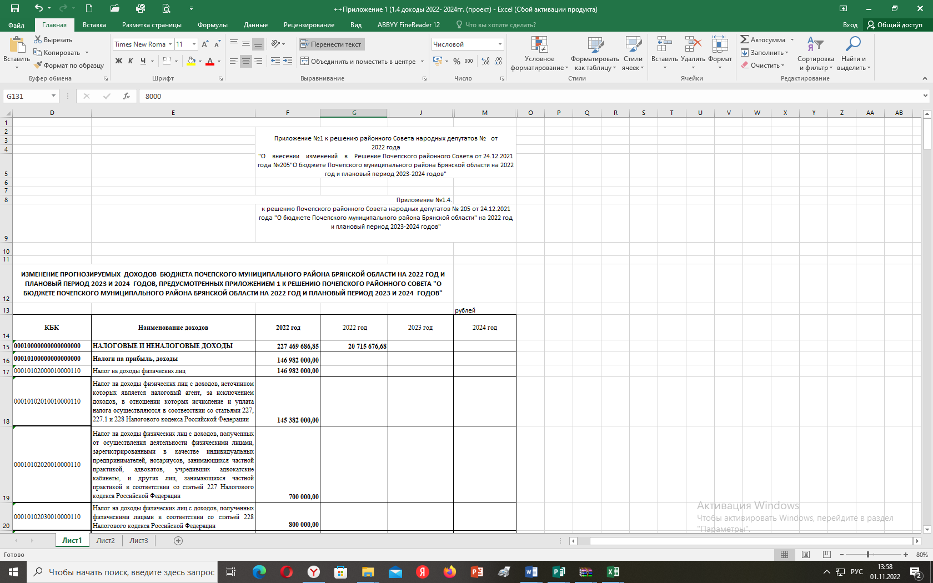










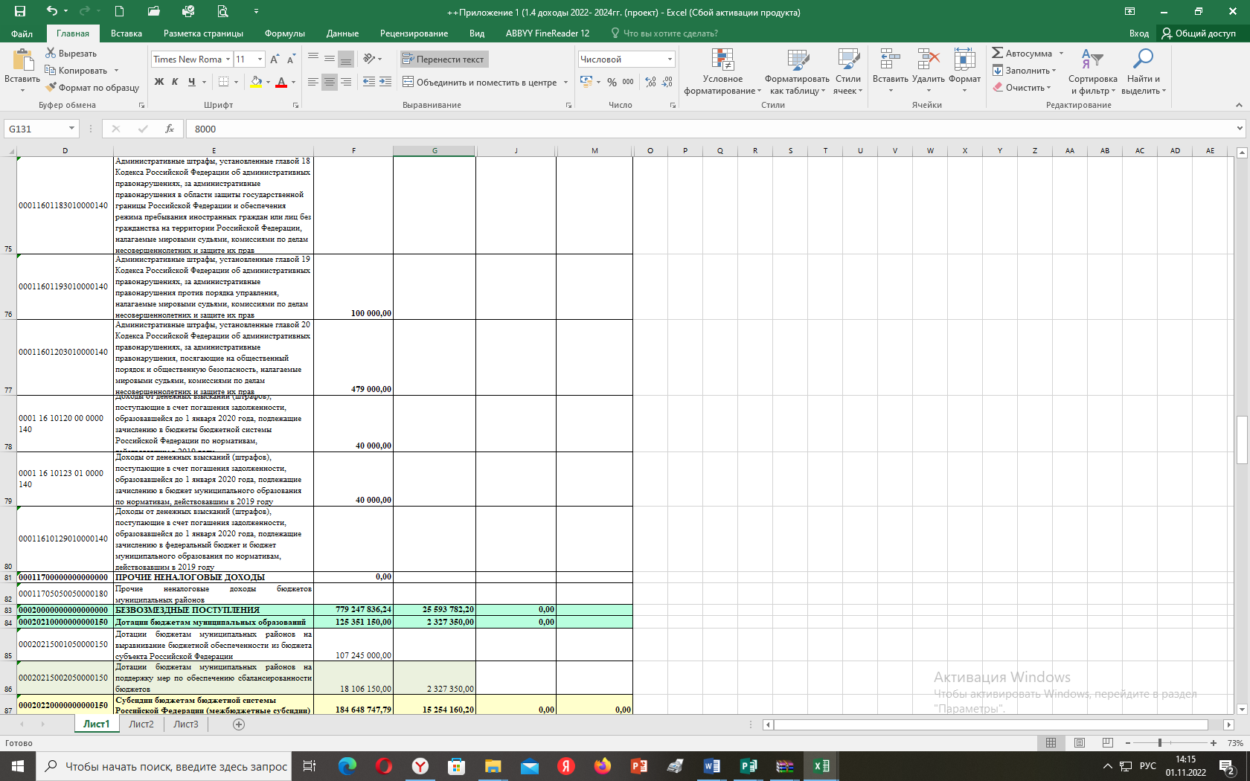

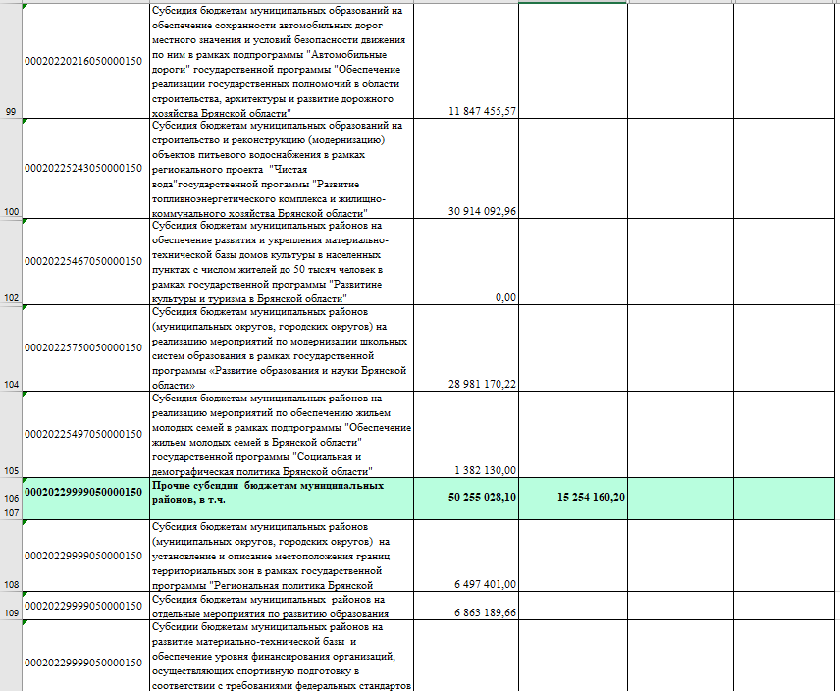





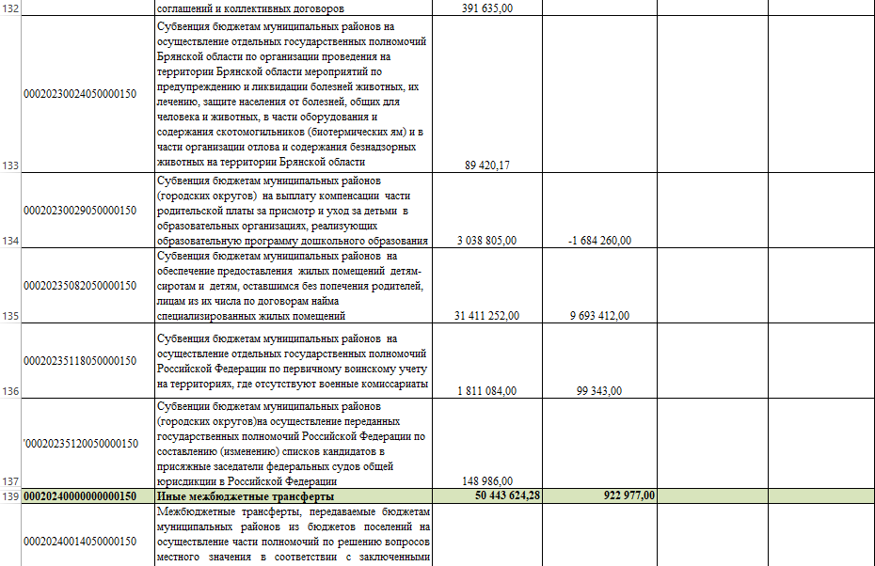


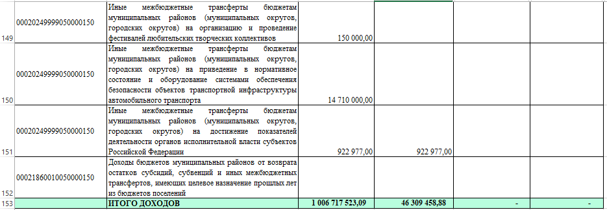

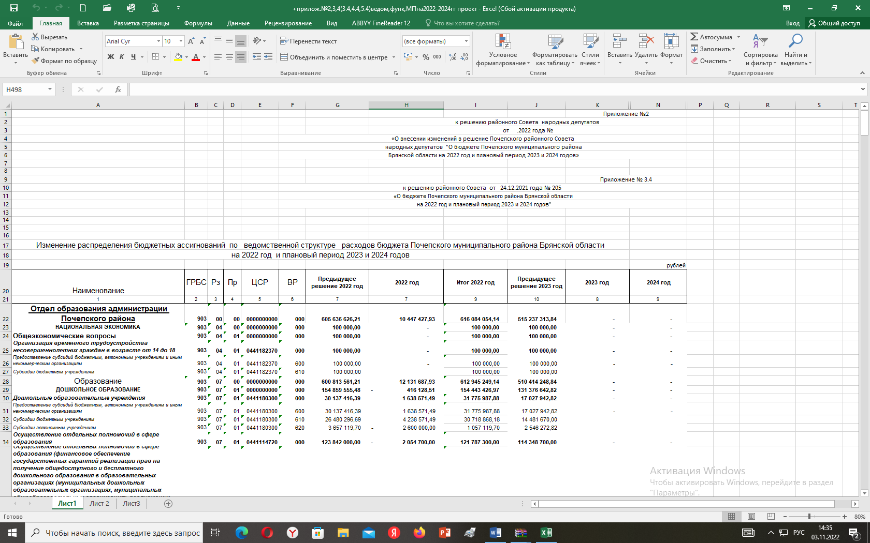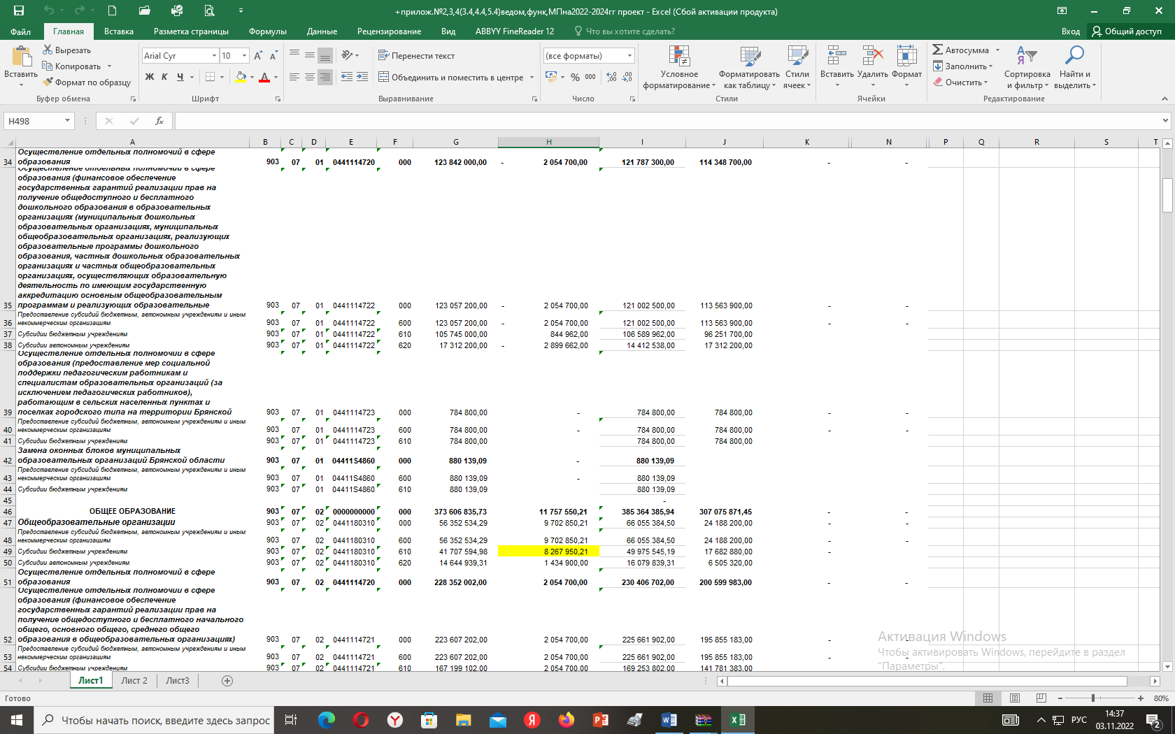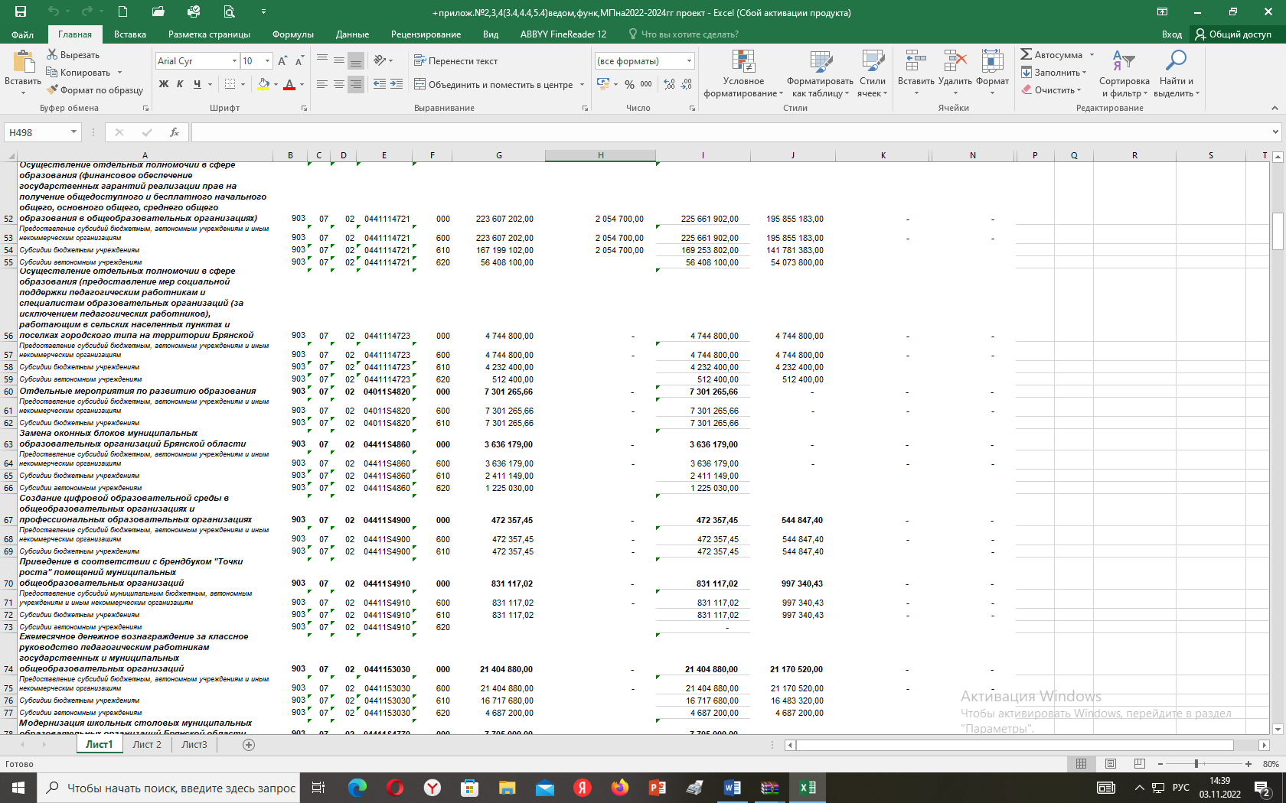

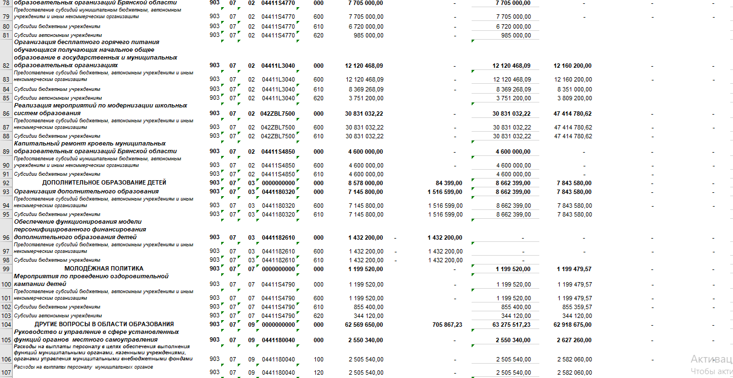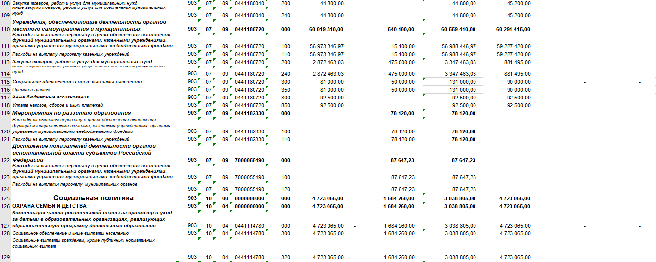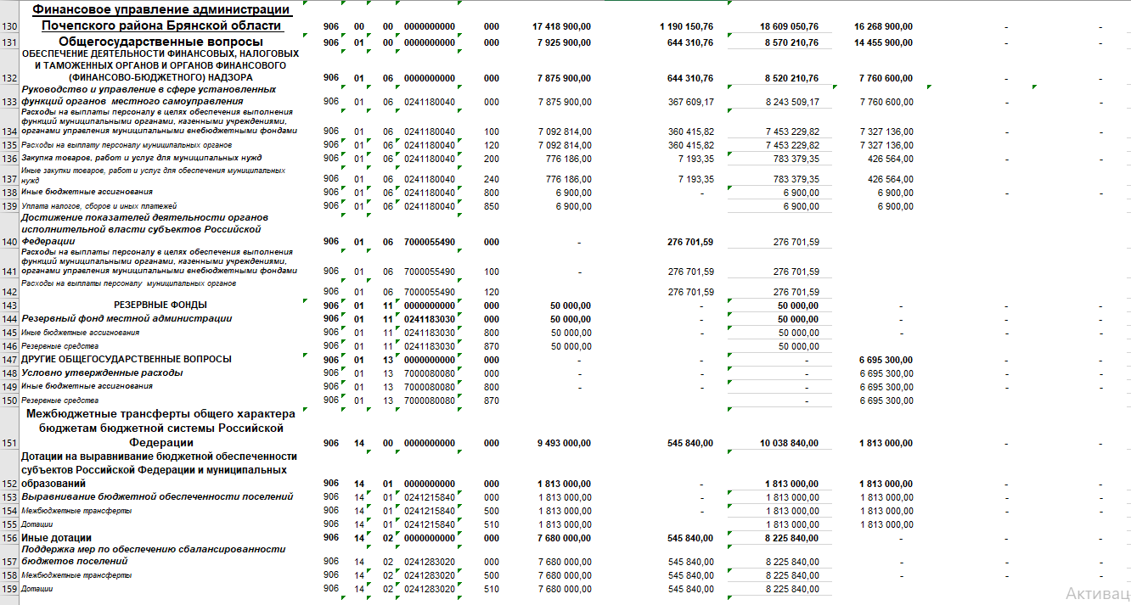

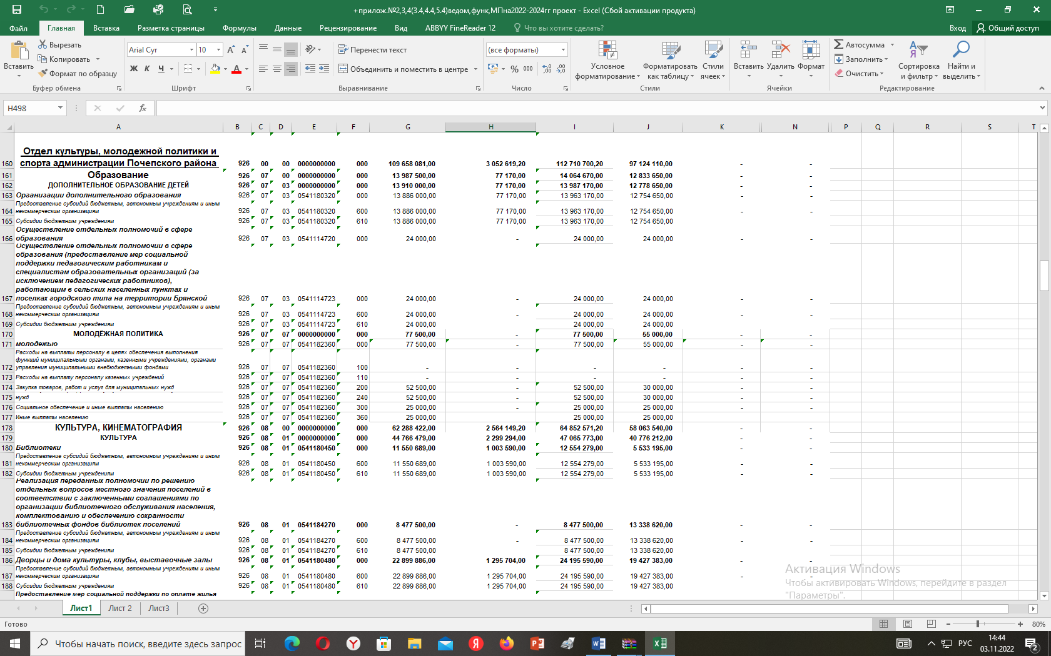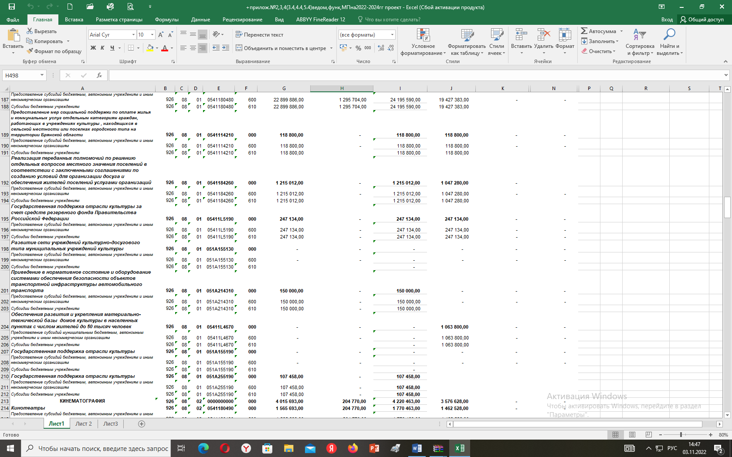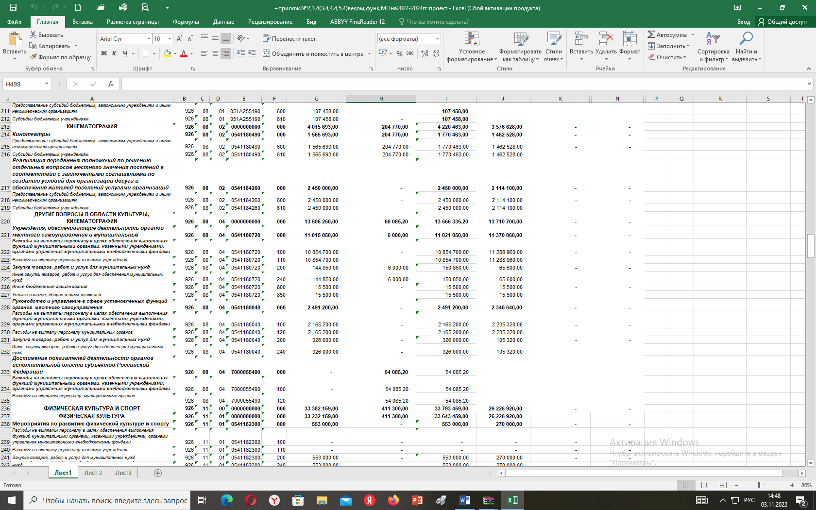

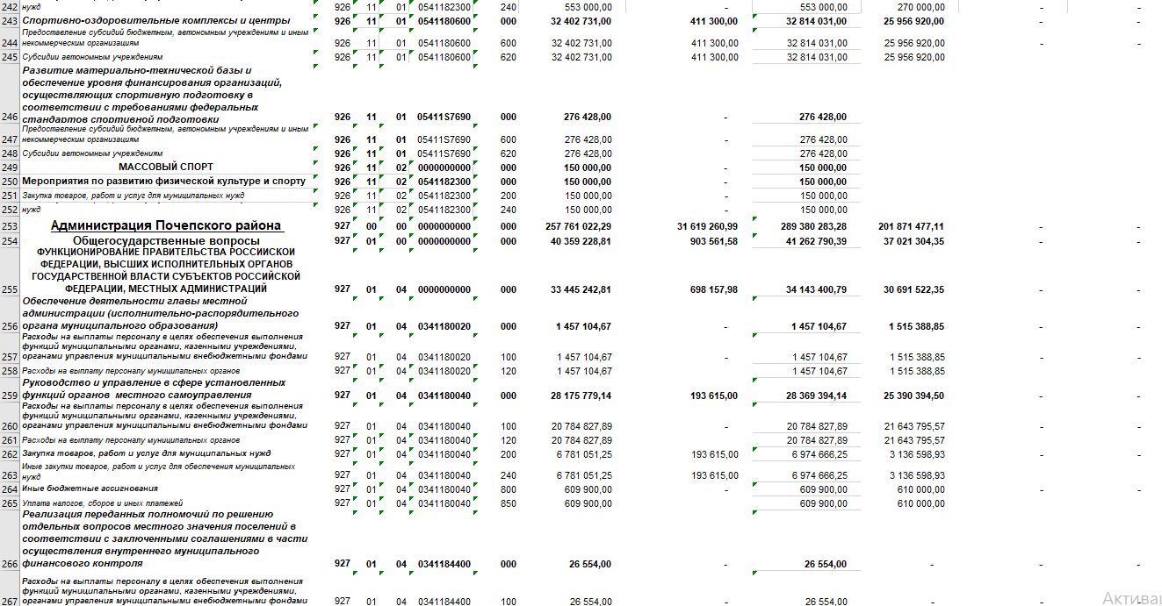
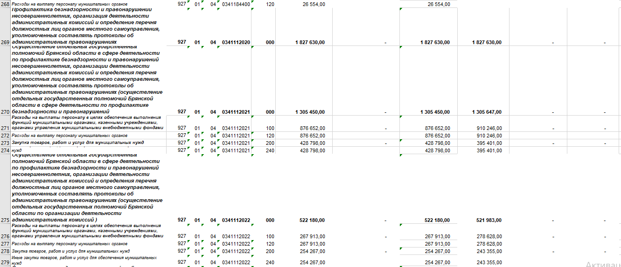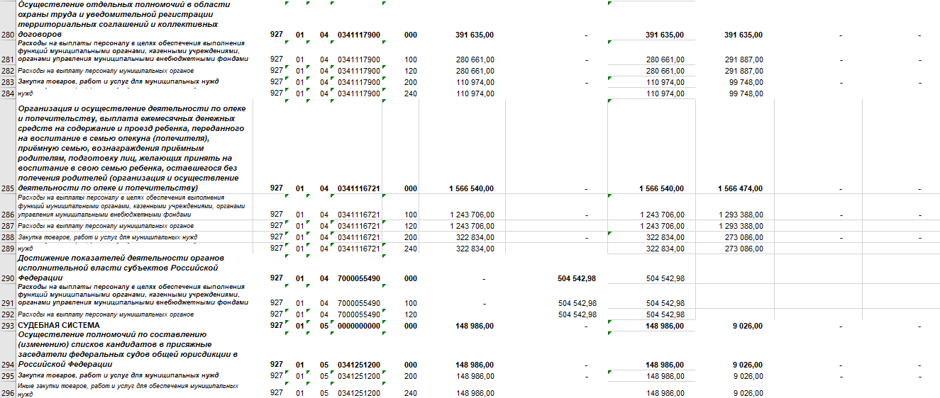
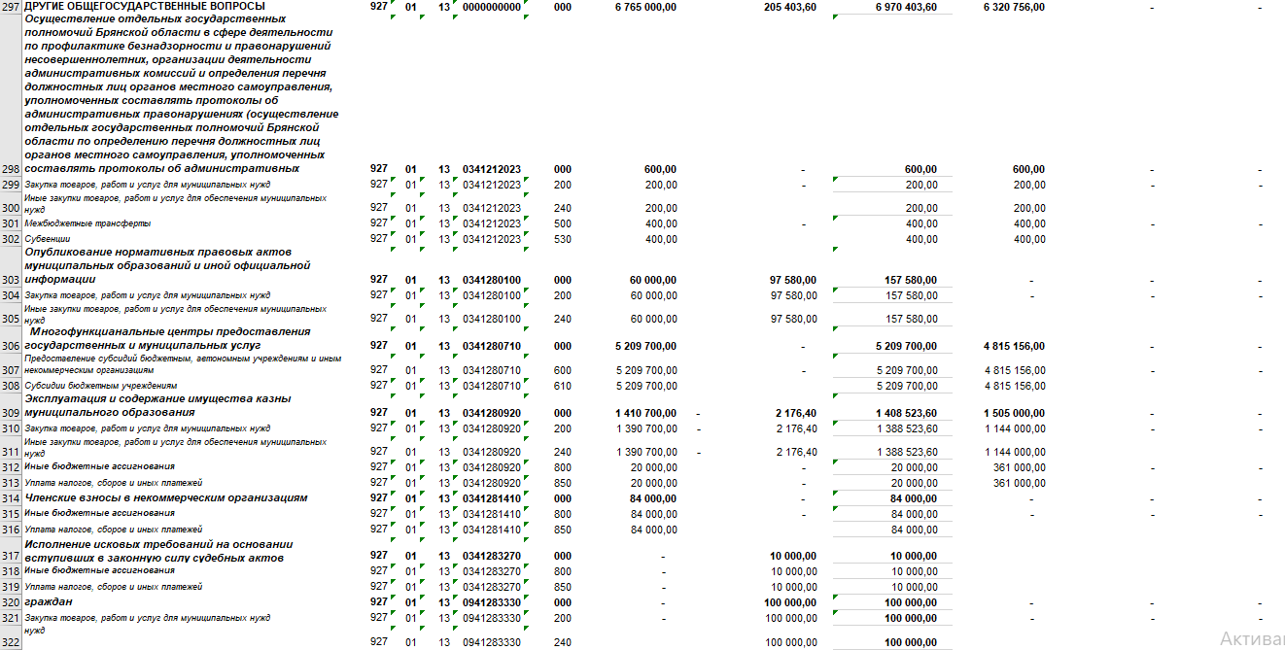
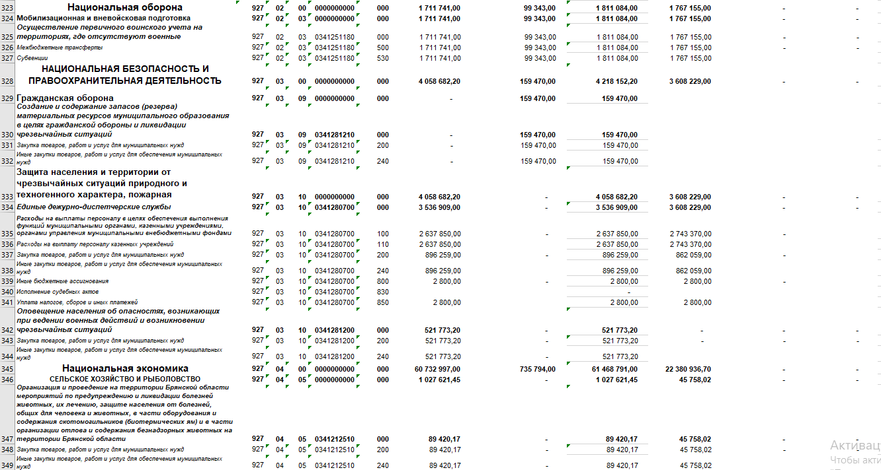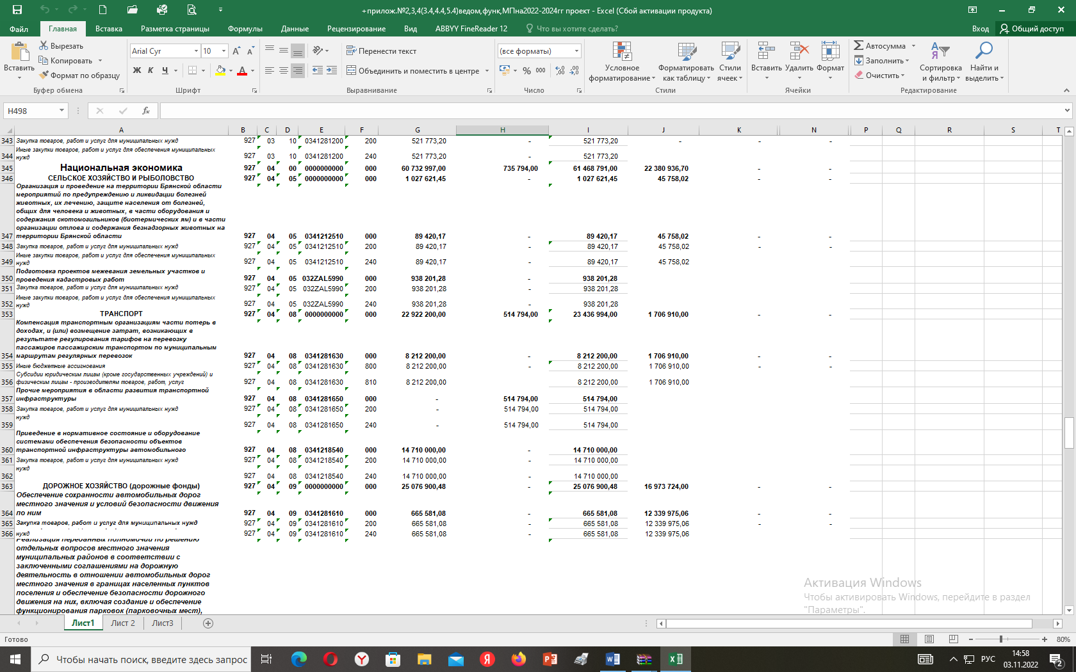
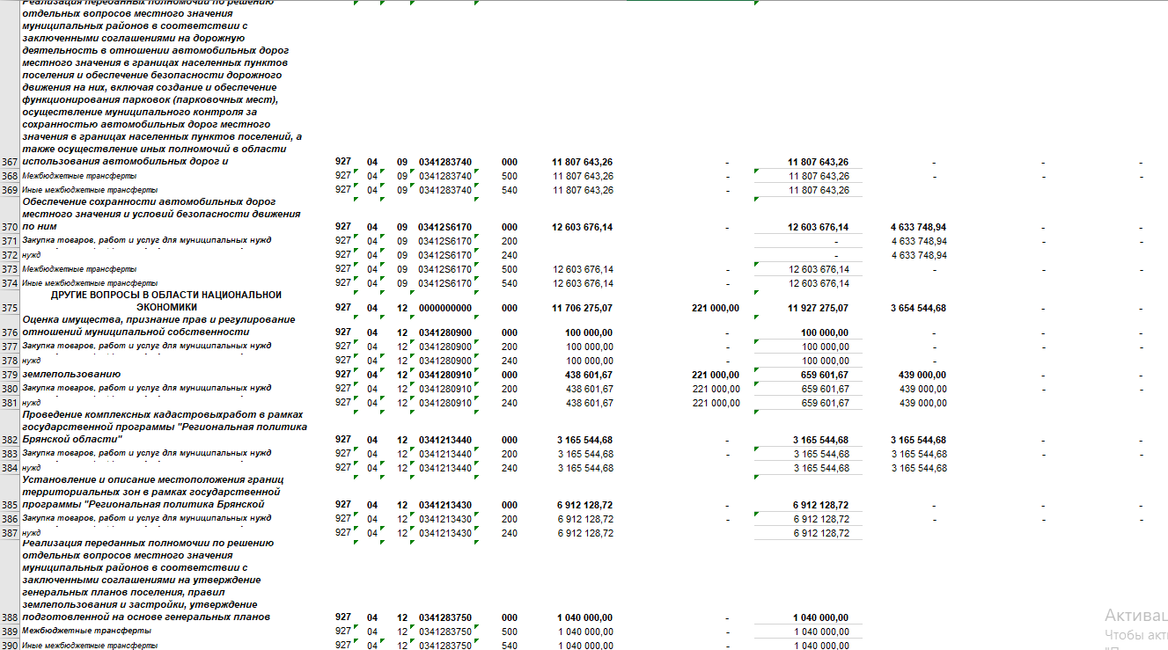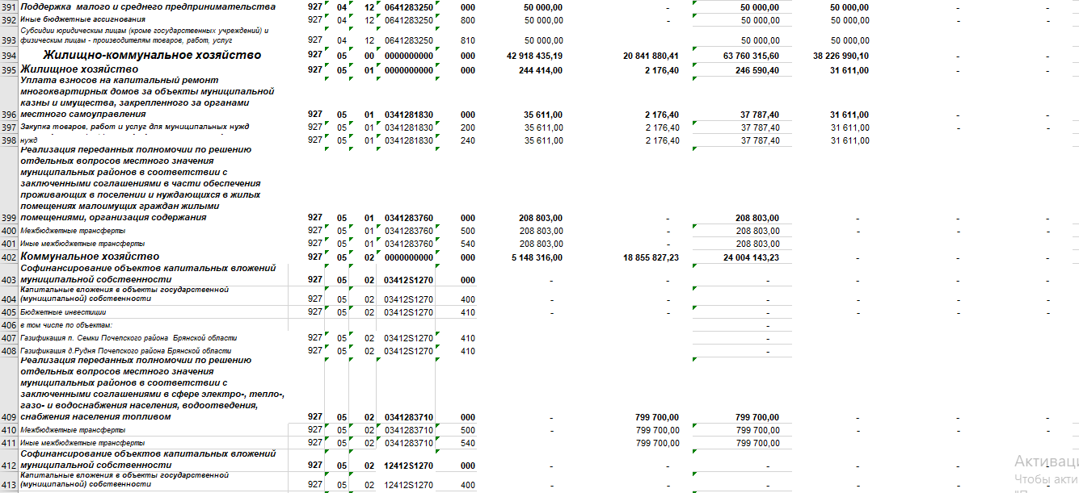
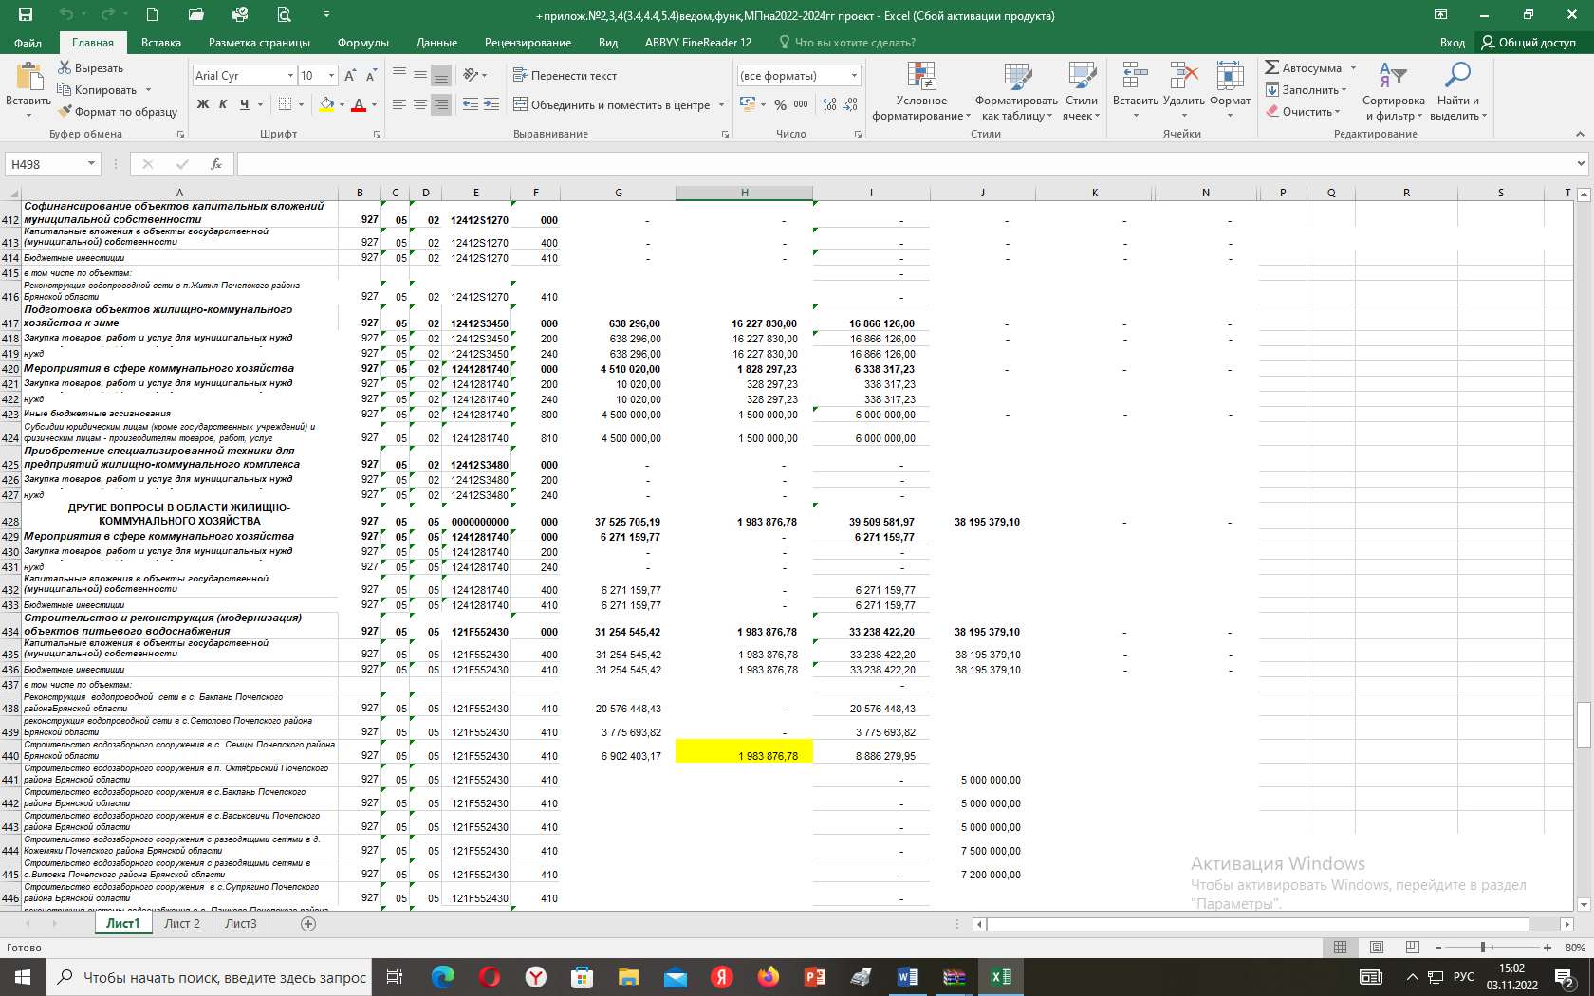

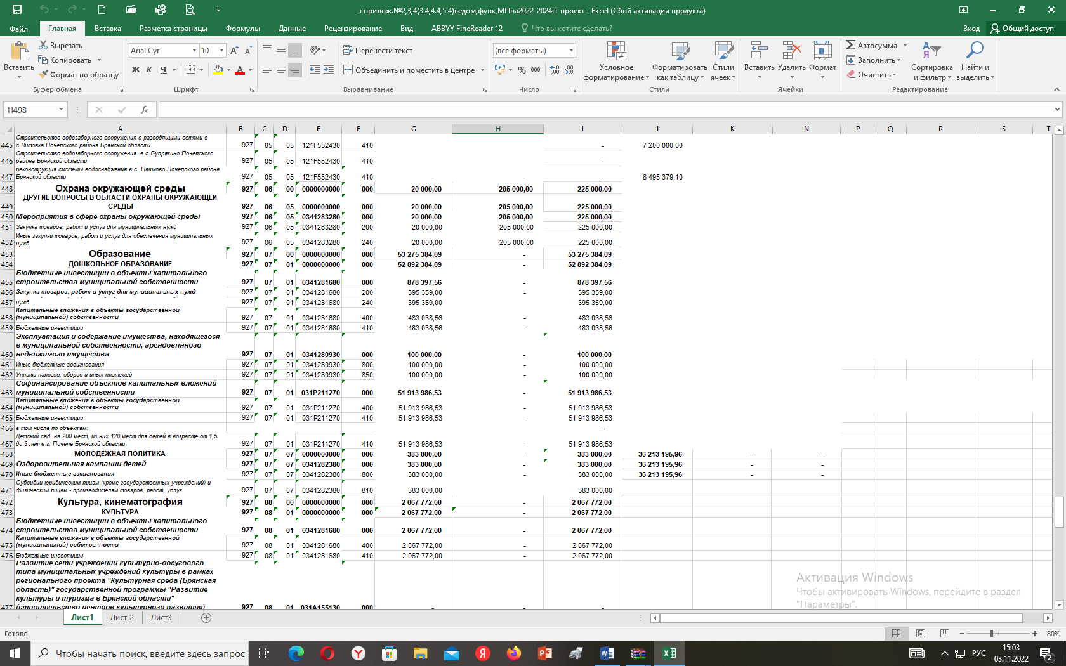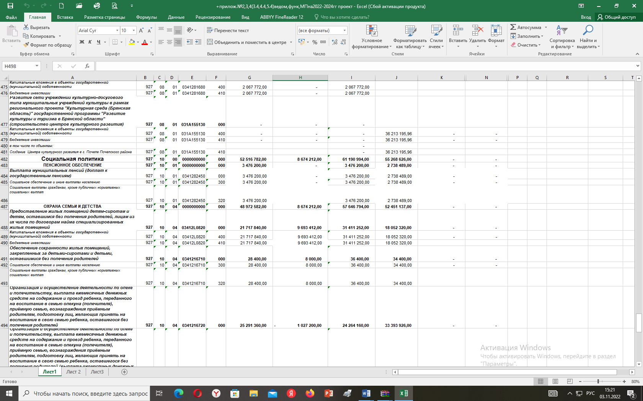
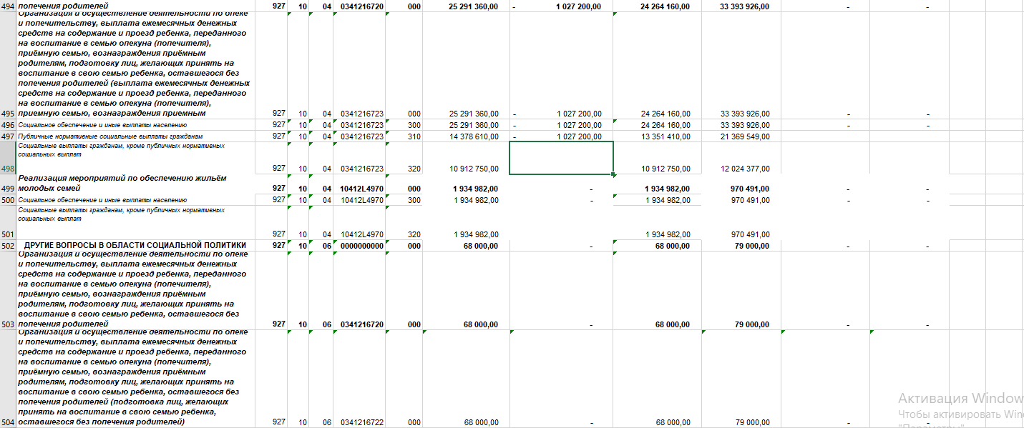
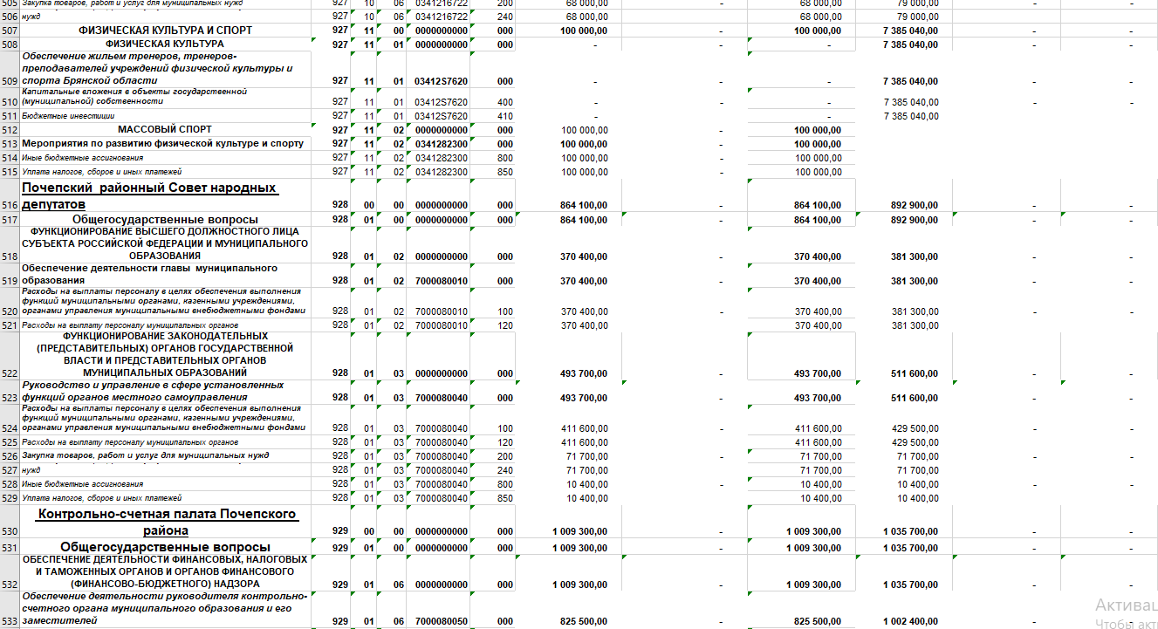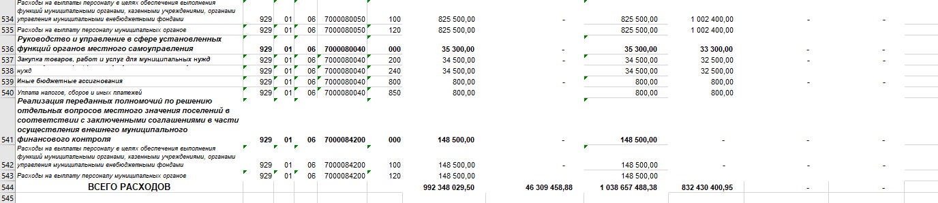

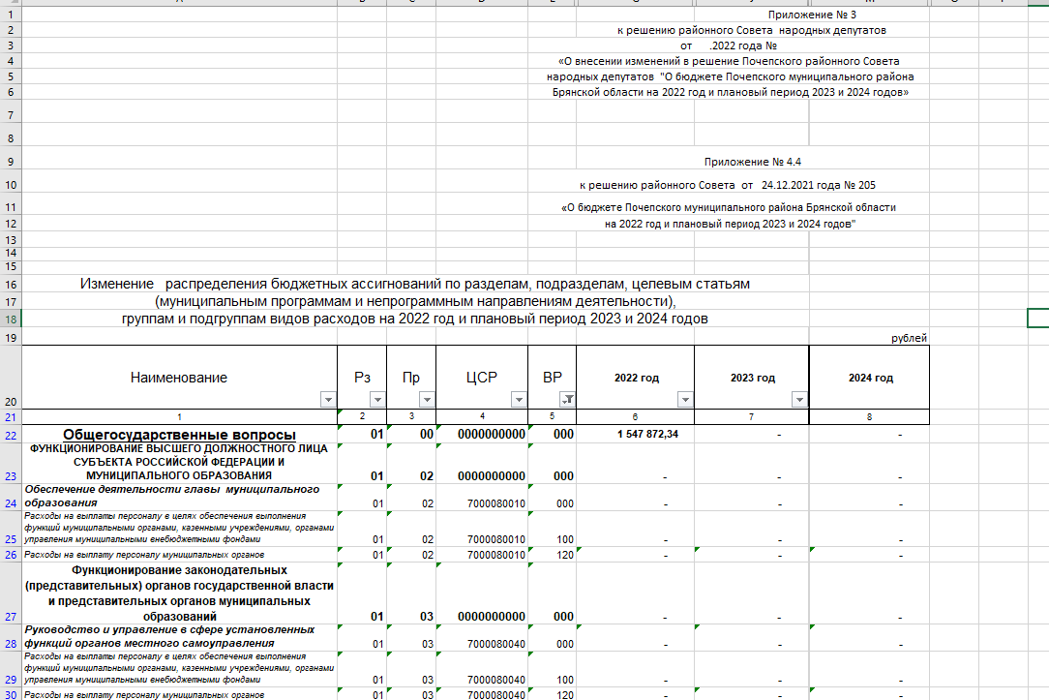

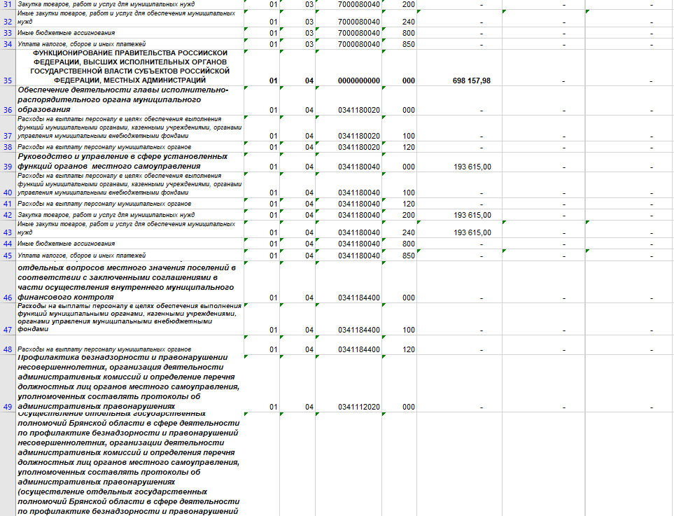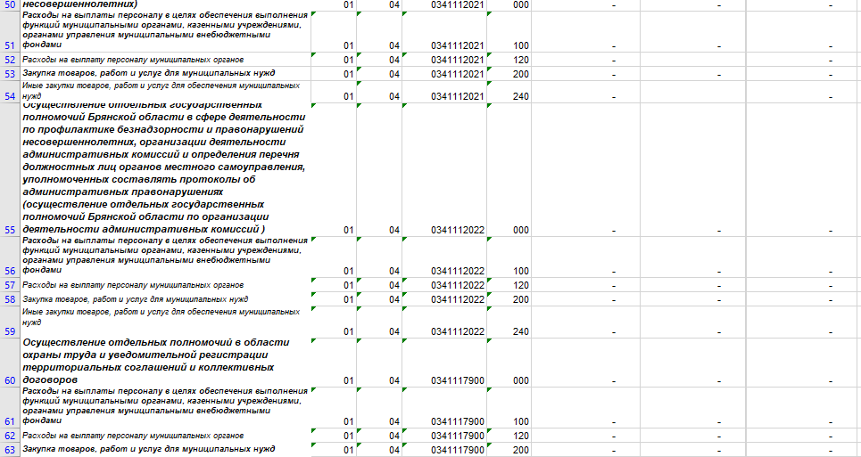
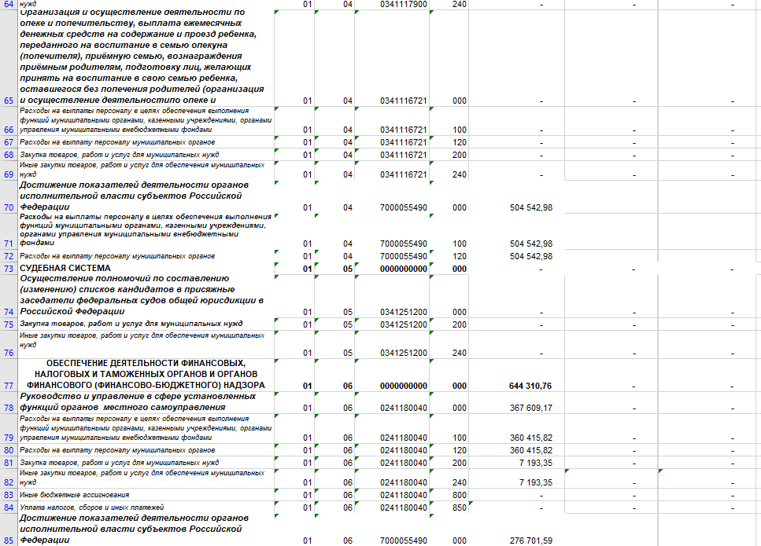
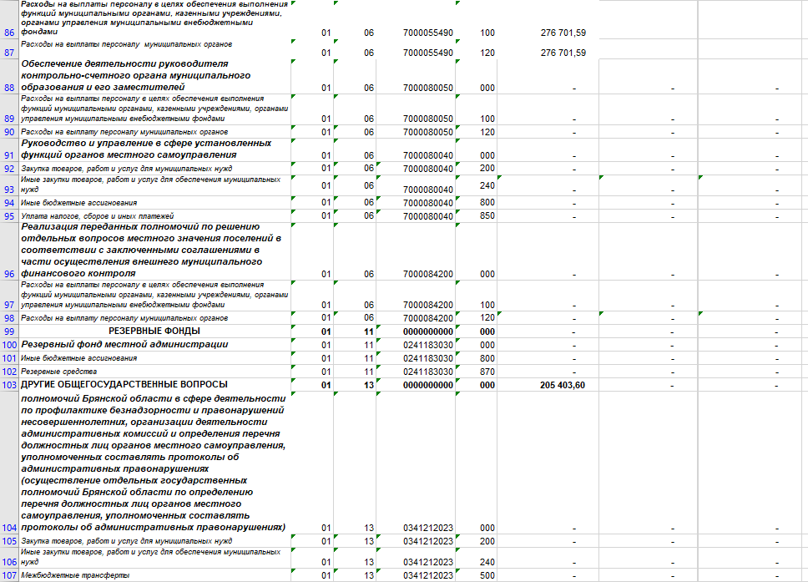

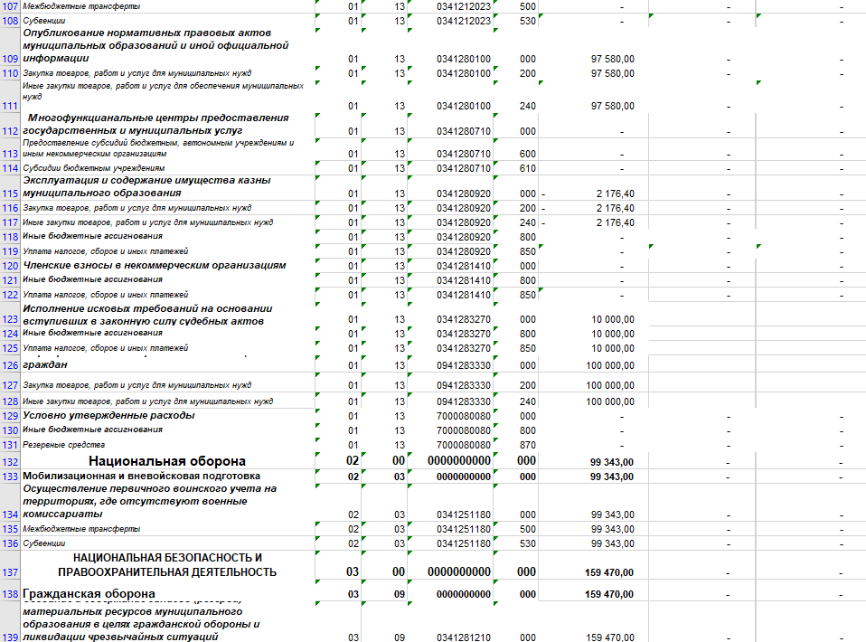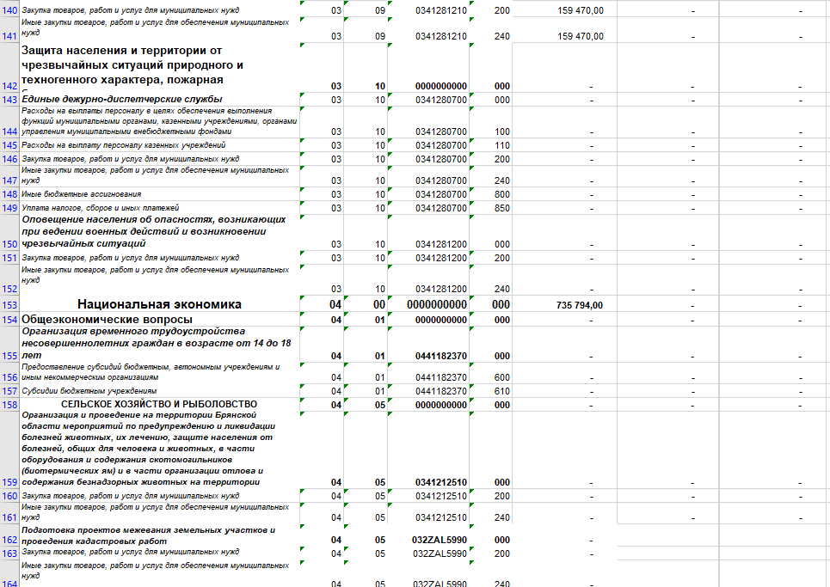

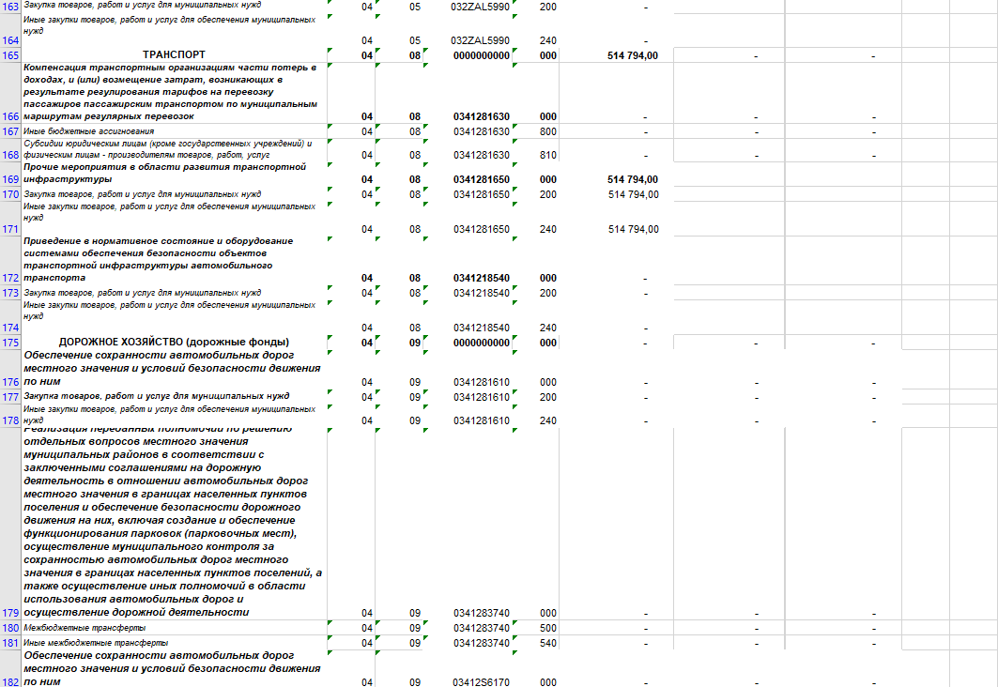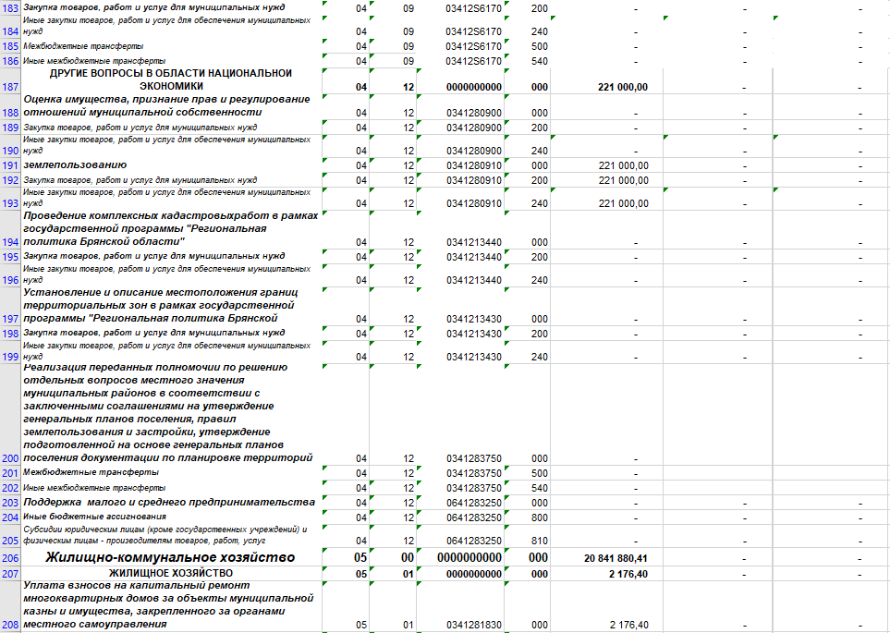

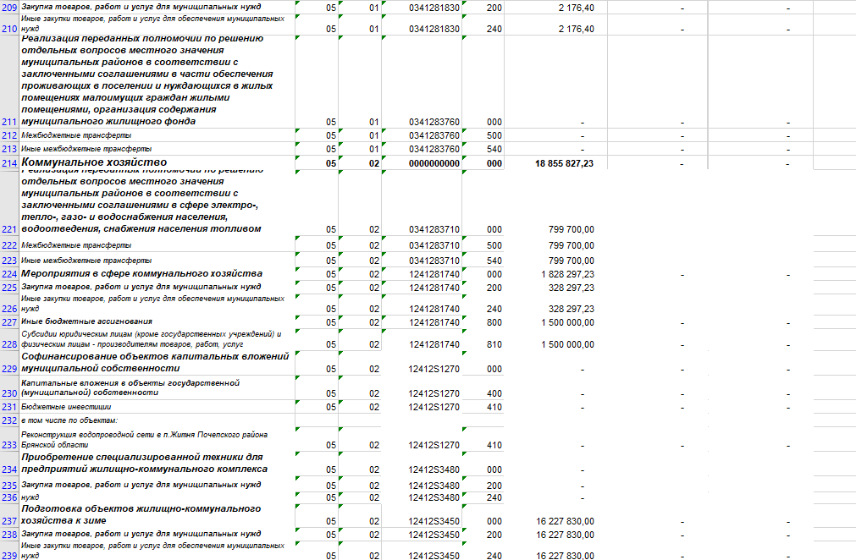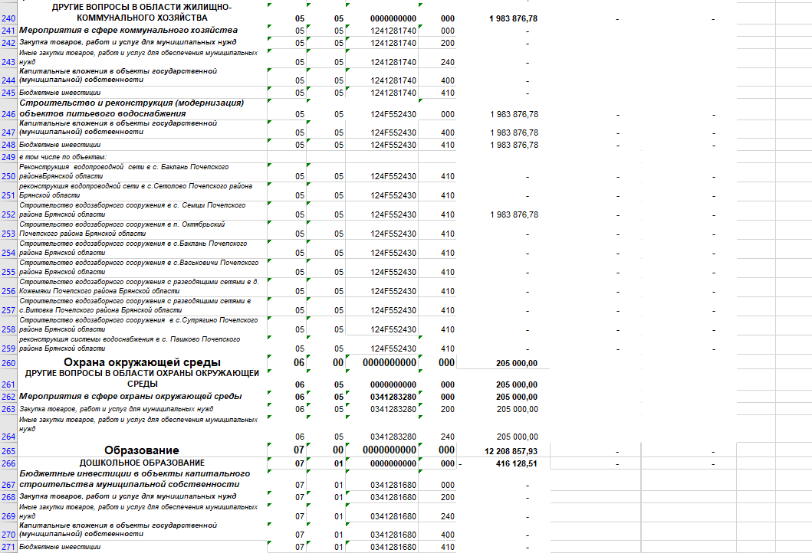

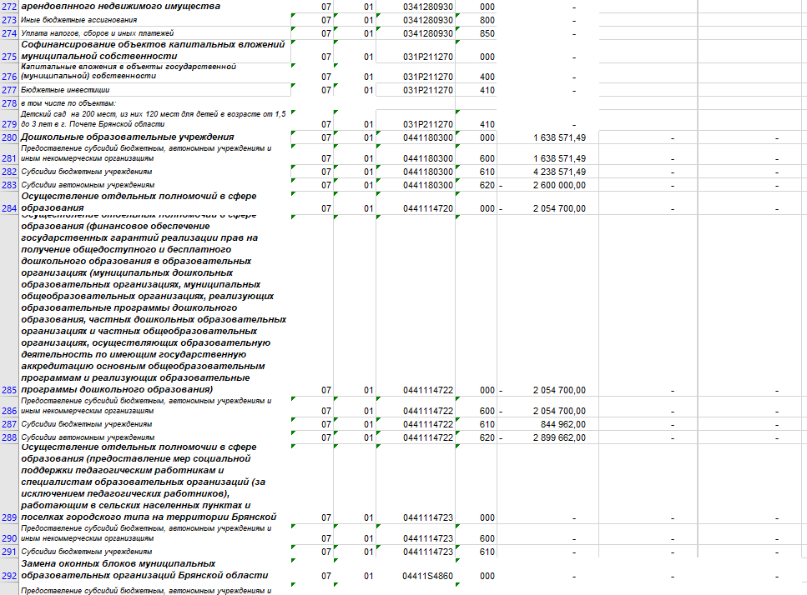
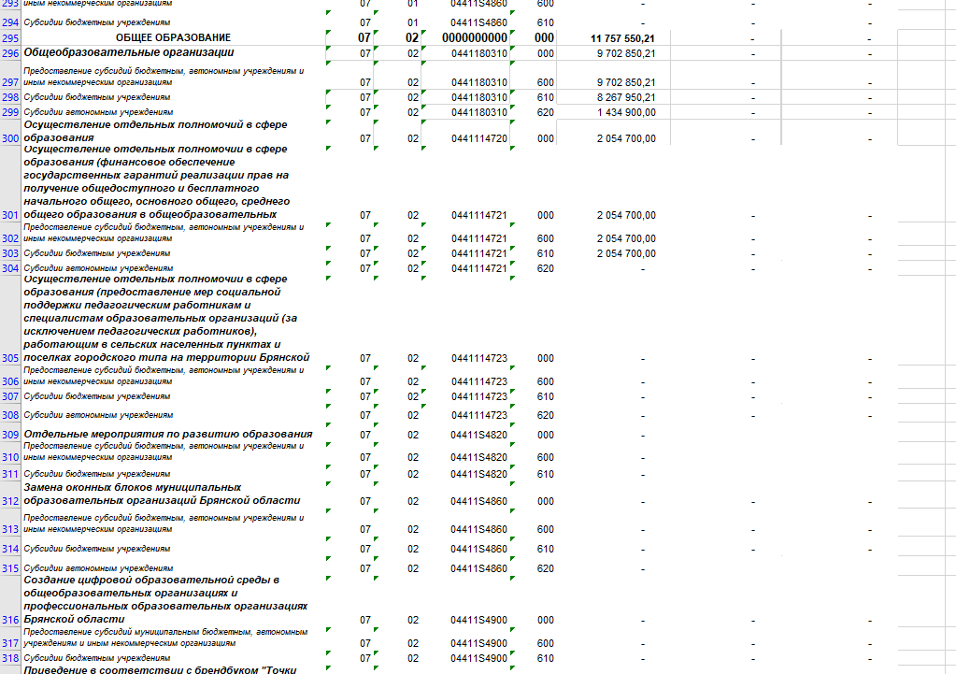

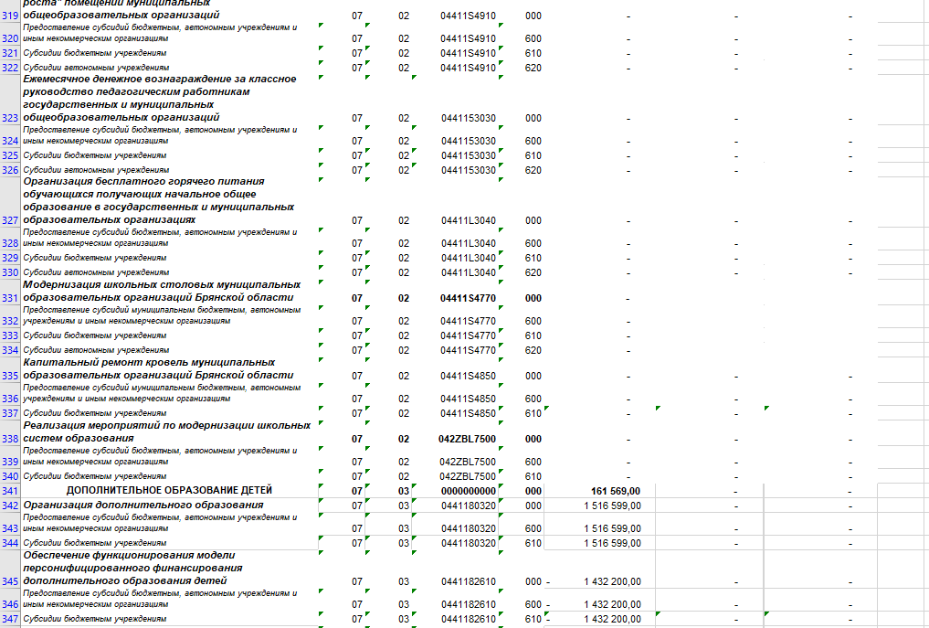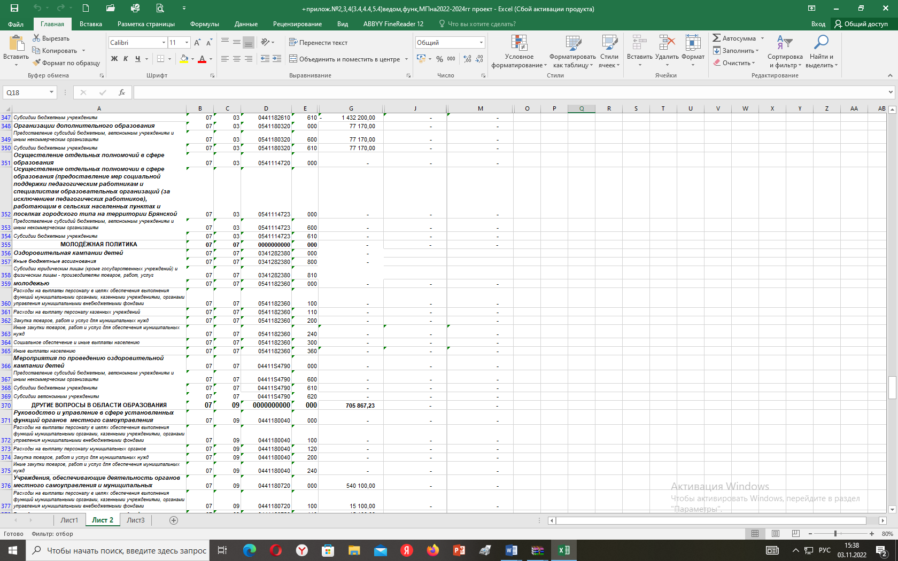

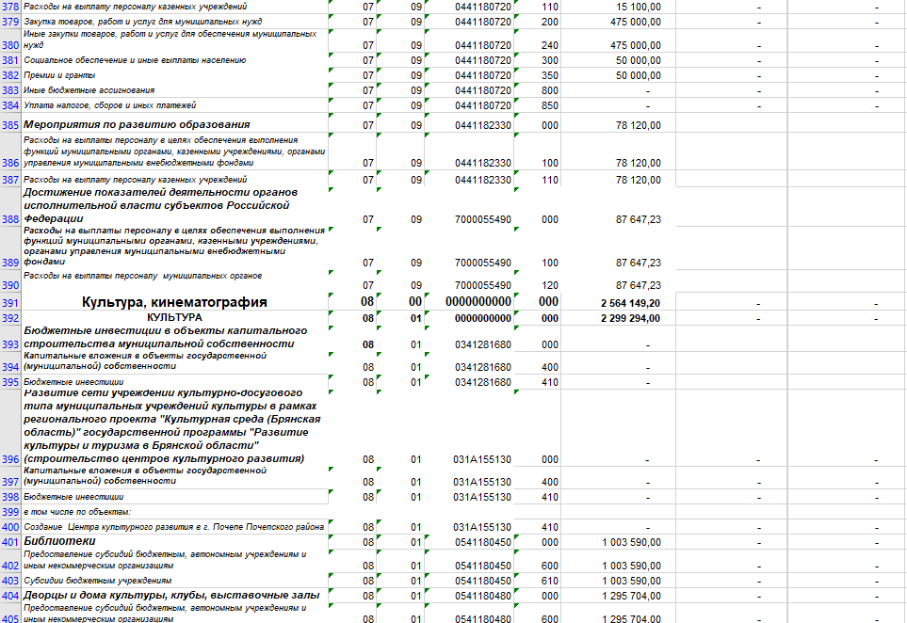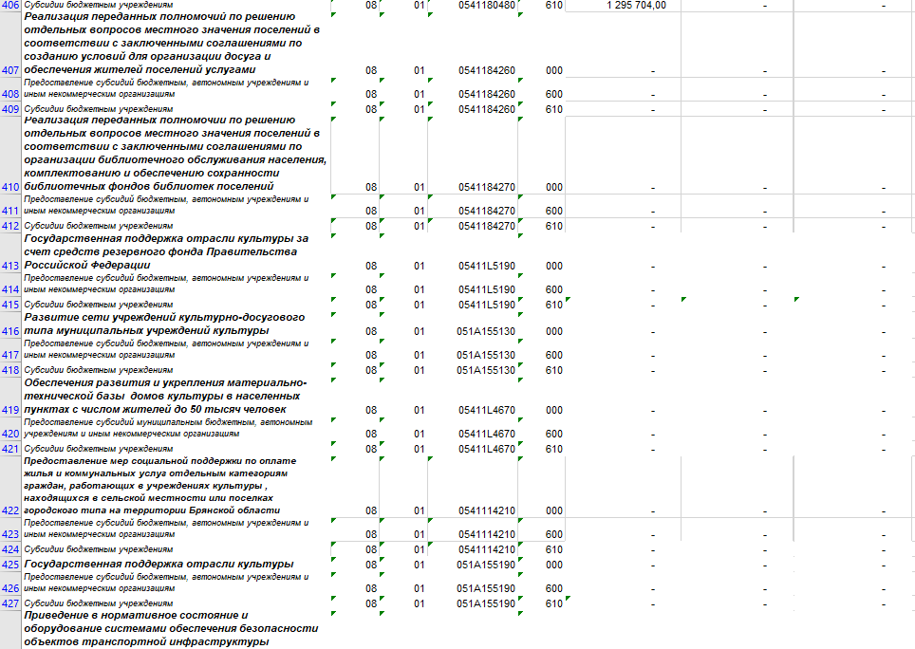

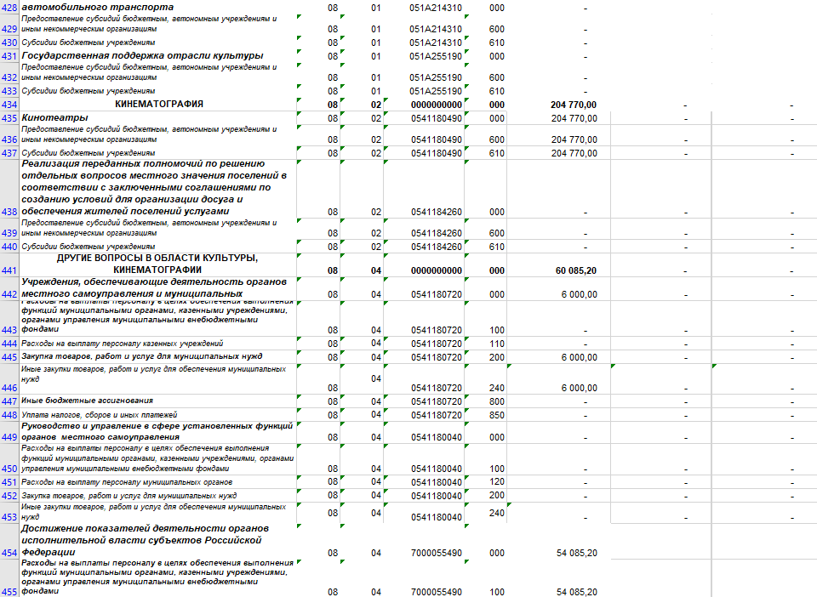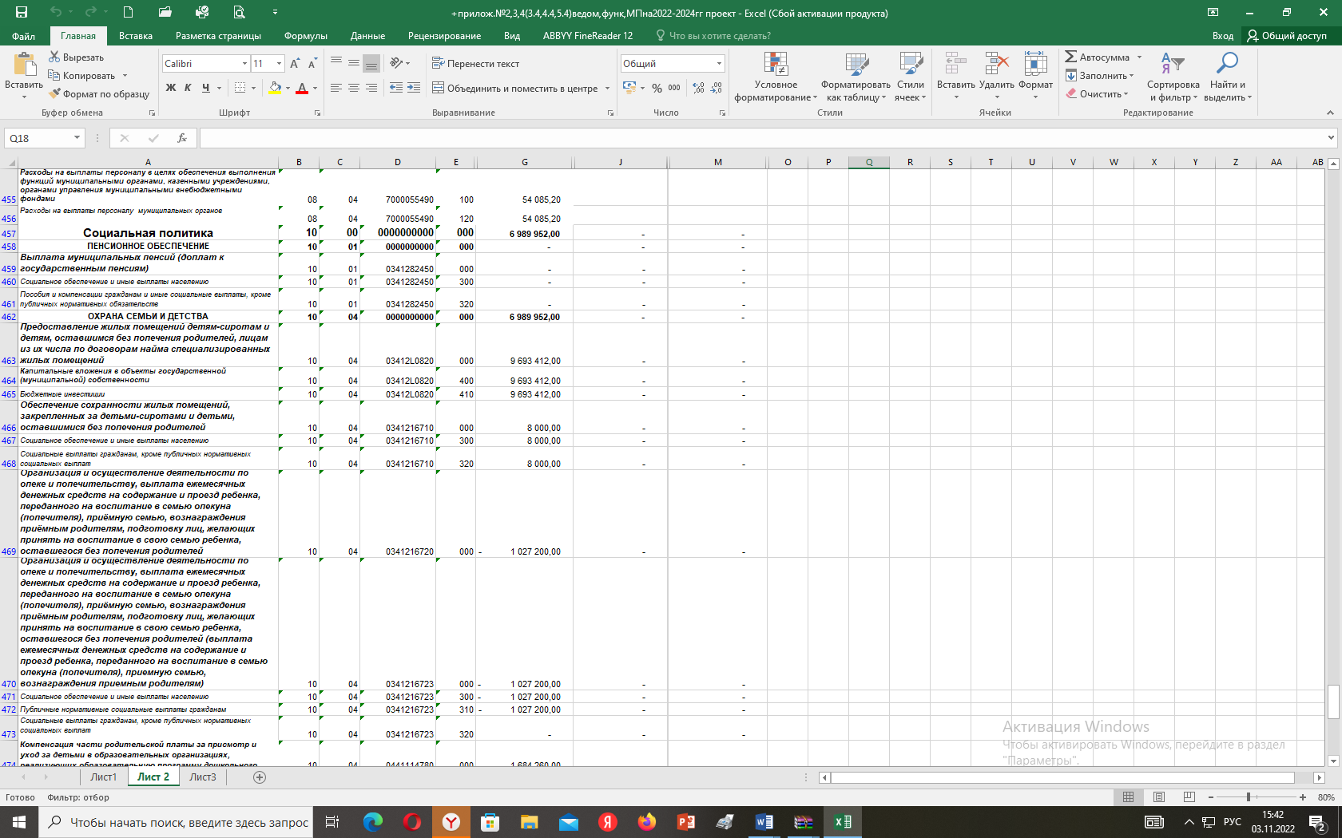

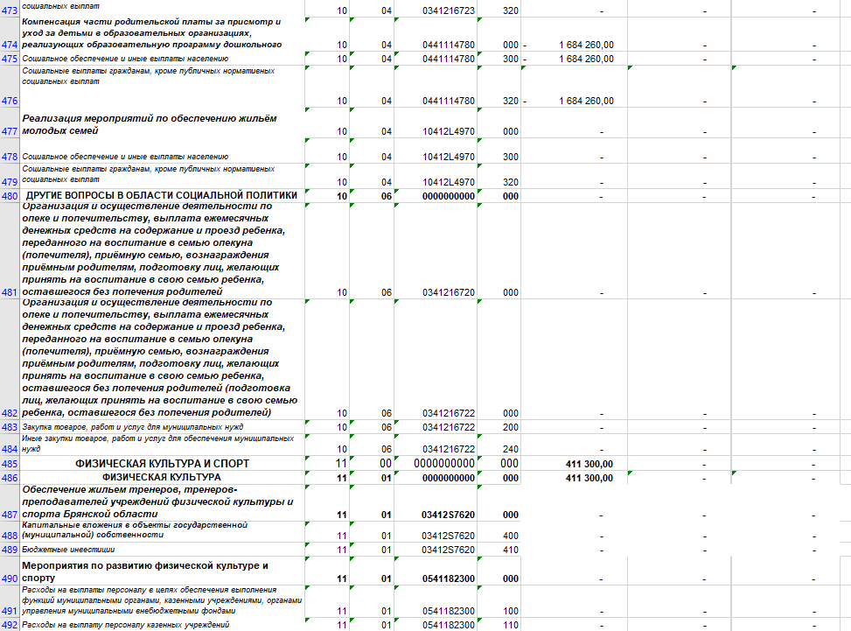
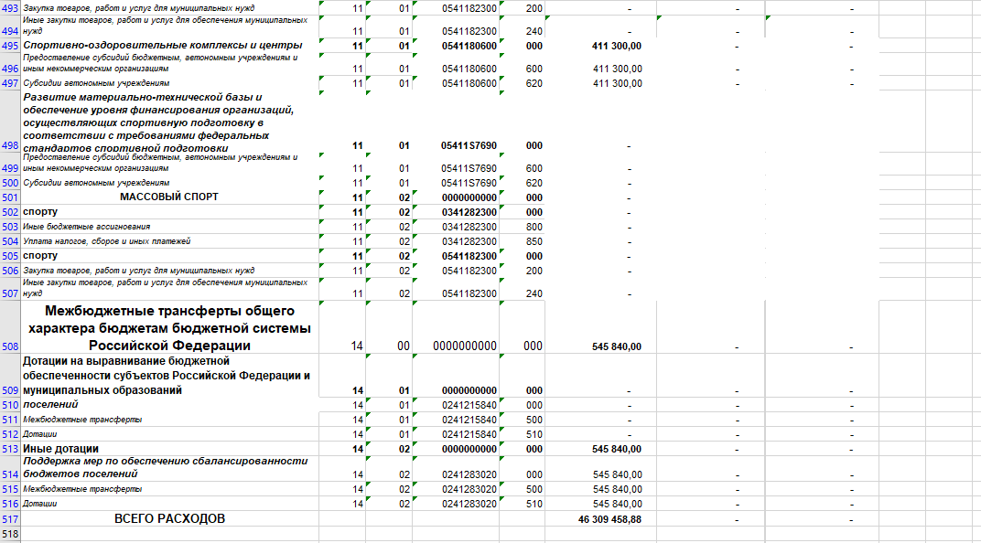

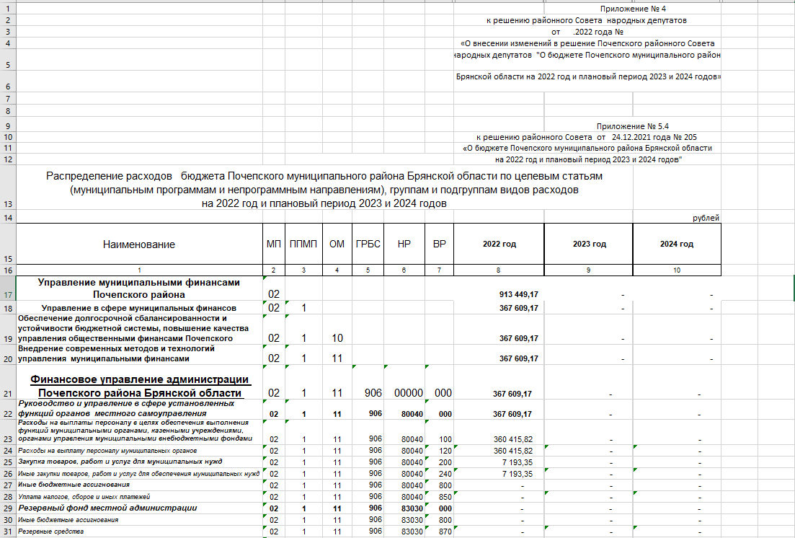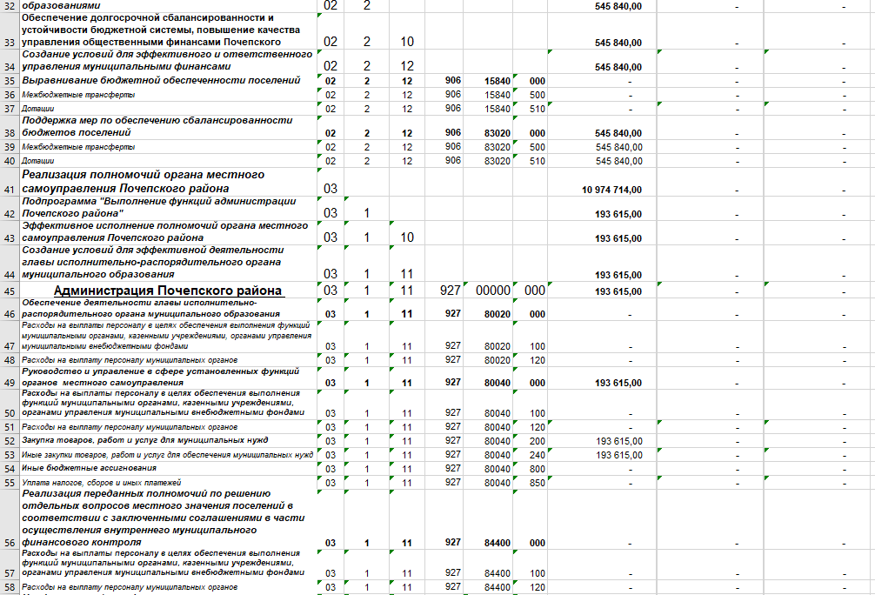

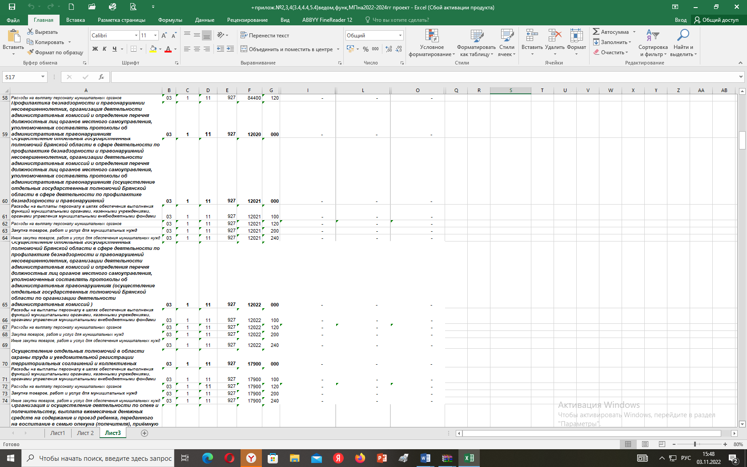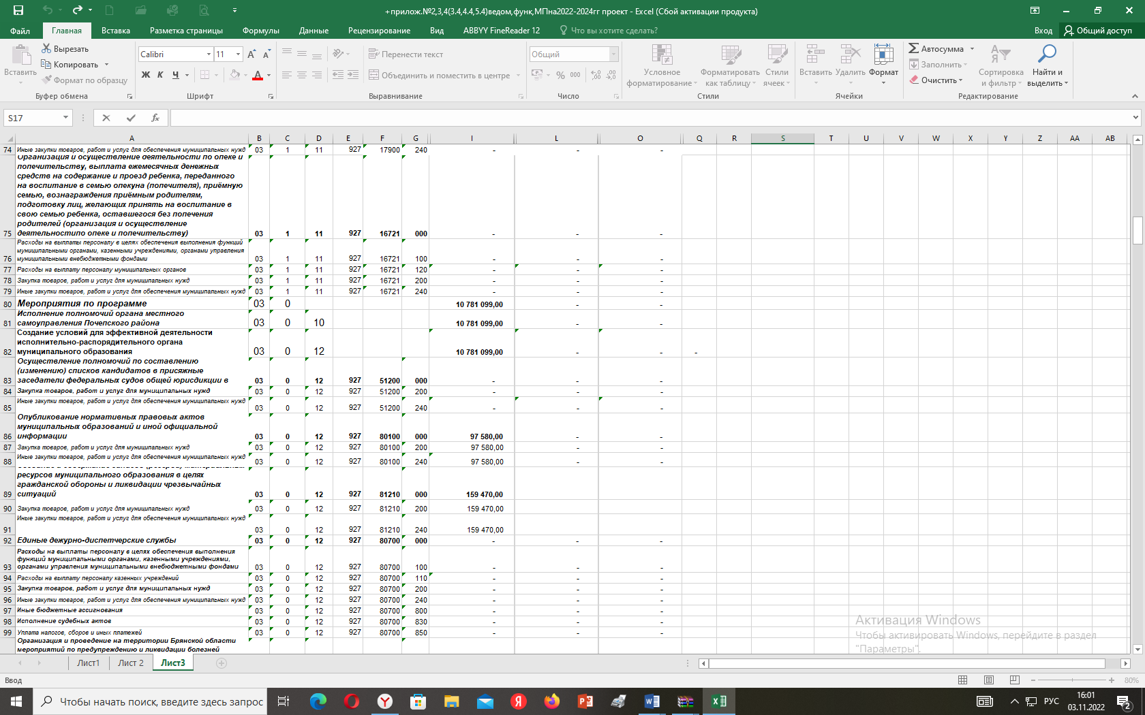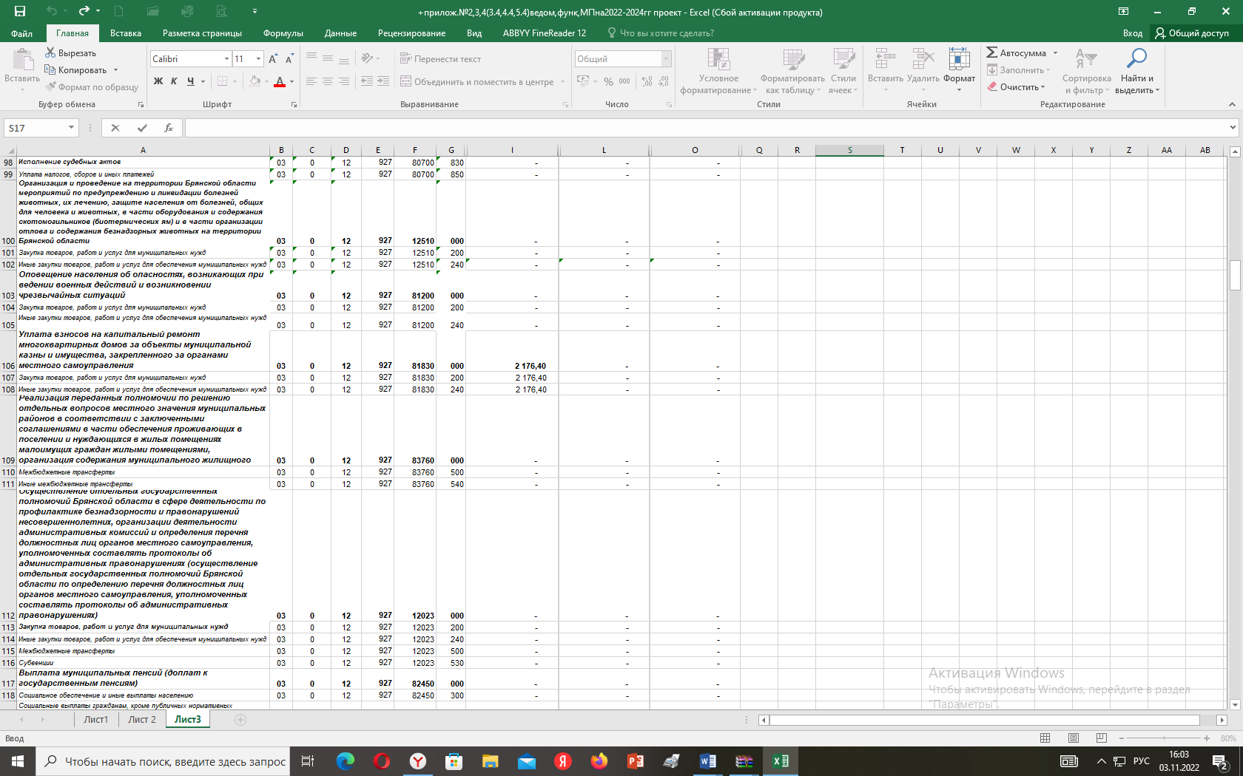

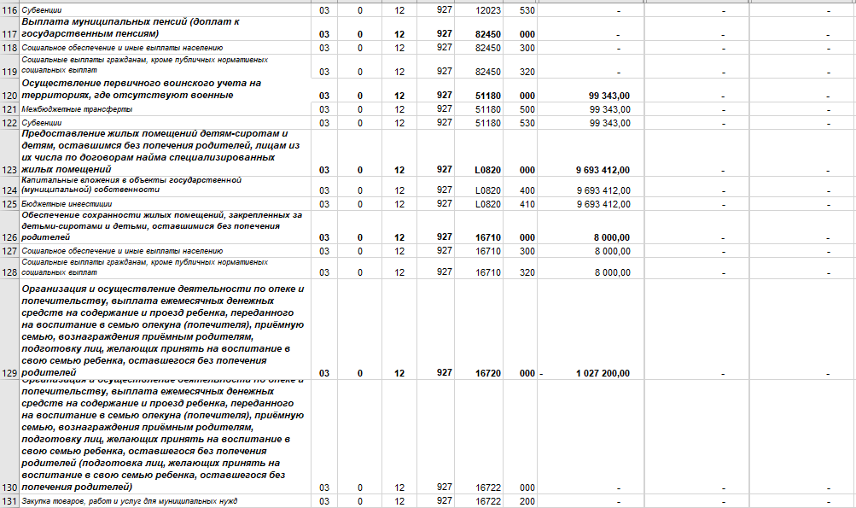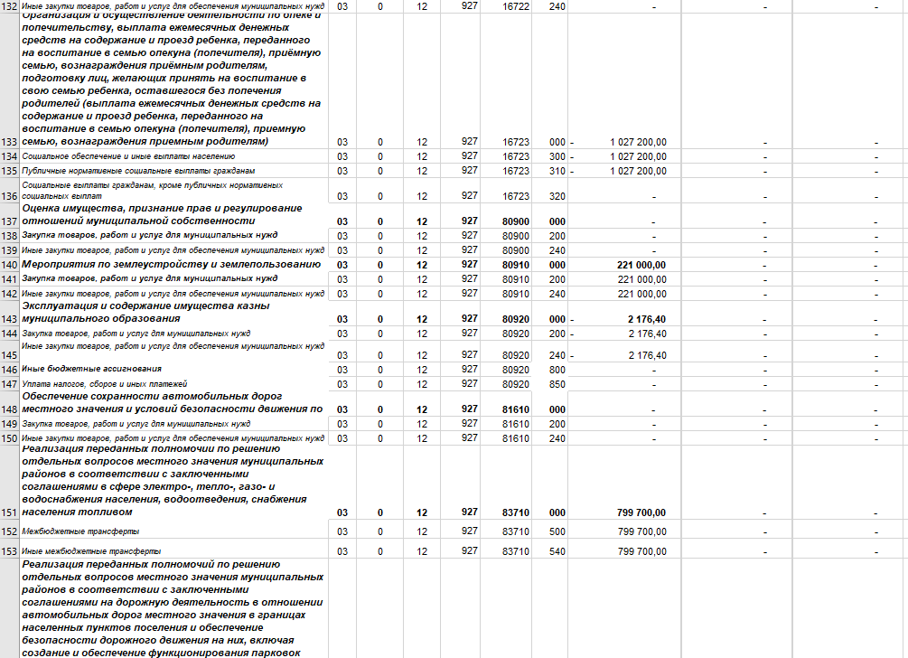
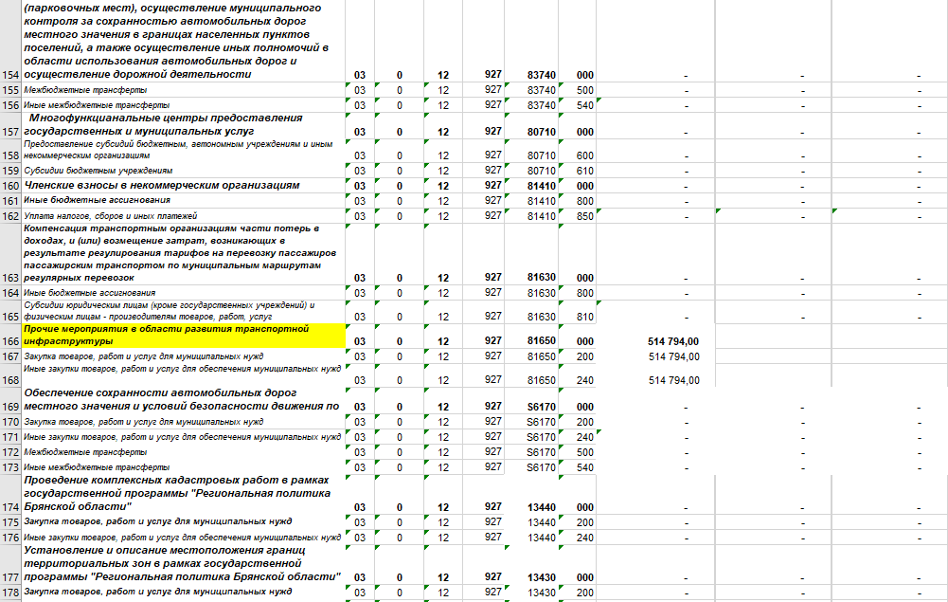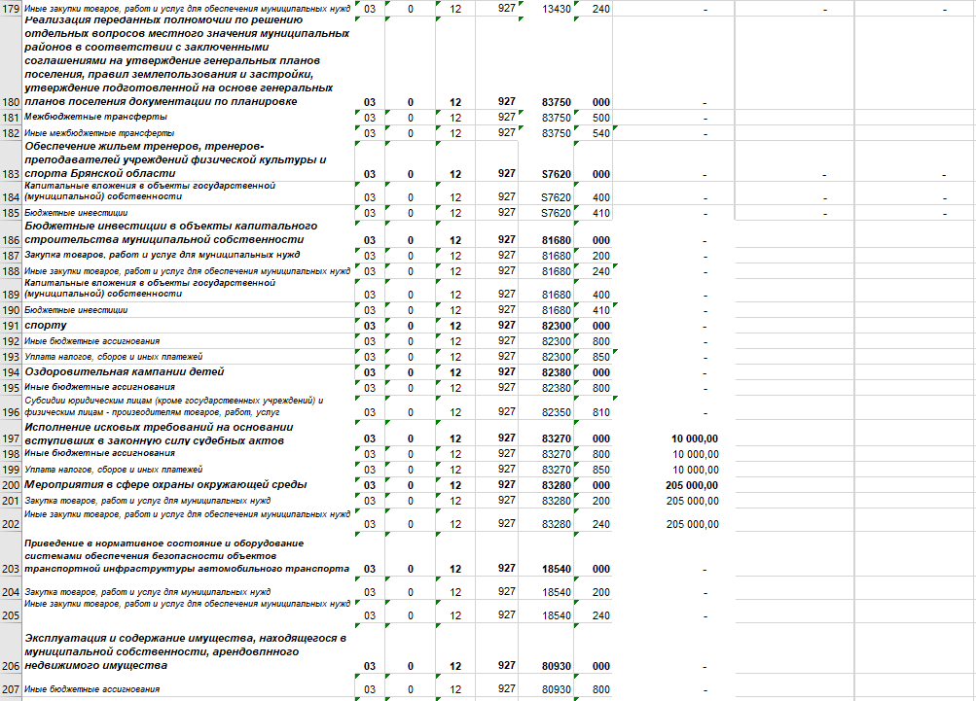

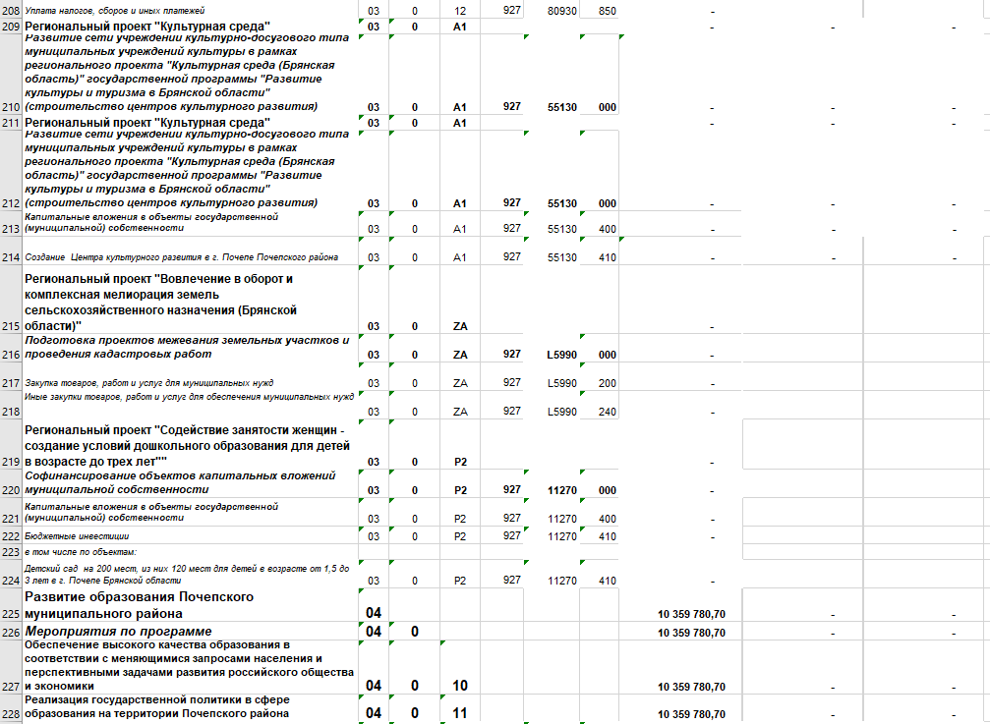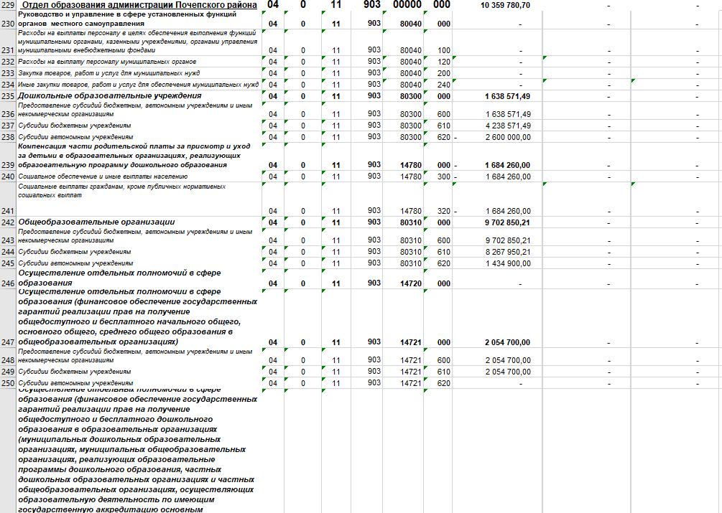

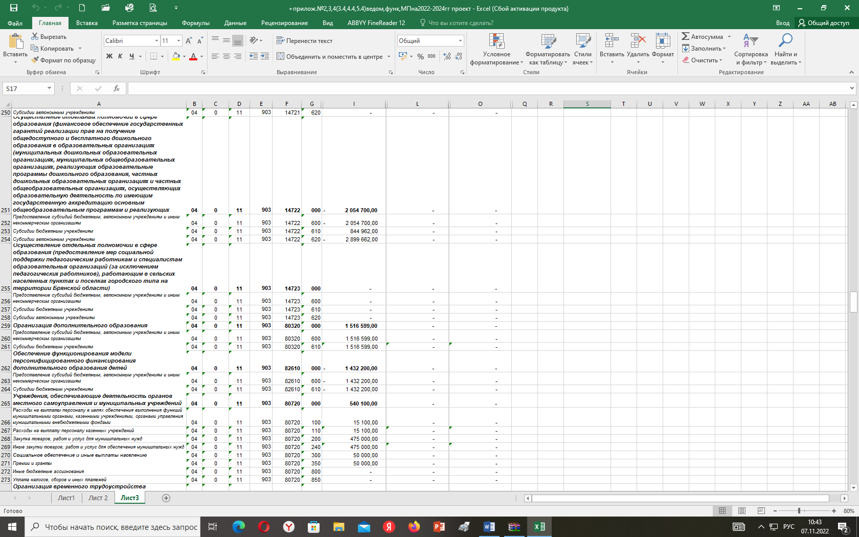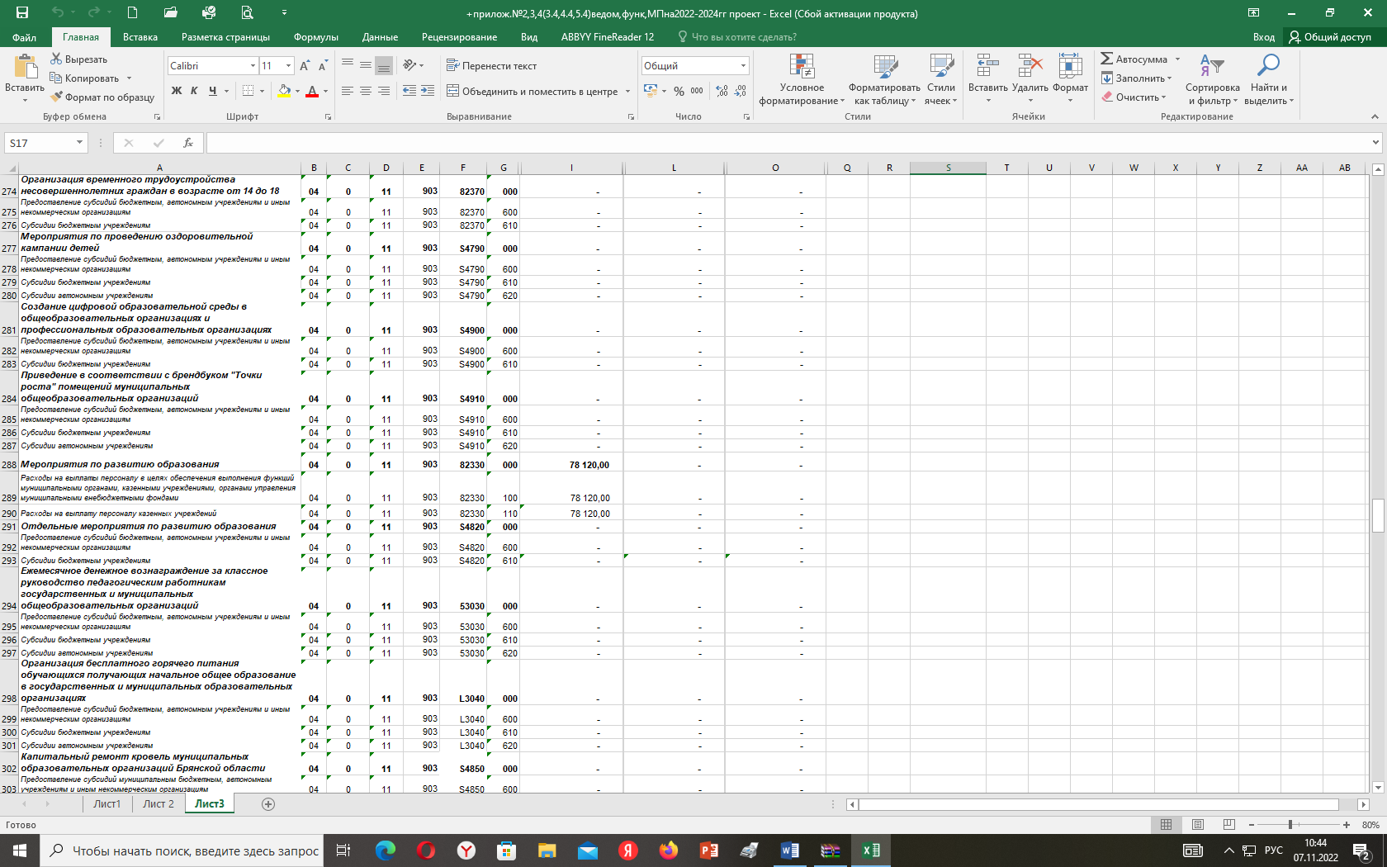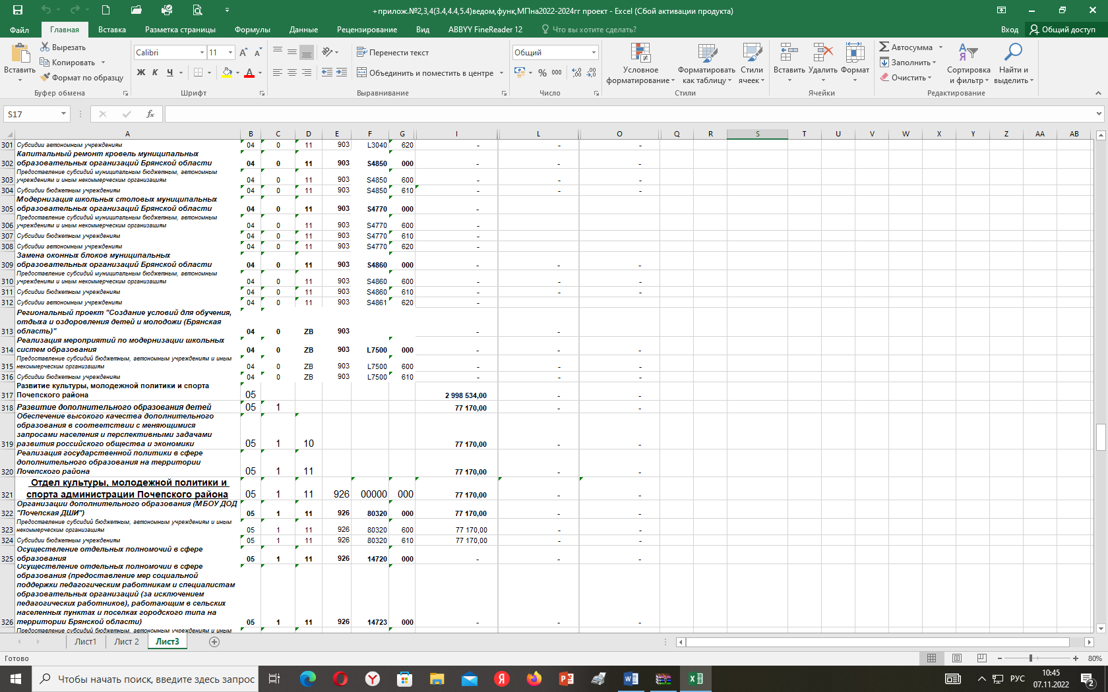

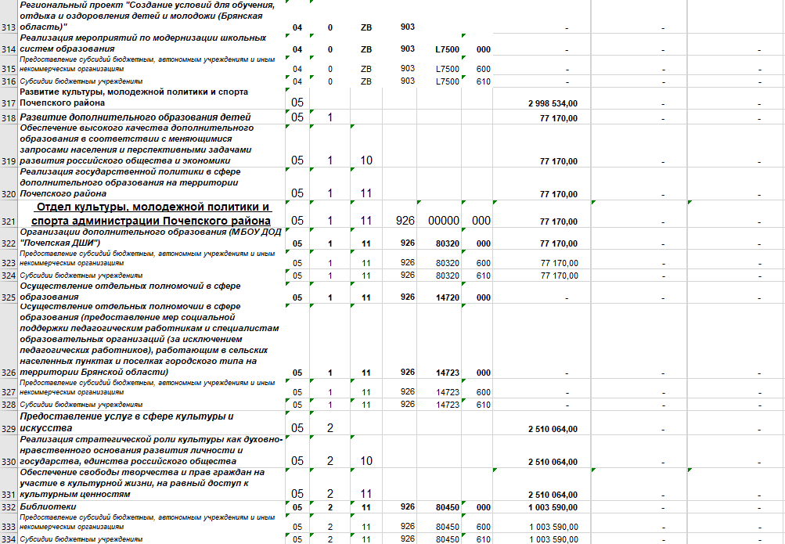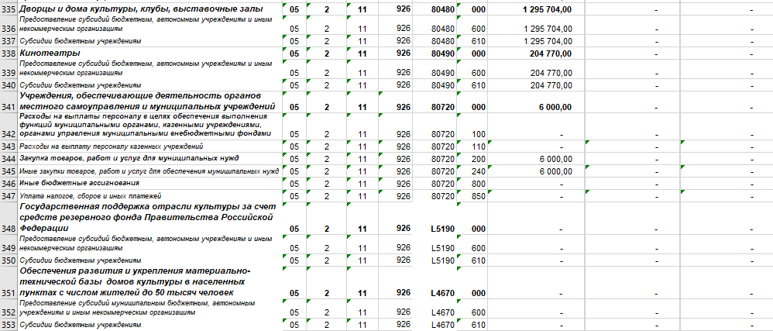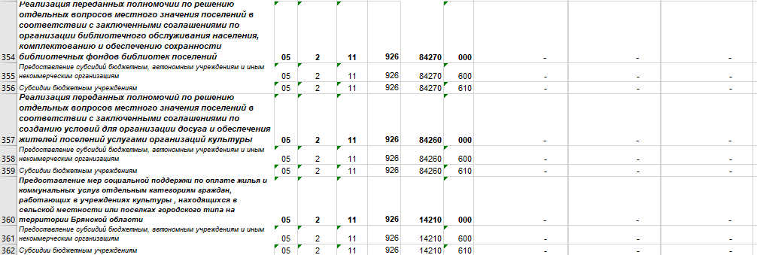

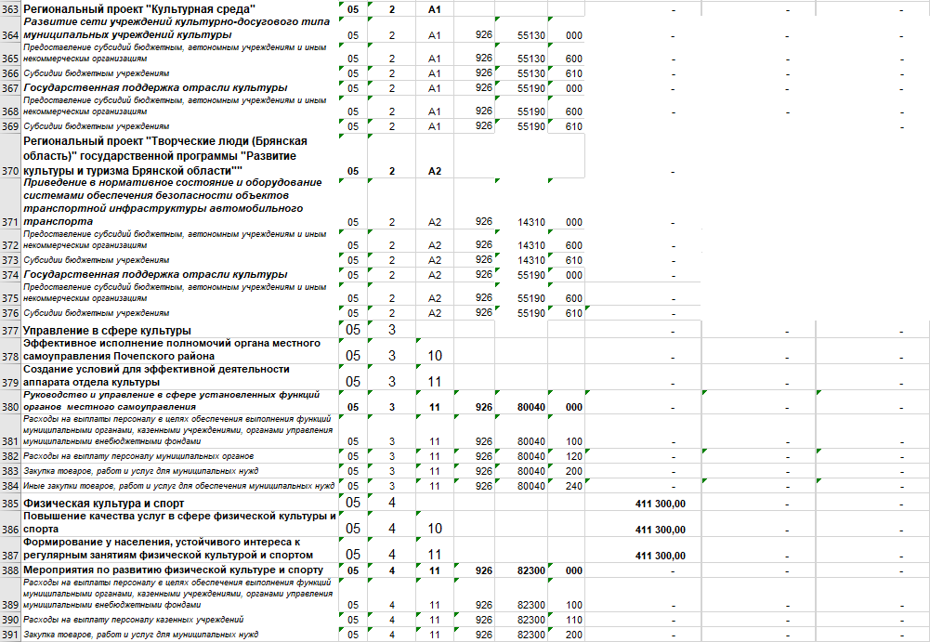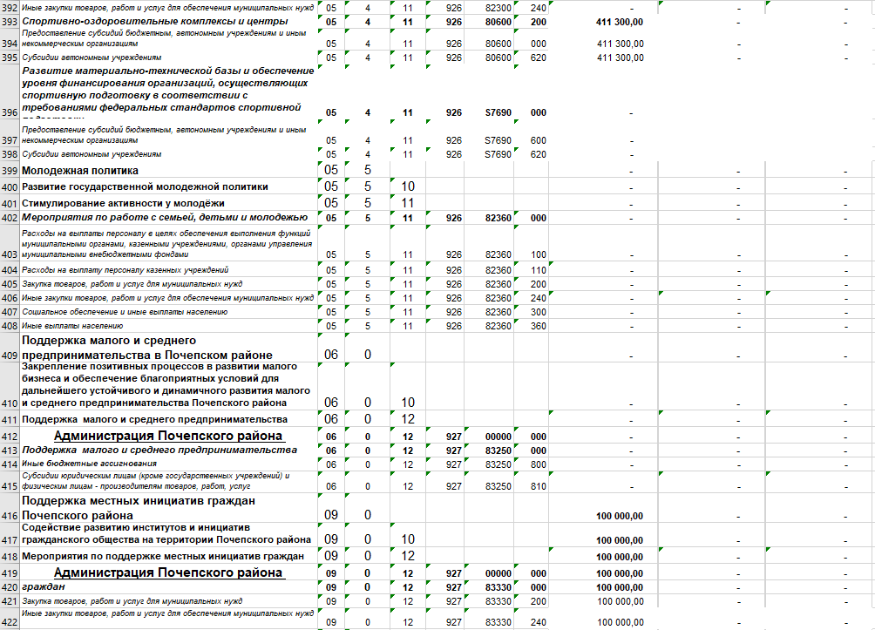

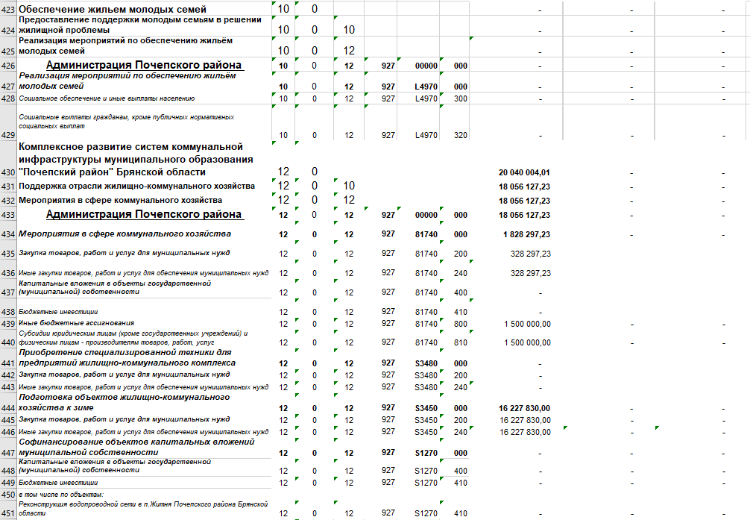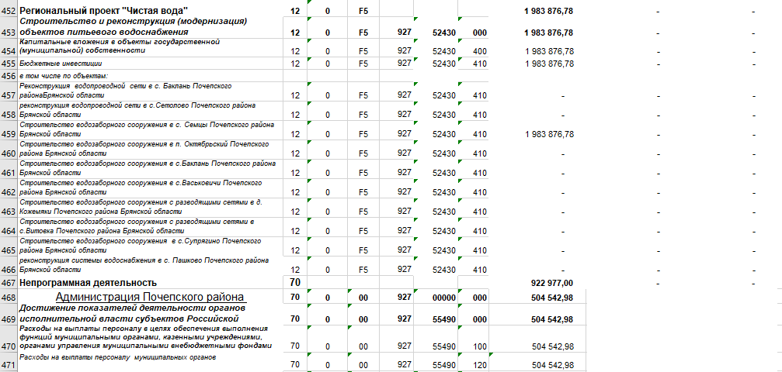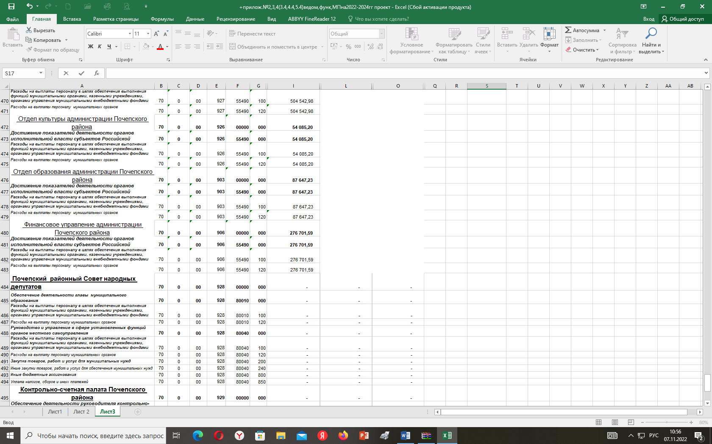

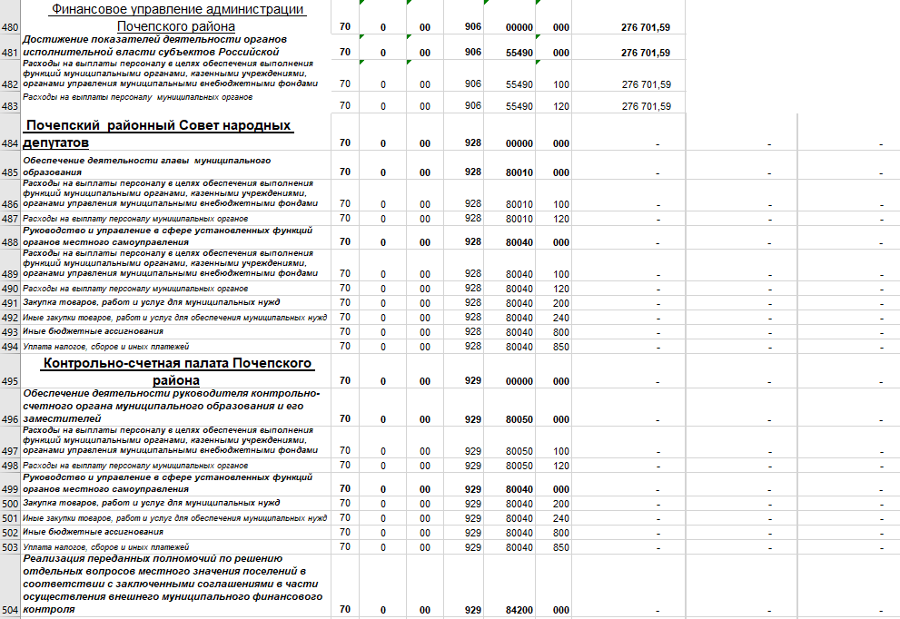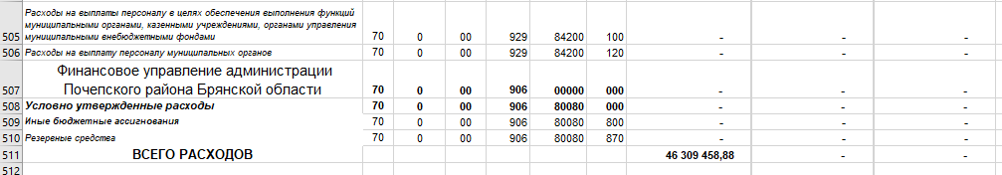

Приложение № 5 к решению районного Совета народных депутатов
№249 от 30.09.2022 года «О внесении изменений в решение Почепского районного Совета народных депутатов от 24.12.2021 года № 205 "О бюджете Почепского муниципального района Брянской области на 2022 год и плановый период 2023 и 2024 годов»

Приложение № 7
к решению Почепского районного Совета народных
депутатов № 205 от 24.12.2021 года "О бюджете Почепского муниципального района Брянской области на 2022 год и плановый период 2023 и 2024 годов»

таблица 1

Распределение
иных межбюджетных трансфертов сельским поселениям из бюджета Почепского муниципального района Брянской области на осуществление части полномочий, на обеспечение проживающих в поселении и нуждающихся в жилых помещениях малоимущих граждан жилыми помещениями, организация строительства и содержания муниципального жилищного фонда, создание условий для жилищного строительства, осуществление муниципального жилищного контроля, а также иных полномочий органов местного самоуправления в соответствии с жилищным законодательством

рублей
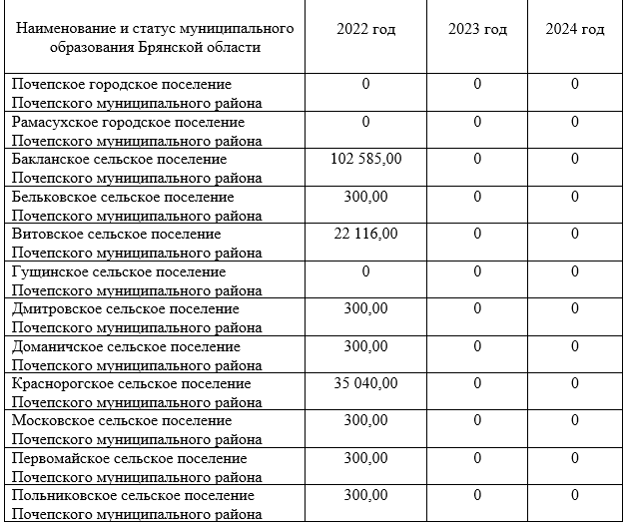
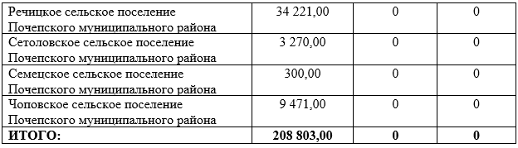

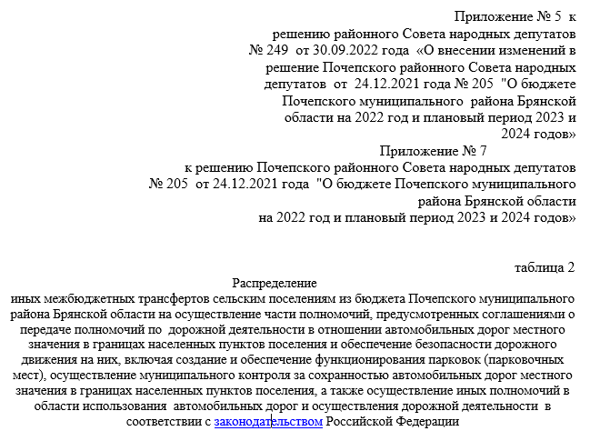

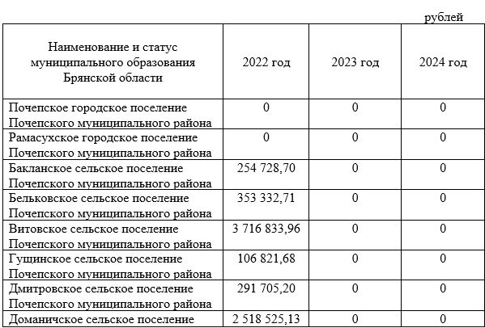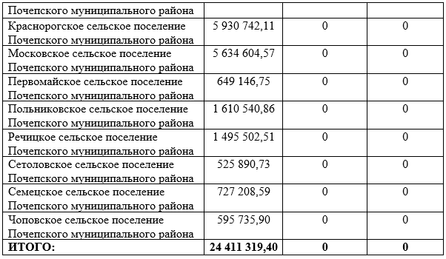

Приложение № 5 к решению районного Совета народных депутатов
№ 249 от 30.09.2022 года «О внесении изменений в решение Почепского районного Совета народных депутатов от 24.12.2021 года № 205 "О бюджете Почепского муниципального района Брянской области на 2022 год и плановый период 2023 и 2024 годов»

Приложение № 7
к решению Почепского районного Совета народных депутатов
№ 205 от 24.12.2021 года "О бюджете Почепского муниципального района Брянской области
на 2022 год и плановый период 2023 и 2024 годов»

таблица 3
Распределение дотации
на поддержку мер по обеспечению сбалансированности бюджетов поселений
за счет средств бюджета Почепского муниципального района Брянской области

рублей
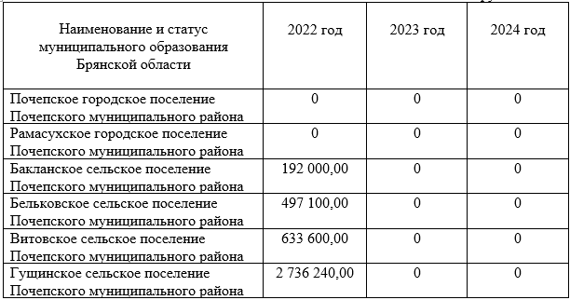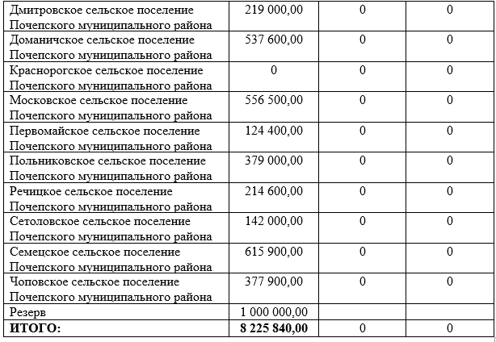

Приложение № 5 к решению районного Совета народных депутатов
№ 249 от 30.09.2022 года «О внесении изменений в решение Почепского районного Совета народных депутатов от 24.12.2021 года № 205 "О бюджете Почепского муниципального района Брянской области на 2022 год и плановый период 2023 и 2024 годов»

Приложение № 7
к решению Почепского районного Совета народных депутатов
№ 205 от 24.12.2021 года "О бюджете Почепского муниципального района Брянской области
на 2022 год и плановый период 2023 и 2024 годов»

таблица 4
Распределение средств
иных межбюджетных трансфертов сельским поселениям из бюджета Почепского муниципального района Брянской области на осуществление части полномочий, предусмотренных соглашениями о передаче полномочий по утверждению генеральных планов поселения, правил землепользования и застройки, утверждению подготовленной на основе генеральных планов поселения документации по планировке территории

рублей

Наименование и статус муниципального образования Брянской области | 2022 год | 2023 год | 2024 год
Почепское городское поселение Почепского муниципального района | 0 | 0 | 0
Рамасухское городское поселение Почепского муниципального района | 0 | 0 | 0
Бакланское сельское поселение Почепского муниципального района | 0 | 0 | 0
Бельковское сельское поселение Почепского муниципального района | 105 000,00 | 0 | 0
Витовское сельское поселение Почепского муниципального района | 105 000,00 | 0 | 0
Гущинское сельское поселение Почепского муниципального района | 105 000,00 | 0 | 0
Дмитровское сельское поселение Почепского муниципального района | 105 000,00 | 0 | 0
Доманичское сельское поселение Почепского муниципального района | 105 000,00 | 0 | 0
Краснорогское сельское поселение Почепского муниципального района |  | 0 | 0
Московское сельское поселение Почепского муниципального района | 105 000,00 | 0 | 0
Первомайское сельское поселение Почепского муниципального района |  | 0 | 0
Польниковское сельское поселение Почепского муниципального района |  | 0 | 0
Речицкое сельское поселение Почепского муниципального района | 305 000,00 | 0 | 0
Сетоловское сельское поселение Почепского муниципального района | 105 000,00 | 0 | 0
Семецское сельское поселение Почепского муниципального района |  | 0 | 0
Чоповское сельское поселение Почепского муниципального района |  | 0 | 0
ИТОГО: | 1 040 000,00 | 0 | 0

Приложение № 5 к решению районного Совета народных депутатов
№ 249 от 30.09.2022 года «О внесении изменений в решение Почепского районного Совета народных депутатов от 24.12.2021 года № 205 "О бюджете Почепского муниципального района Брянской области на 2022 год и плановый период 2023 и 2024 годов»

Приложение № 7
к решению Почепского районного Совета народных депутатов
№ 205 от 24.12.2021 года "О бюджете Почепского муниципального района Брянской области
на 2022 год и плановый период 2023 и 2024 годов»

таблица 4
Распределение средств
иных межбюджетных трансфертов сельским поселениям из бюджета Почепского муниципального района Брянской области на осуществление части полномочий, предусмотренных соглашениями о передаче полномочий на организацию в границах поселений тепло-, газоснабжения населения

рублей
Наименование и статус муниципального образования Брянской области | 2022 год | 2023 год | 2024 год
Почепское городское поселение Почепского муниципального района | 0 | 0 | 0
Рамасухское городское поселение Почепского муниципального района | 0 | 0 | 0
Бакланское сельское поселение Почепского муниципального района | 0 | 0 | 0
Бельковское сельское поселение Почепского муниципального района |  | 0 | 0
Витовское сельское поселение Почепского муниципального района | 799 700,00 | 0 | 0
Гущинское сельское поселение Почепского муниципального района |  | 0 | 0
Дмитровское сельское поселение Почепского муниципального района |  | 0 | 0
Доманичское сельское поселение Почепского муниципального района |  | 0 | 0
Краснорогское сельское поселение Почепского муниципального района |  | 0 | 0
Московское сельское поселение Почепского муниципального района |  | 0 | 0
Первомайское сельское поселение Почепского муниципального района |  | 0 | 0
Польниковское сельское поселение Почепского муниципального района |  | 0 | 0
Речицкое сельское поселение Почепского муниципального района |  | 0 | 0
Сетоловское сельское поселение Почепского муниципального района |  | 0 | 0
Семецское сельское поселение Почепского муниципального района |  | 0 | 0
Чоповское сельское поселение Почепского муниципального района |  | 0 | 0
ИТОГО: | 799 700,00 | 0 | 0

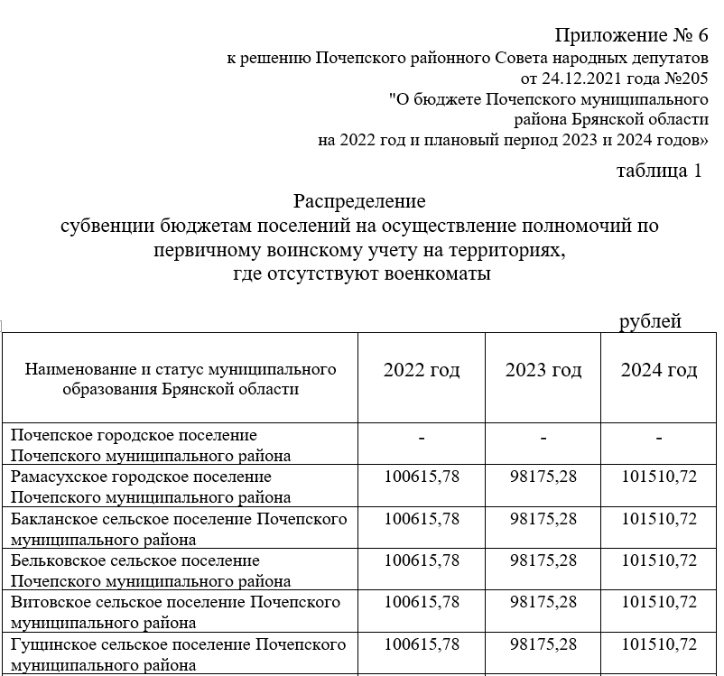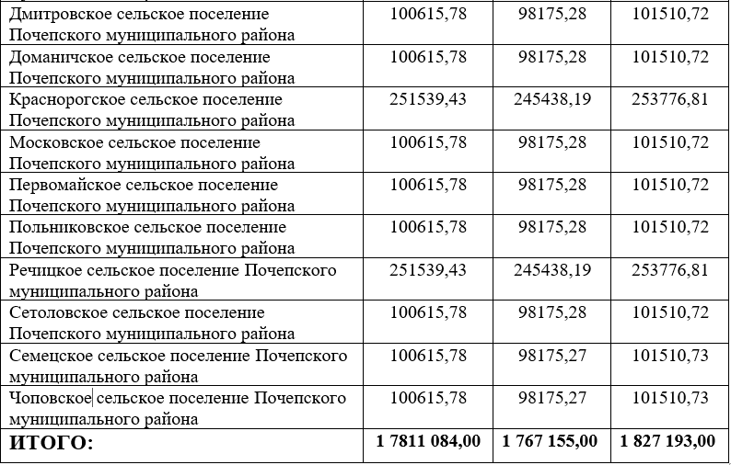

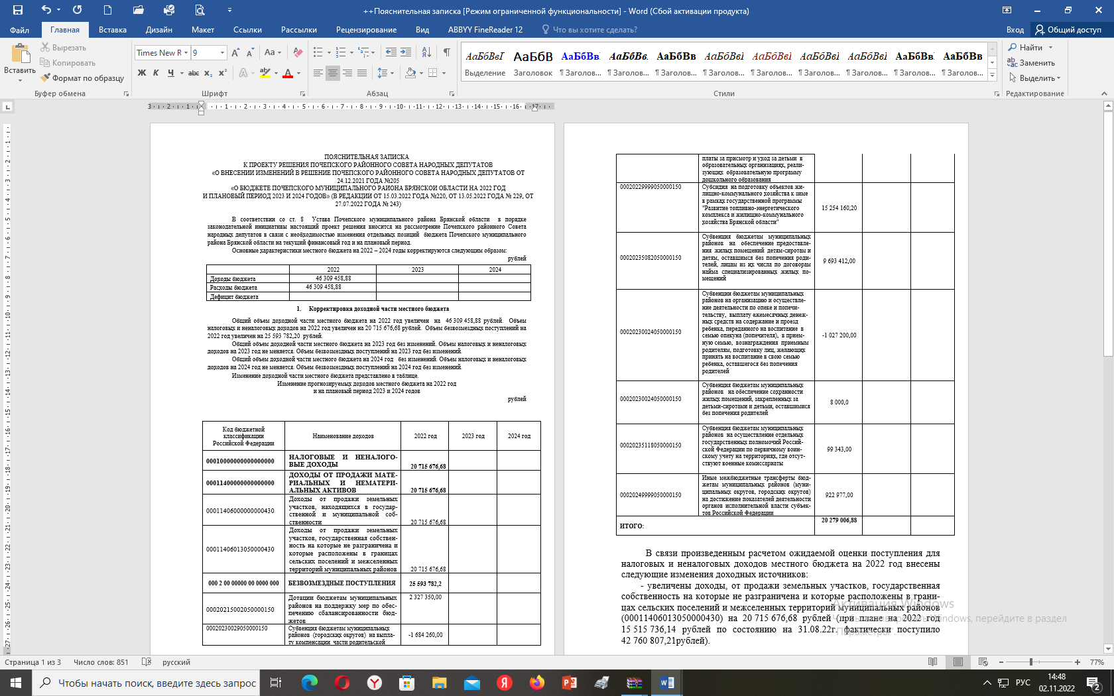

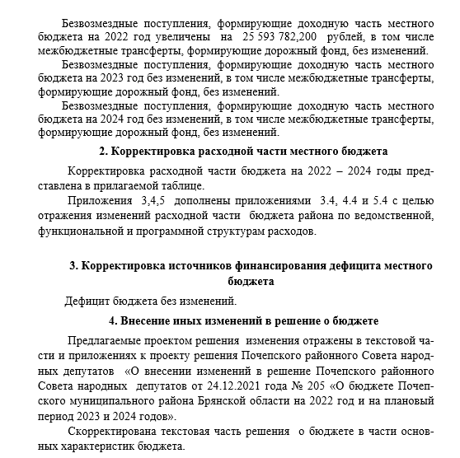
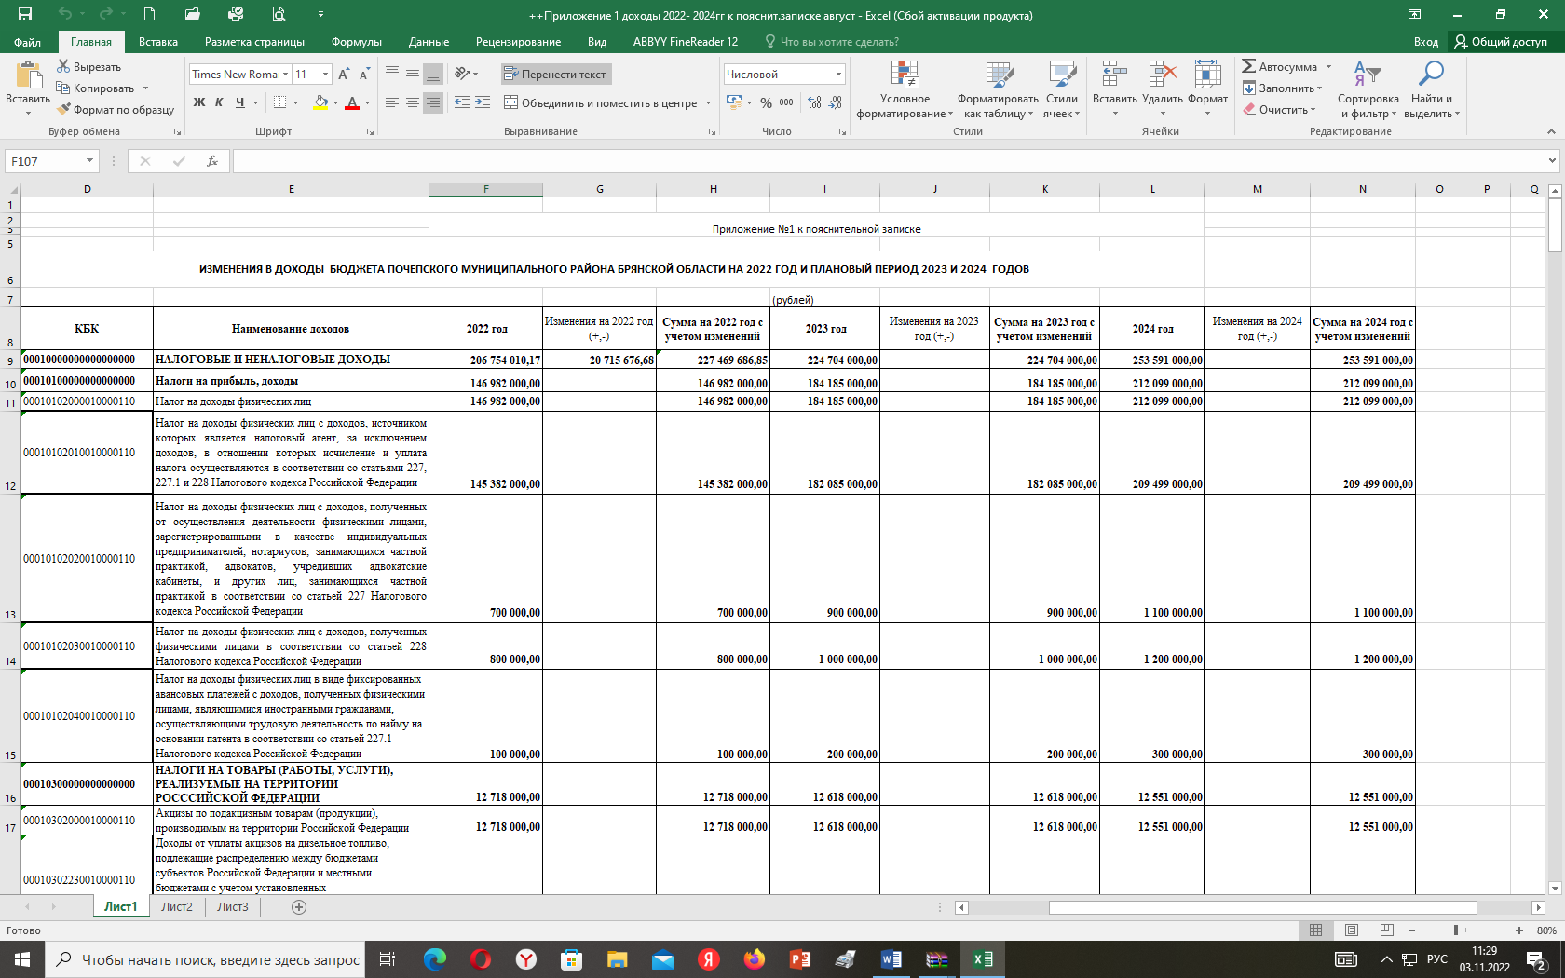
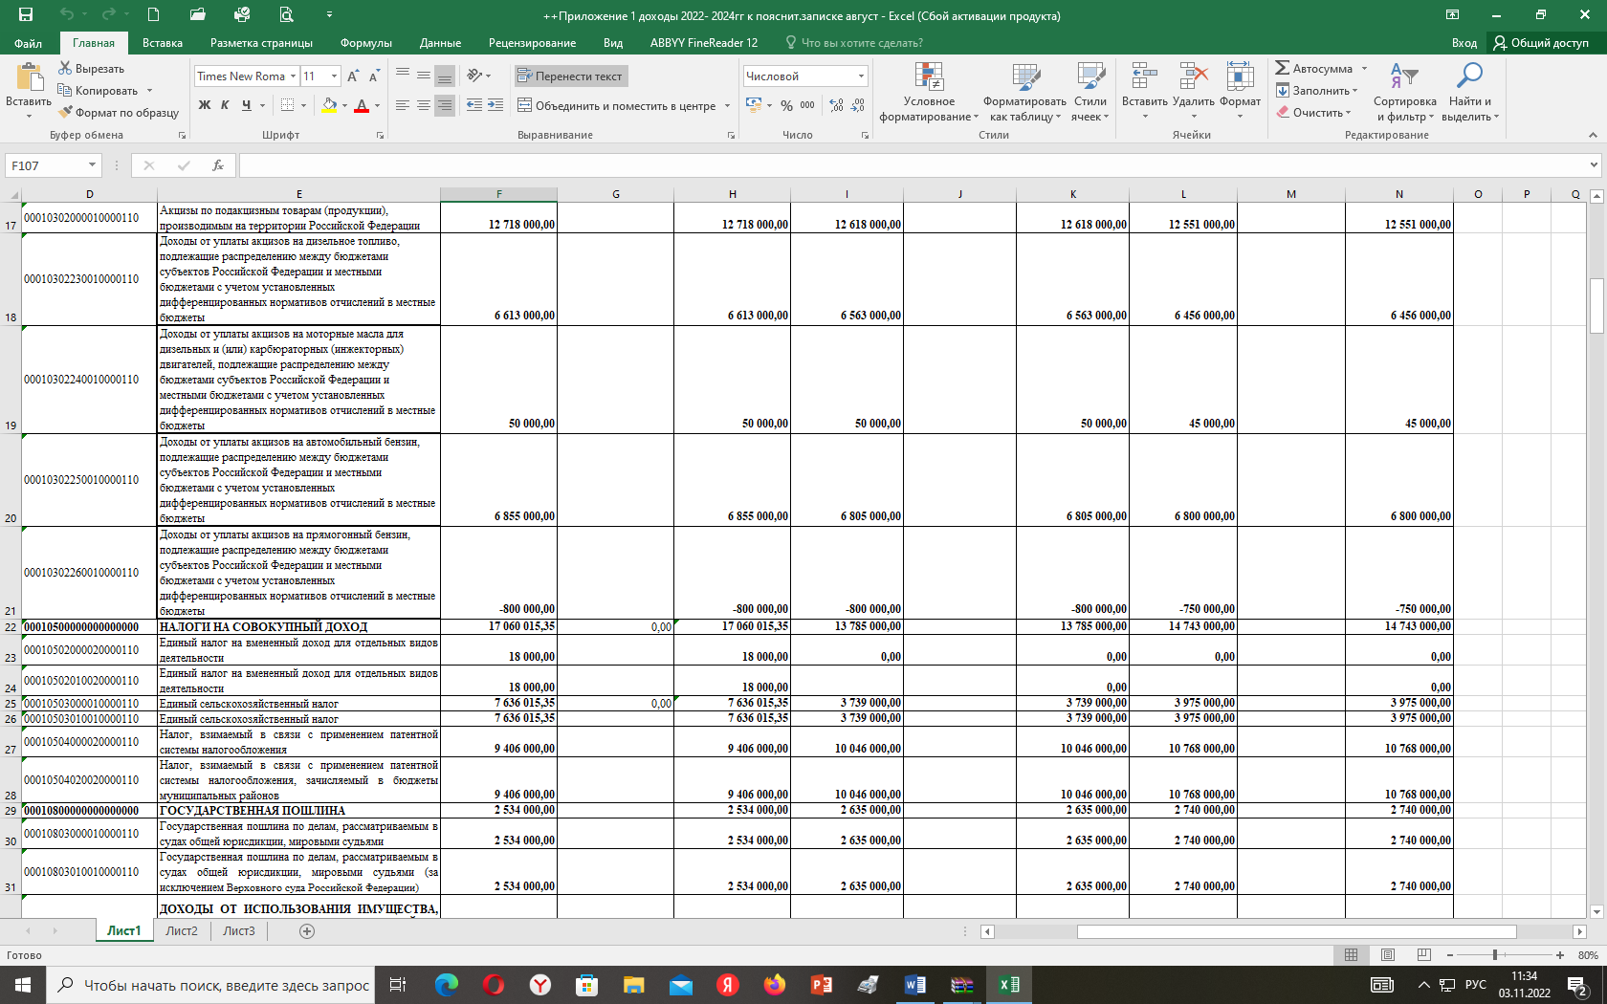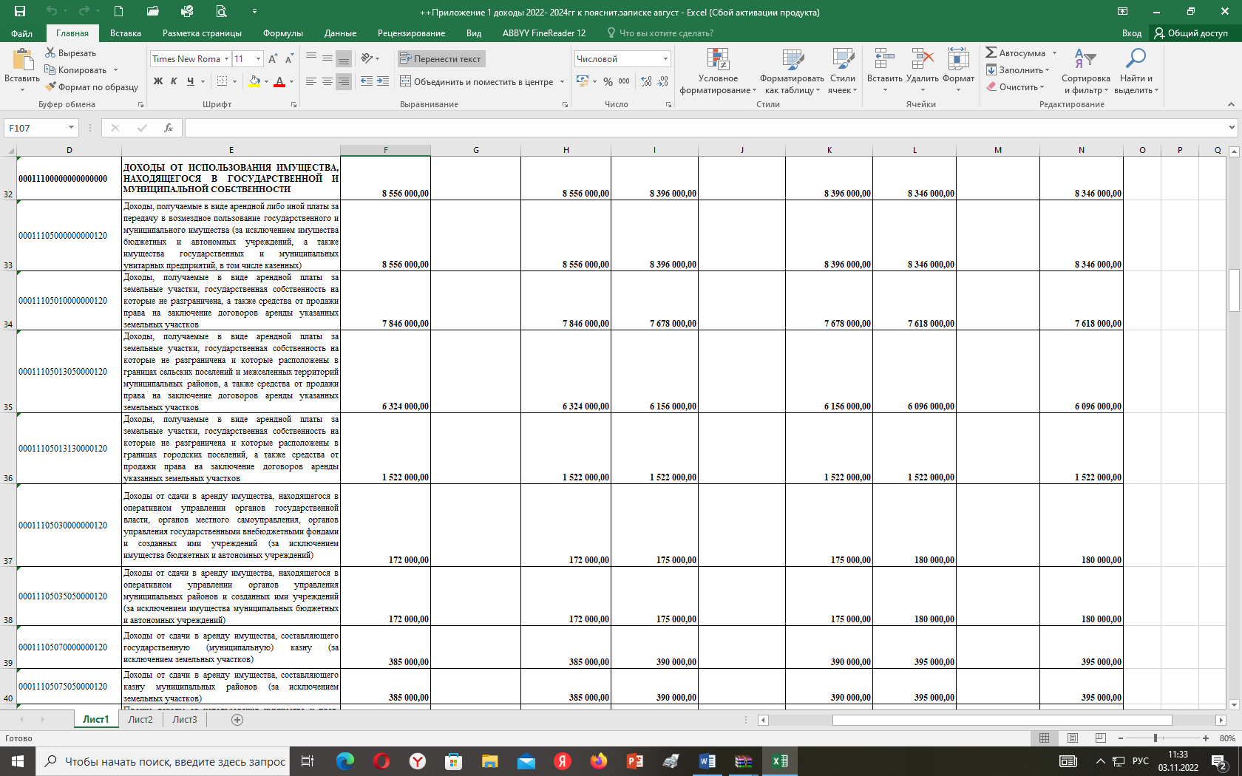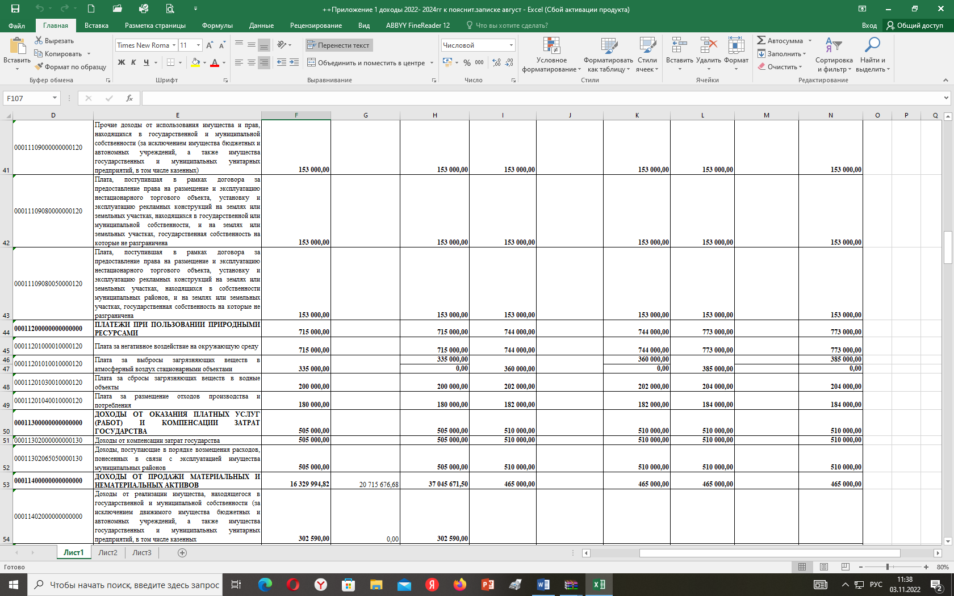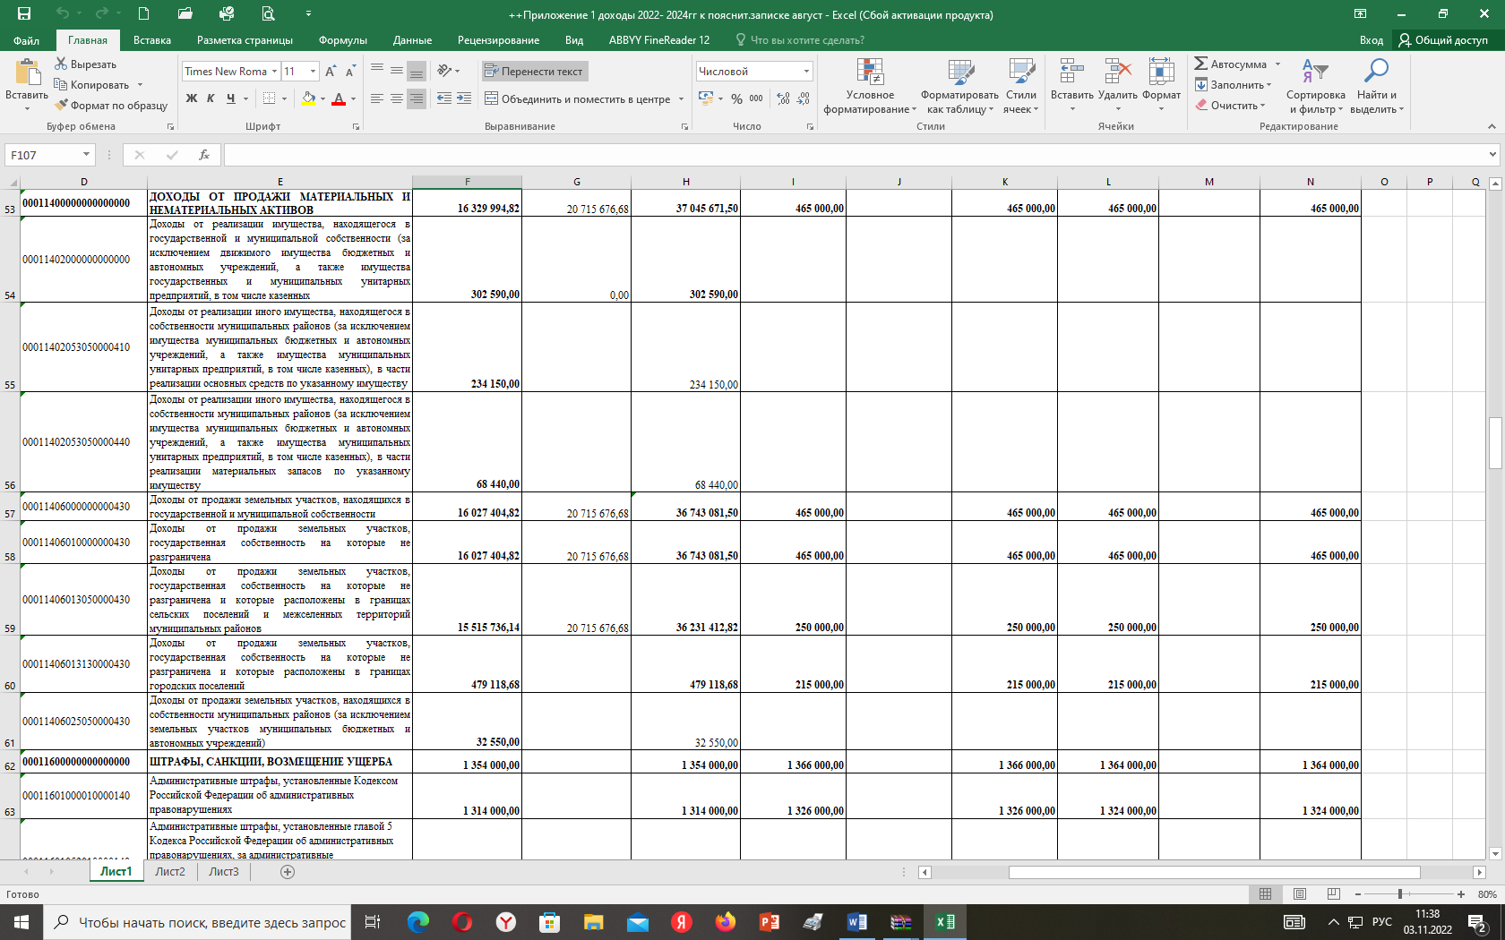

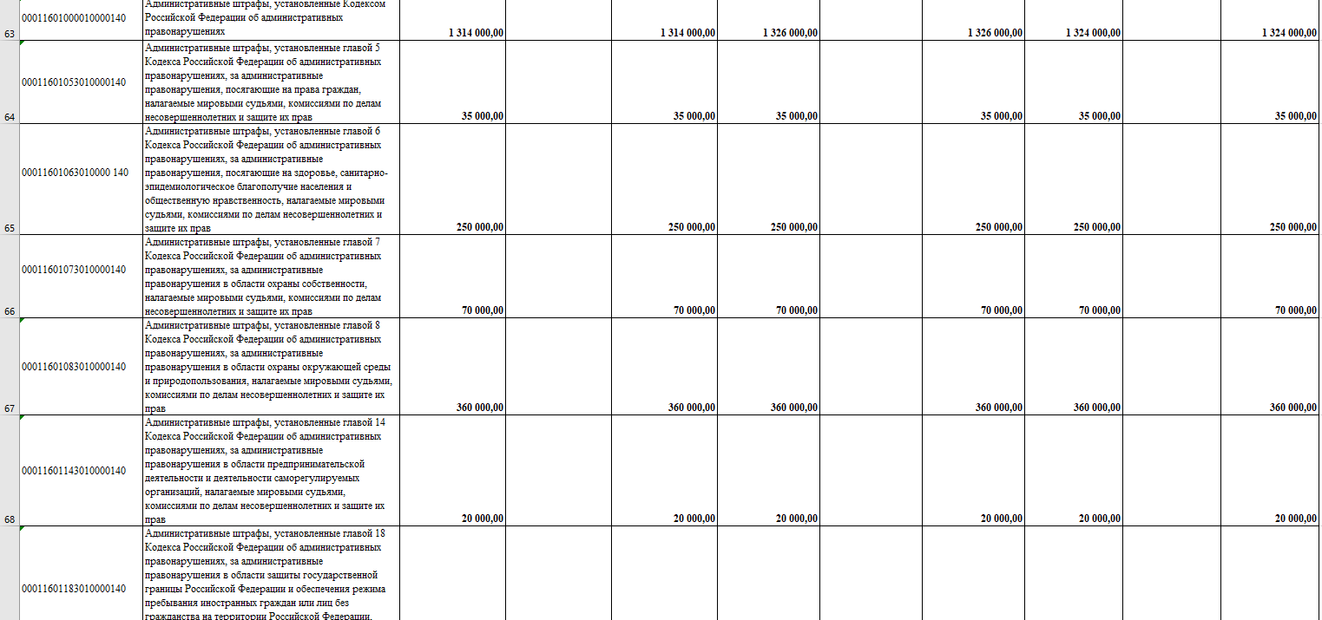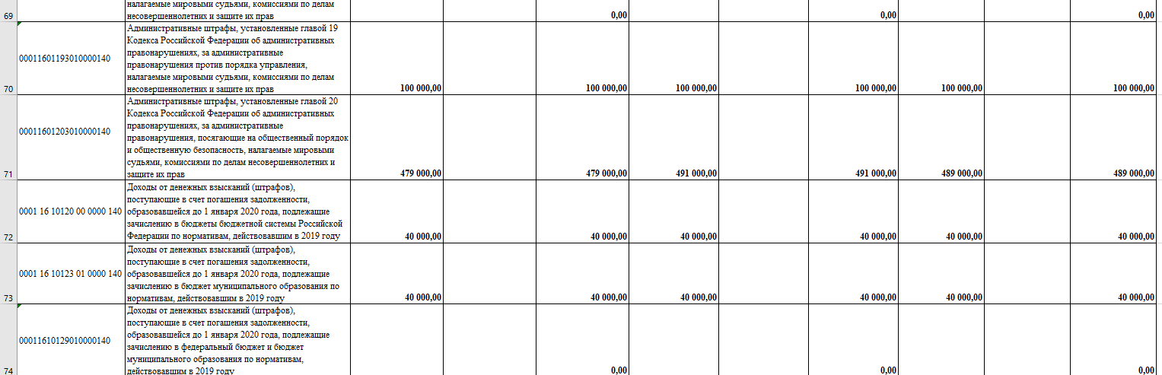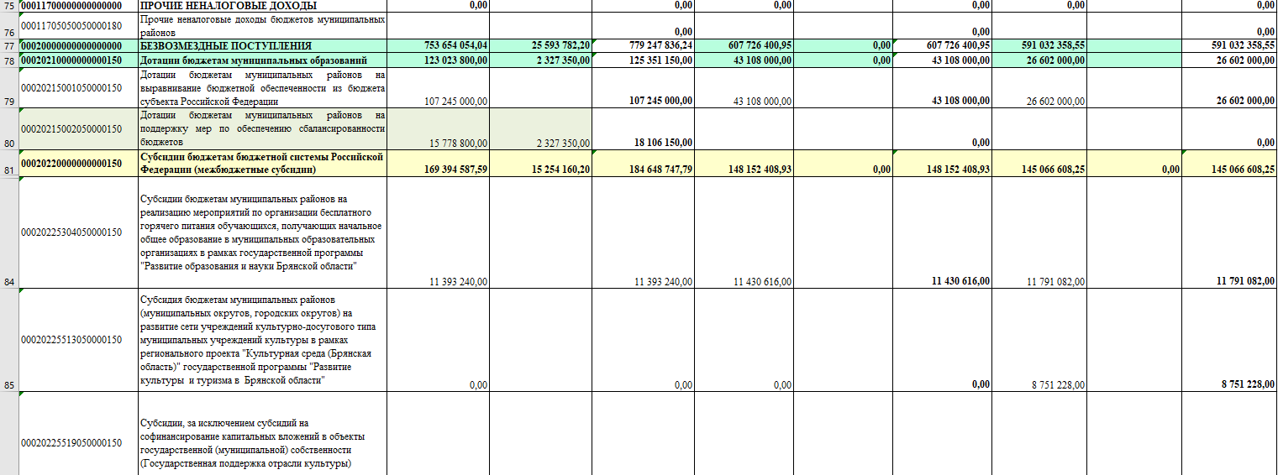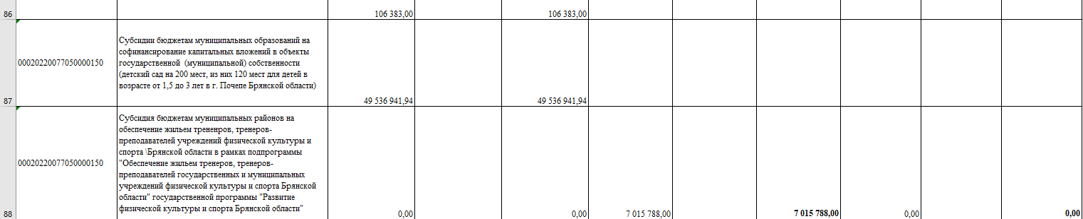

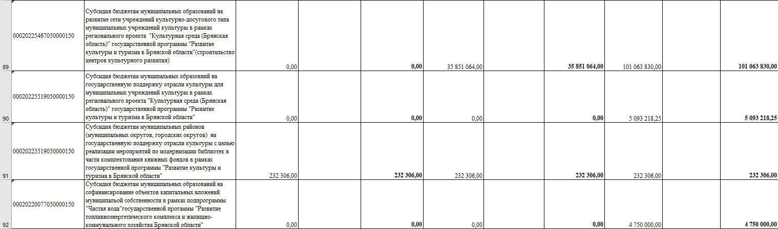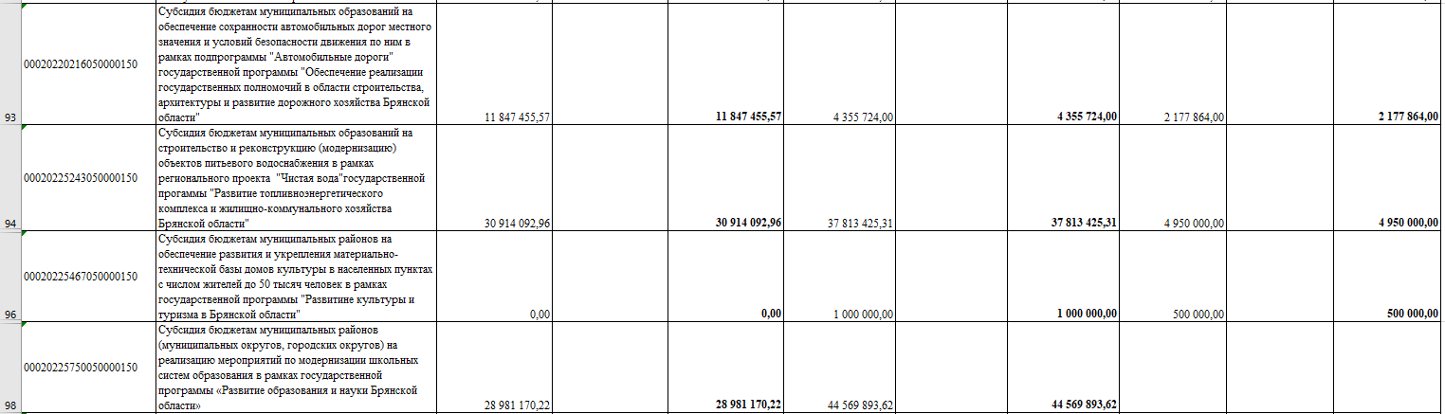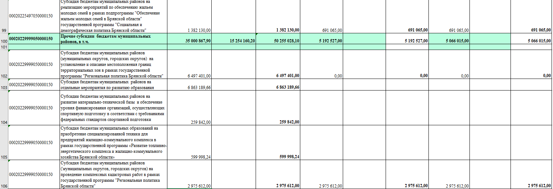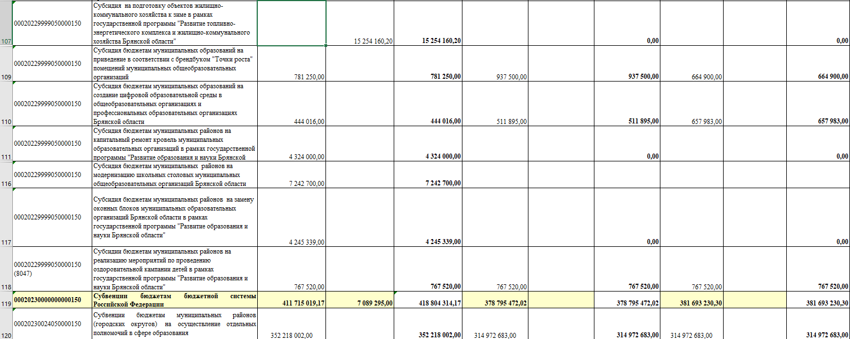
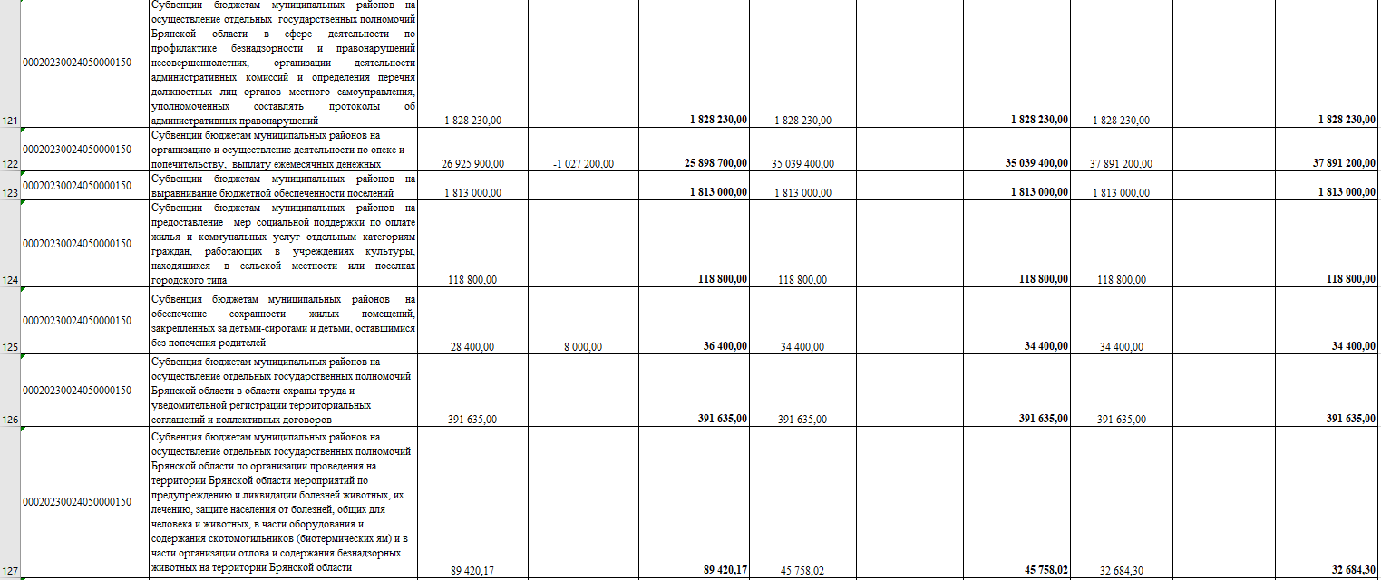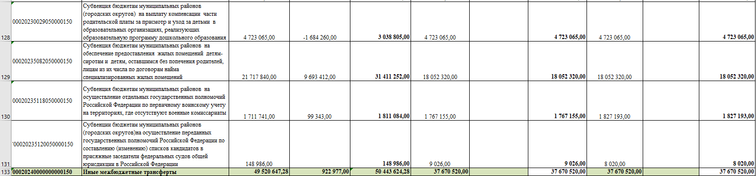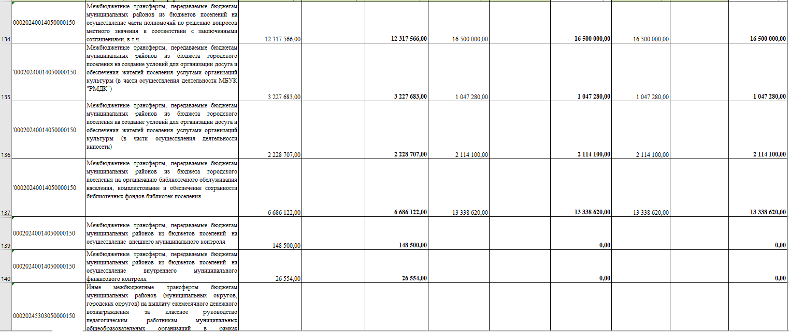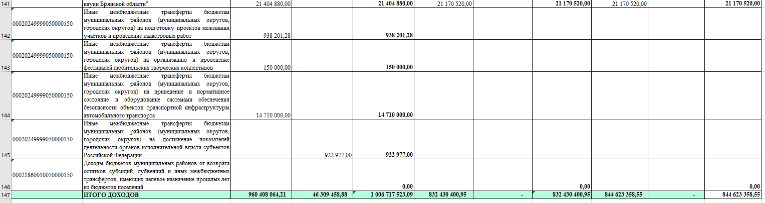

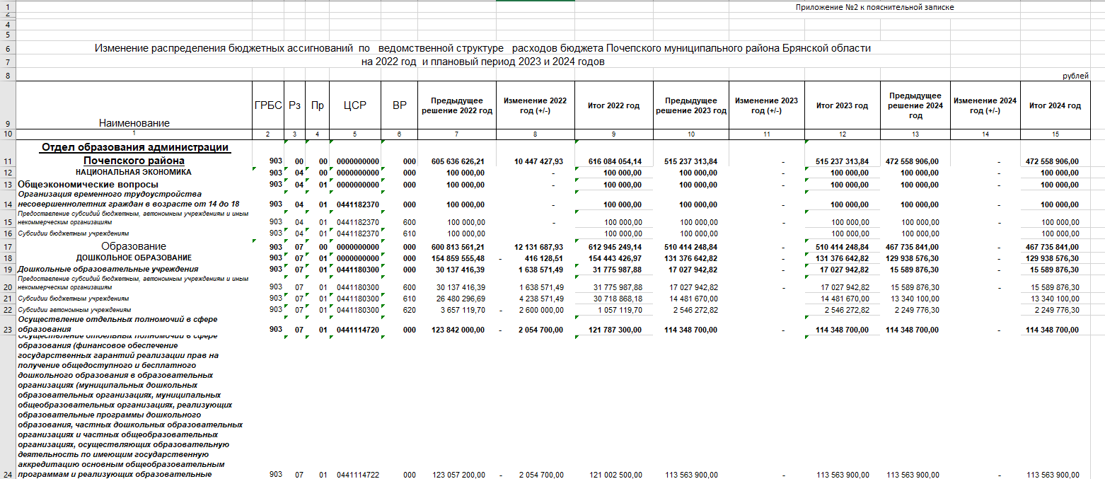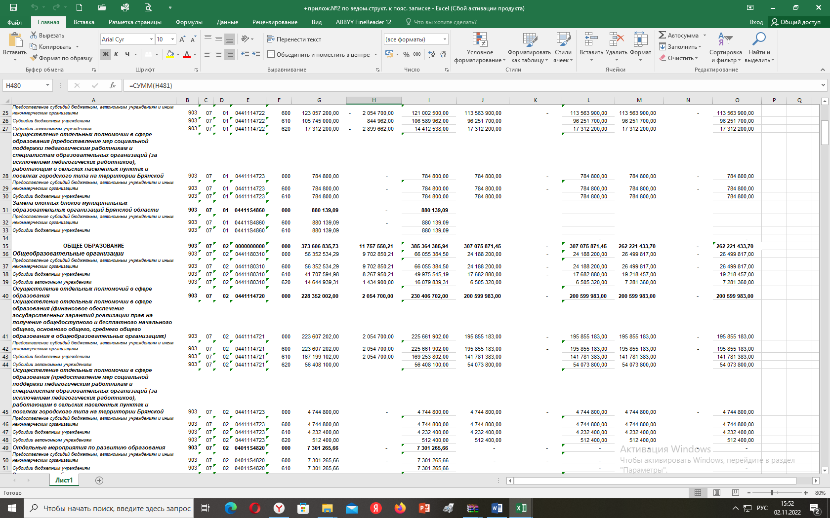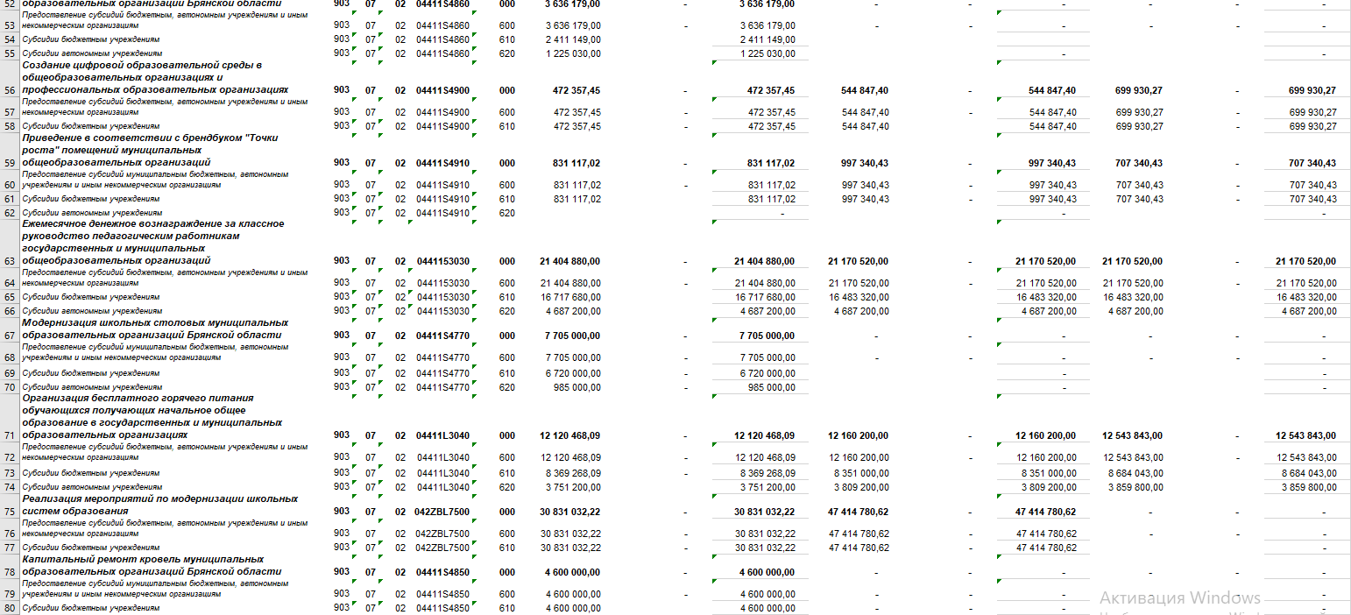
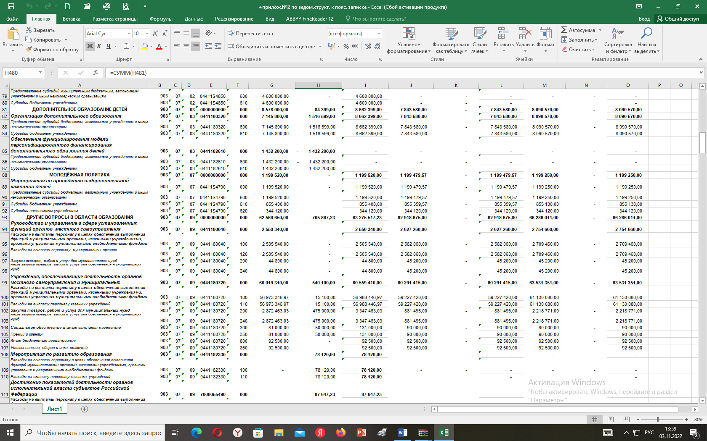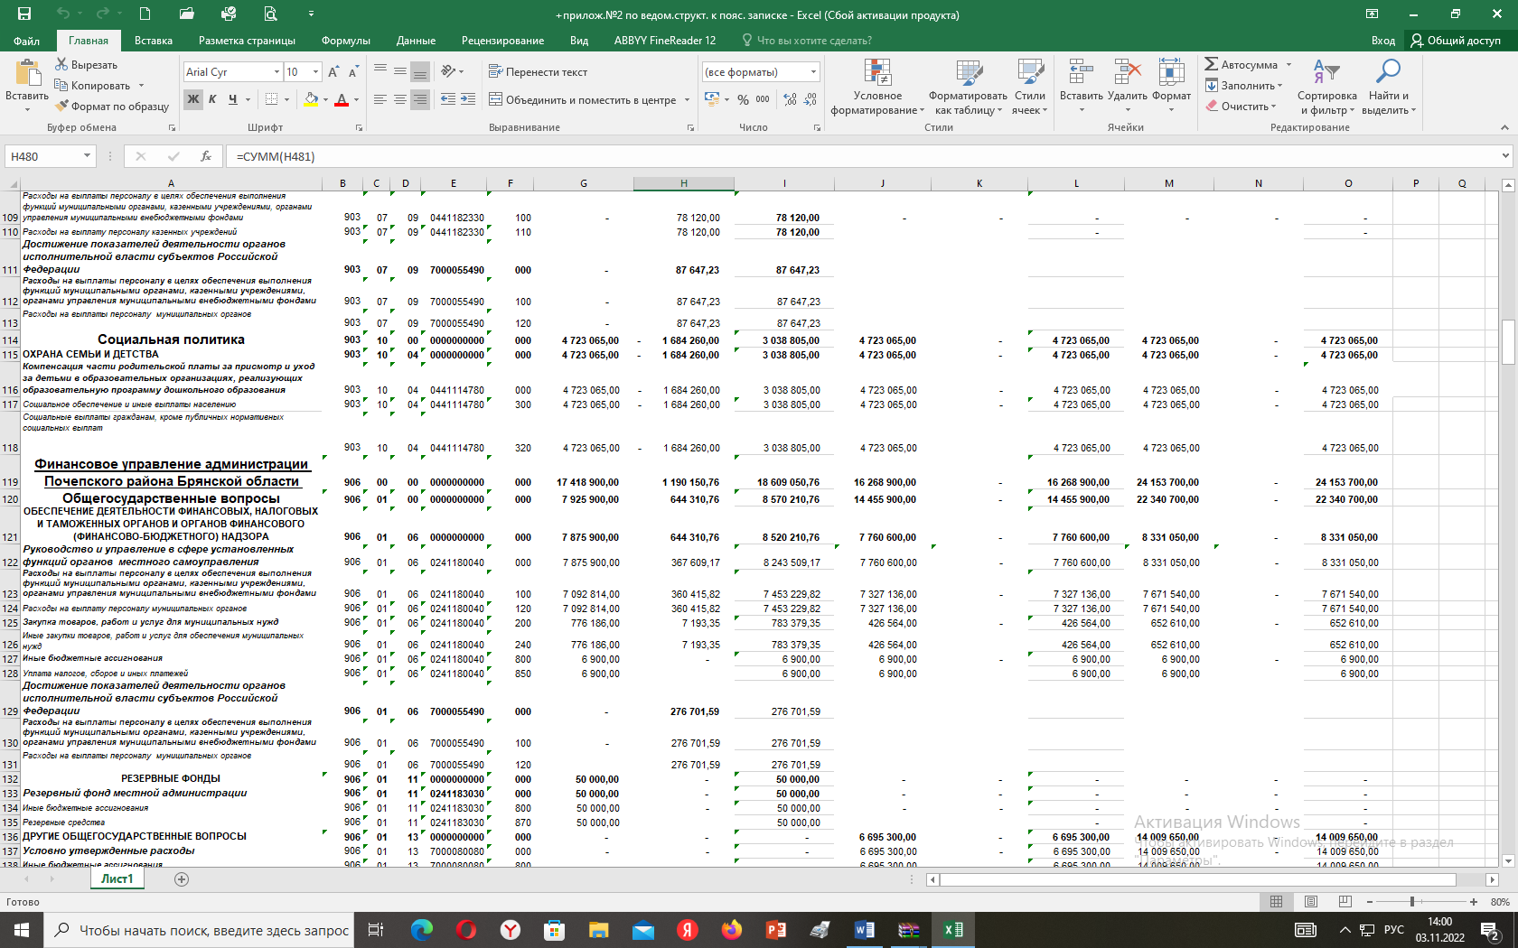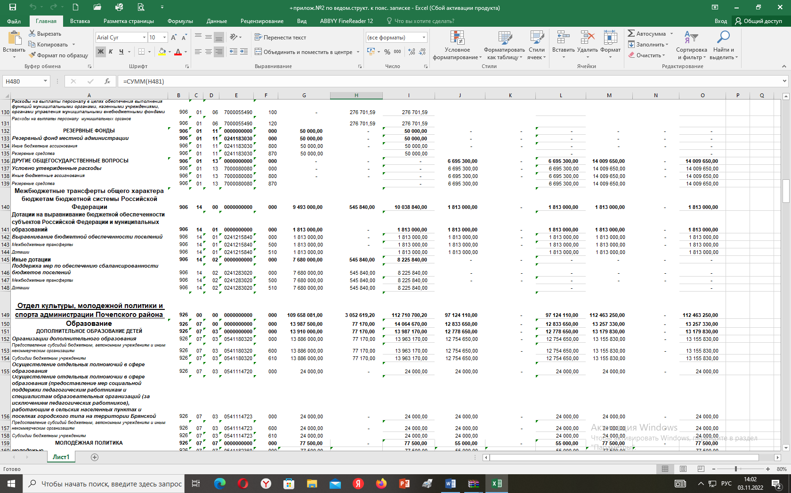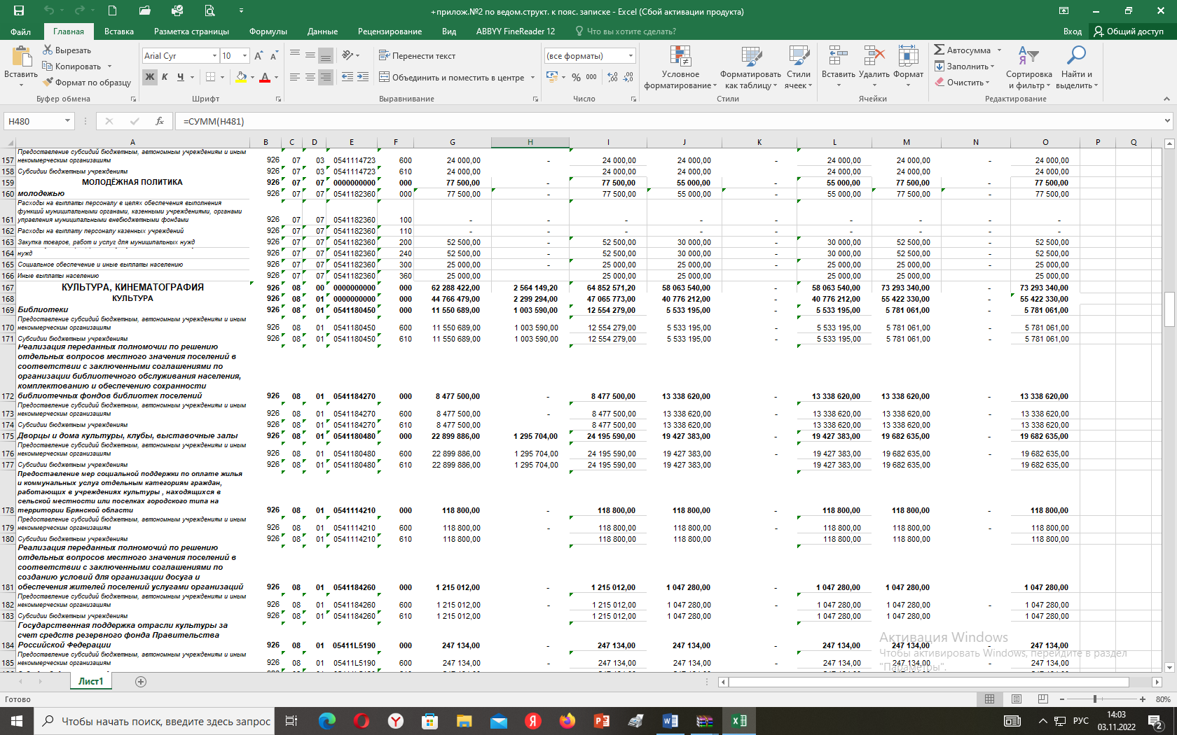

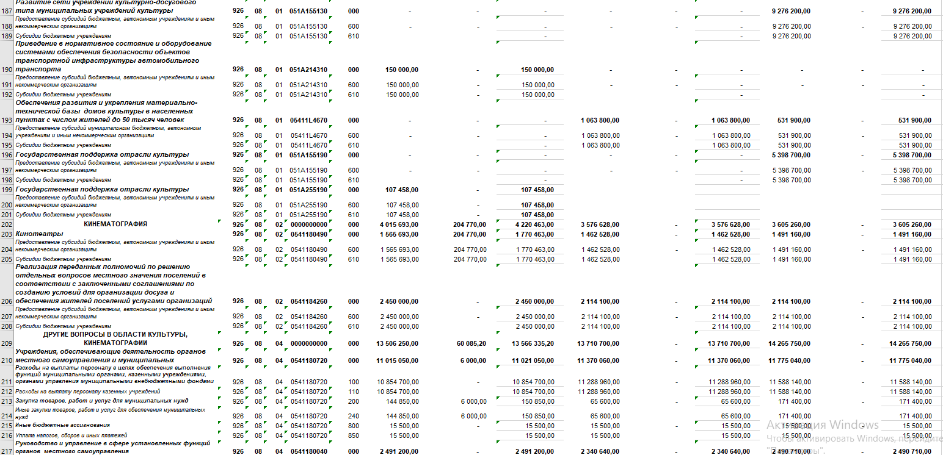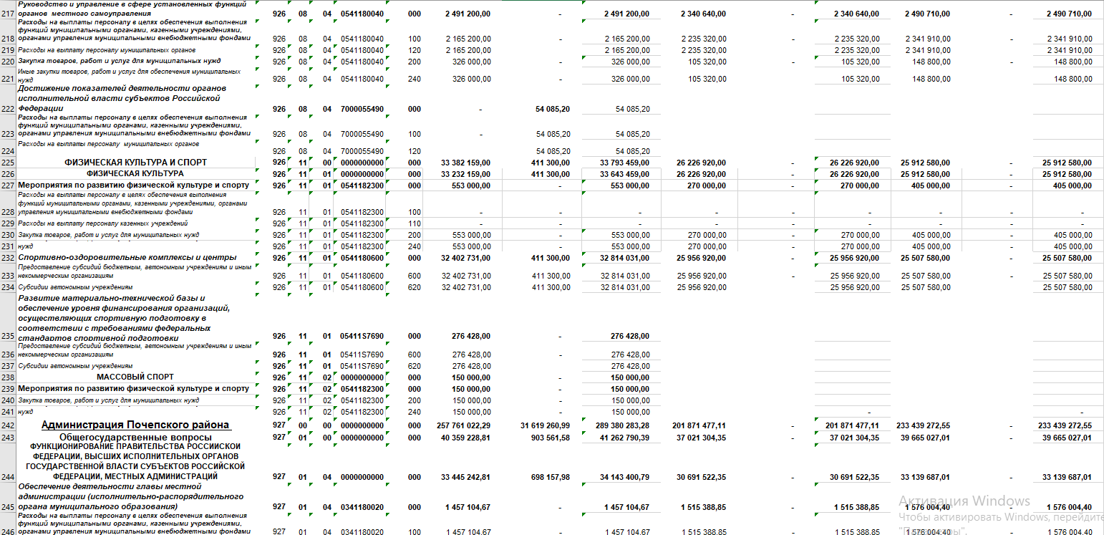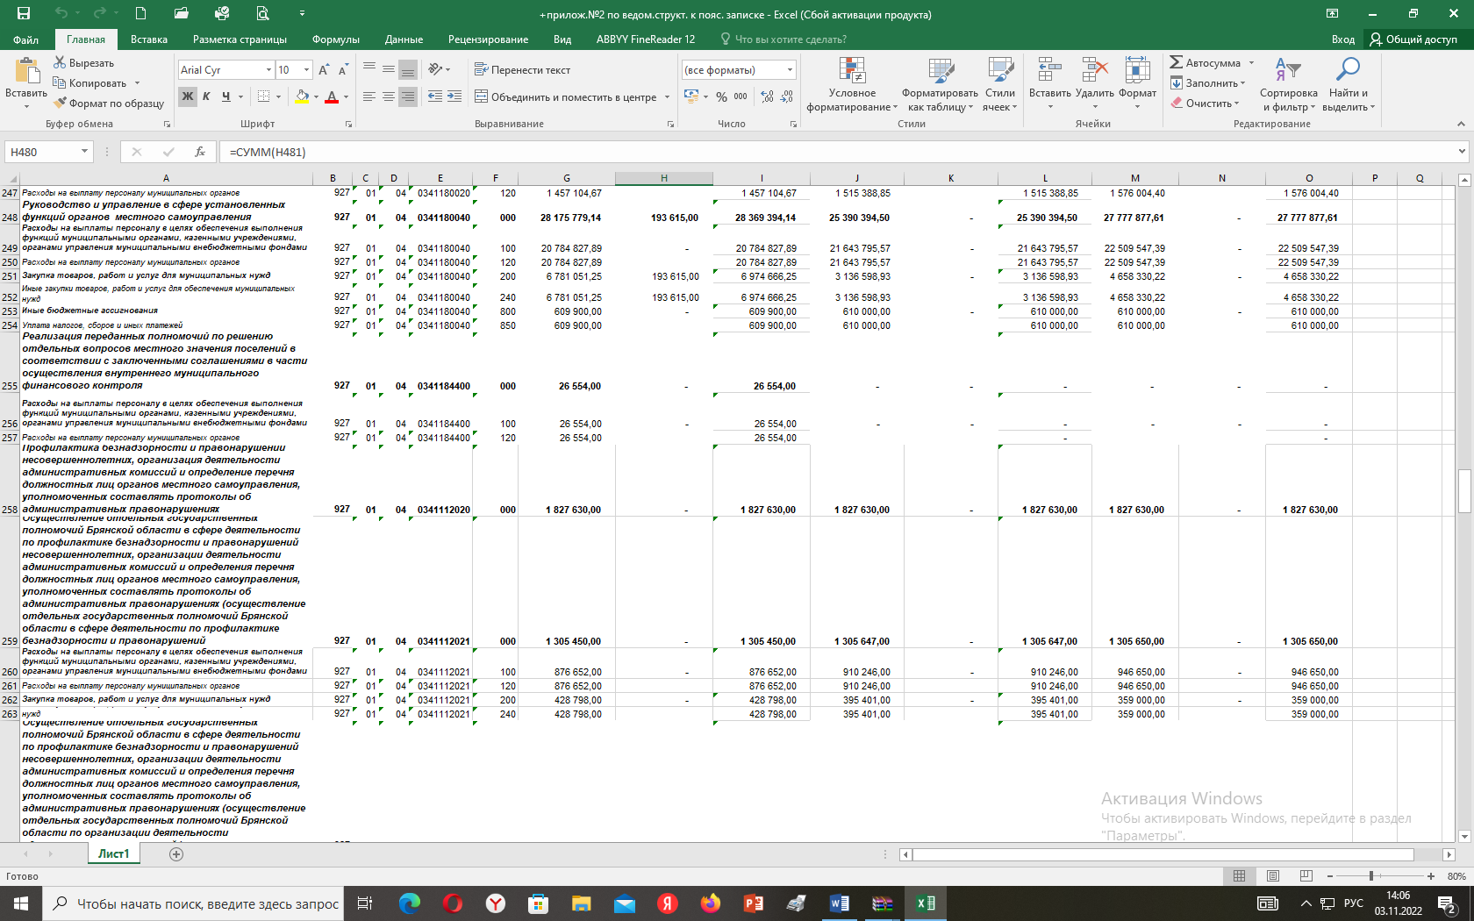

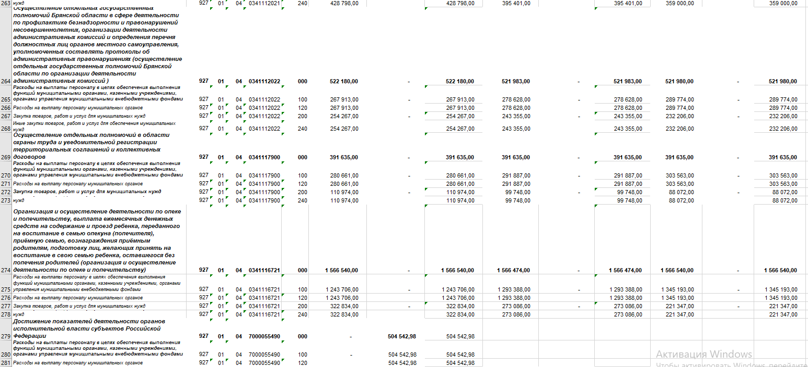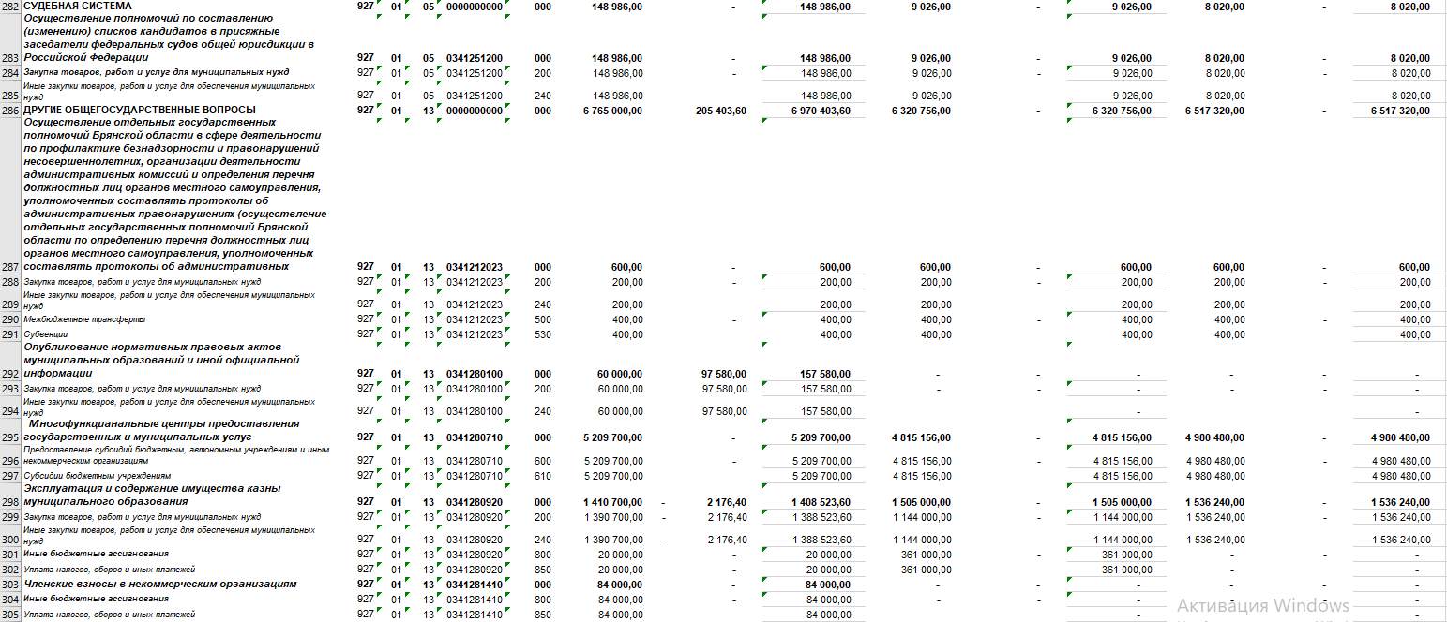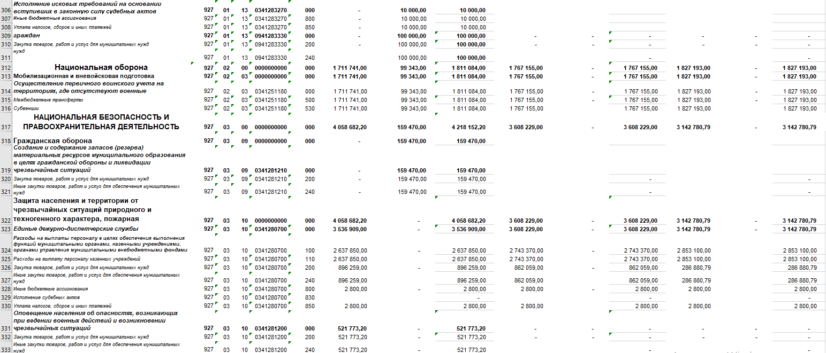
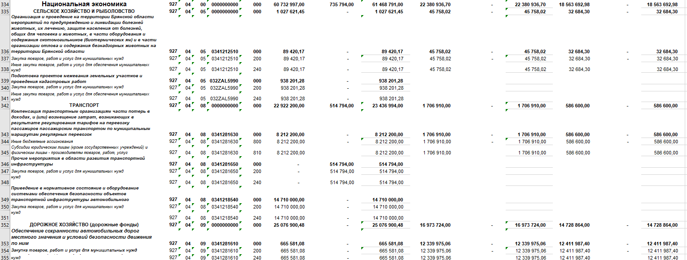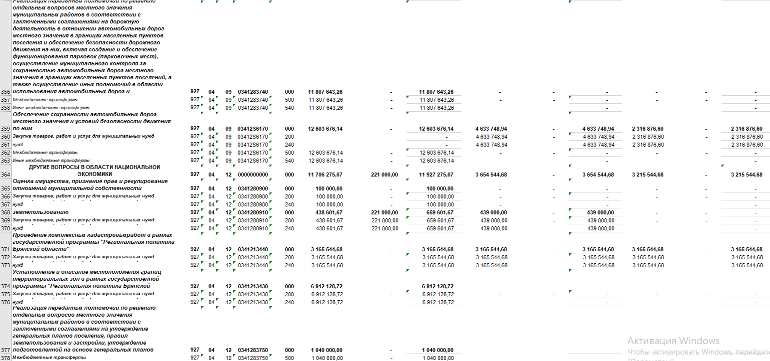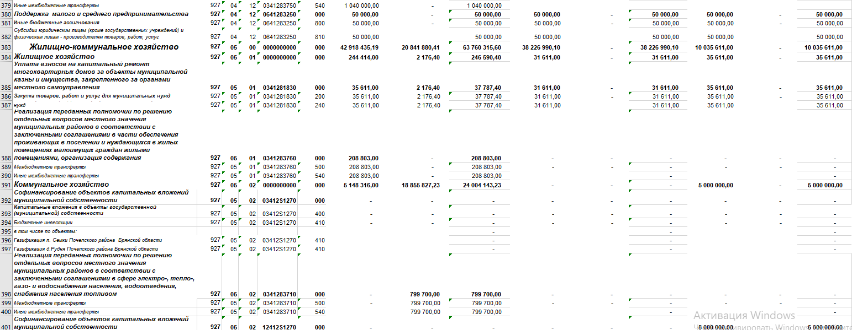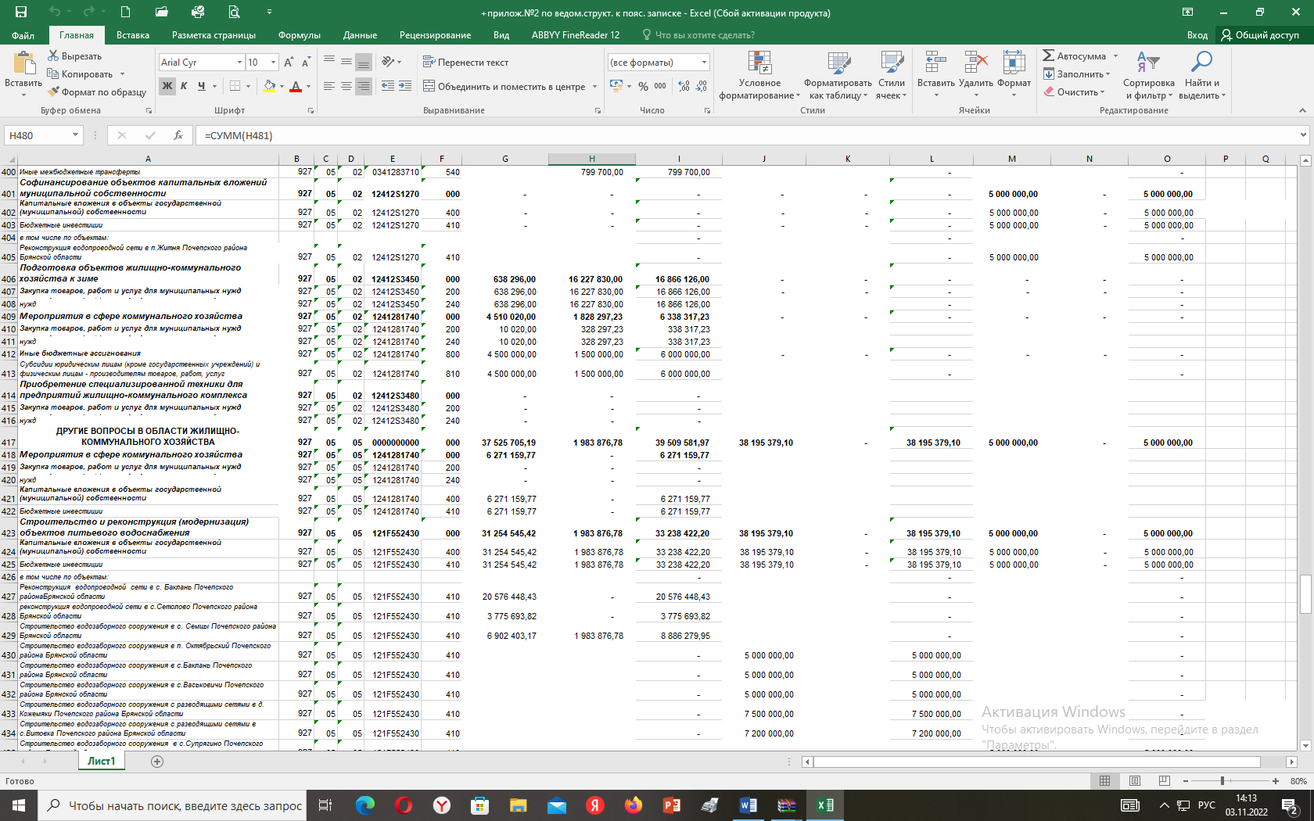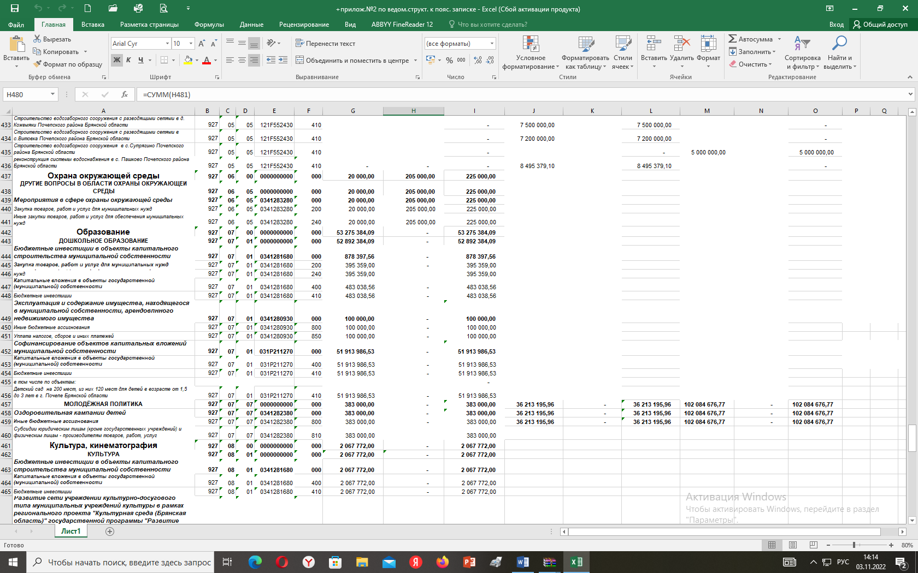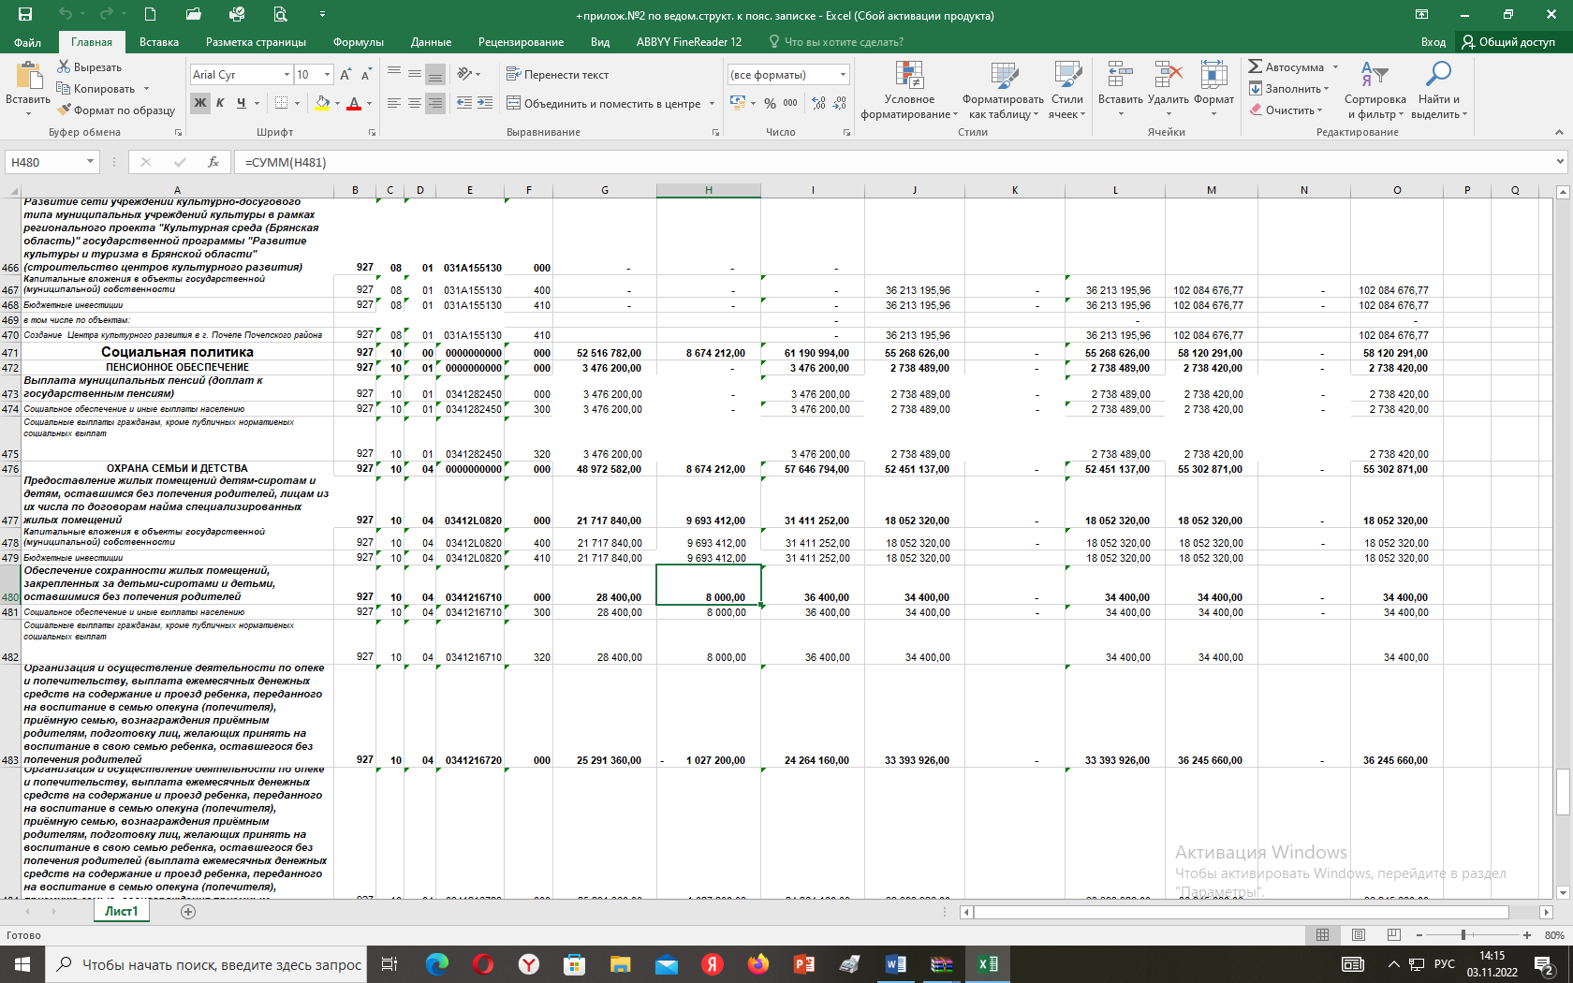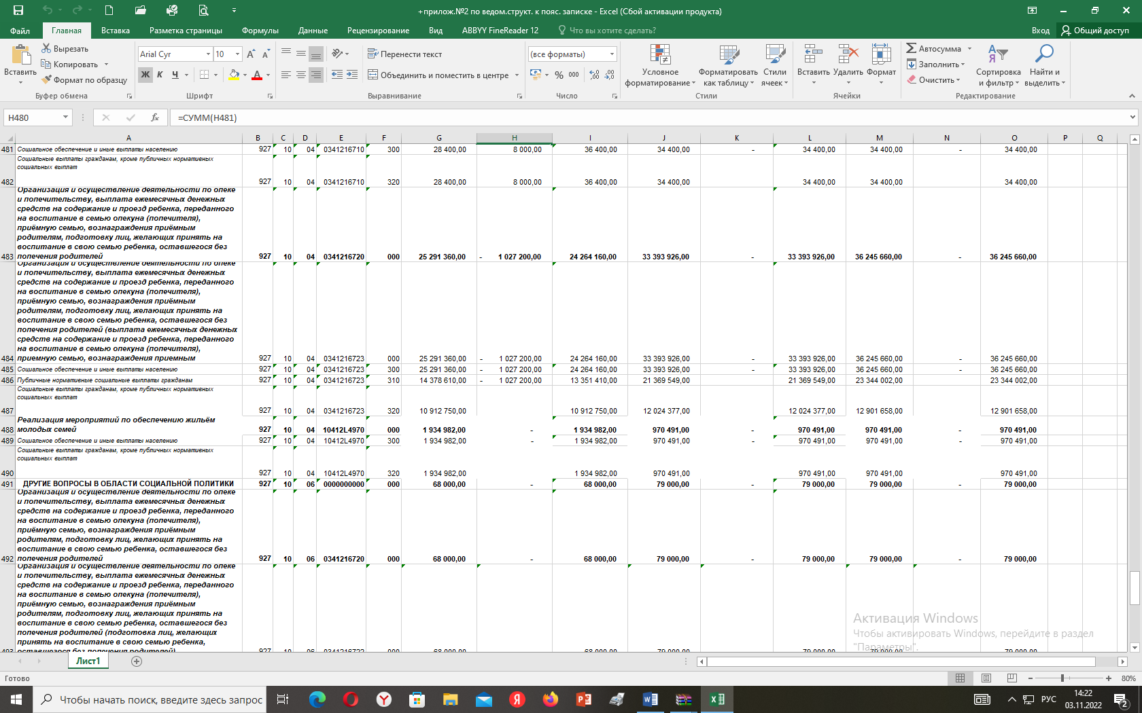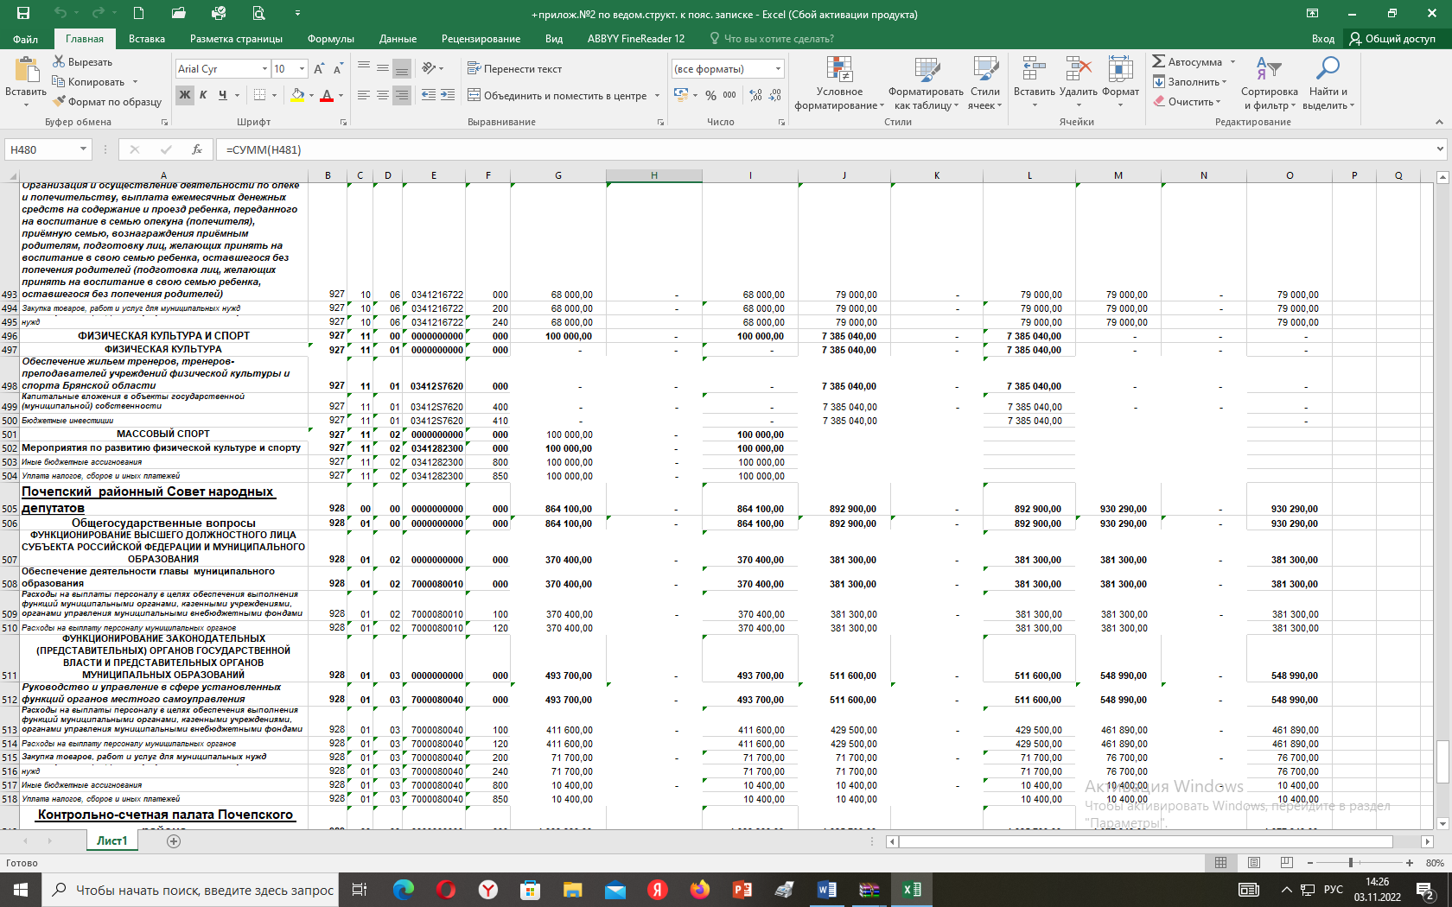

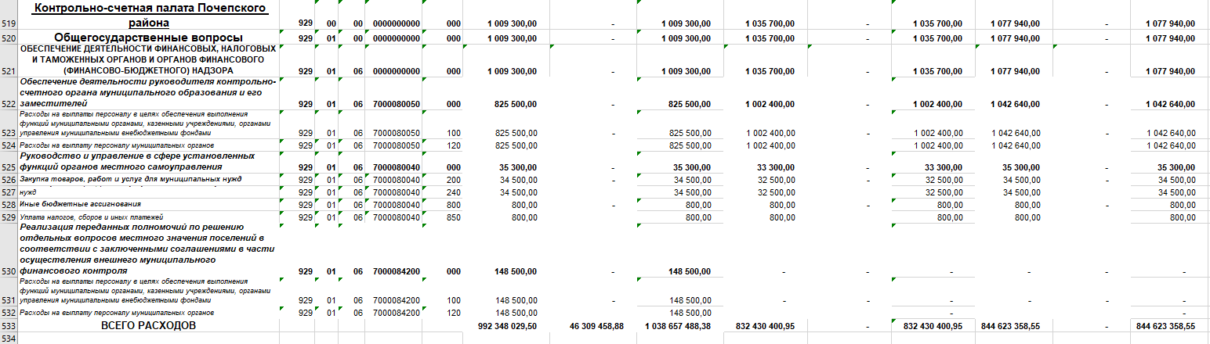

Российская Федерация
БРЯНСКАЯ ОБЛАСТЬ
ПОЧЕПСКИЙ РАЙОННЫЙ СОВЕТ НАРОДНЫХ ДЕПУТАТОВ
РЕШЕНИЕ

от 30.09.2022 № 250
г. Почеп
Об утверждении проекта решения «О внесении изменений в Устав Почепского муниципального района Брянской области»
В соответствии с Федеральным законом от 14.03.2022 № 60-ФЗ «О внесении изменений в отдельные законодательные акты Российской Федерации», в целях приведения Устава Почепского муниципального района Брянской области в соответствие с Федеральным законом от 06.10.2003 № 131-ФЗ «Об общих принципах организации местного самоуправления в Российской Федерации», Почепский районный Совет народных депутатов:
РЕШИЛ:
1. Утвердить проект решения «О внесении изменений в Устав Почепского муниципального района Брянской области».
1.1. Статью 40.1. «Избирательная комиссия Почепского района» Устава исключить.
2. Настоящее решение опубликовать в порядке, установленном Уставом Почепского муниципального района Брянской области и разместить на официальном сайте администрации Почепского района в сети Интернет (https://admpochep.ru/).
3. Пункт 1.1. настоящего решения вступает в силу с 01.01.2023г.

Глава Почепского района

Российская Федерация
БРЯНСКАЯ ОБЛАСТЬ
ПОЧЕПСКИЙ РАЙОННЫЙ СОВЕТ НАРОДНЫХ ДЕПУТАТОВ
РЕШЕНИЕ

от 30.09.2022 № 251
г. Почеп
О назначении публичных слушаний по вопросу обсуждения проекта решения «О внесении изменений в Устав Почепского муниципального района Брянской области.
В соответствии со статьей 28,44 Федерального закона от 06.10.2003 № 131–ФЗ «Об общих принципах организации местного самоуправления в Российской Федерации», статьей 15 Устава Почепского муниципального района Брянской области, Положением по проведению публичных слушаний в Почепском муниципальном районе Брянской области, утвержденным решением Почепского районного Совета народных депутатов от 28.02.2020 № 66, районный Совет народных депутатов
РЕШИЛ:
1. Назначить публичные слушания по вопросу обсуждения проекта решения «О внесении изменений в Устав Почепского муниципального района Брянской области» на 21 октября 2022 года с 14-00 час. по 15-00 час.
Провести публичные слушания в актовом зале администрации Почепского района по адресу: г. Почеп, пл. Октябрьская, д. 3 а.
2. Утвердить состав организационного комитета по проведению публичных слушаний согласно приложению № 1.
3. Определить следующий Порядок учета предложений, замечаний и участия граждан в обсуждении проекта решения «О внесении изменений в Устав Почепского муниципального района Брянской области»:
3.1. Предложения и замечания по проекту решения предоставляются гражданами Российской Федерации, проживающими на территории Почепского района и обладающими активным избирательным правом.
3.2. Предложения и замечания по проекту решения оформляются в письменном виде с указанием фамилии, имени, отчества гражданина (юридического лица), вносящего предложения или замечания, адреса его регистрации по месту жительства (юридический адрес) и личная подпись.
3.3. Предложения и замечания граждан принимаются в письменном виде в здании администрации района по адресу: г. Почеп, пл. Октябрьская, д. 3 а, кабинет № 26 в период с 10 октября 2022 года по18 октября 2022 года (понедельник – четверг с 8-30 до 17-45, пятница с 8-30 до 16-30, обеденный перерыв с 13-00 до 14-00), телефон:3-07-31.
3.4. Предложения и замечания должны содержать:
- ссылки на абзац, пункт, часть, статью проекта;
- текст предложений или замечаний к проекту и его обоснование;
- текст проекта с учетом предложений или замечаний.
4. Настоящее решение опубликовать в газете «Почепское слово» и разместить на официальном сайте администрации Почепского района в сети «Интернет».
Глава Почепского района С.Ф. Чеботкевич

